รายงานฉบับที่ 1
ทุนและศักยภาพของชุมชนท้องถิ่นในด้านการจัดการตนเอง

ทุนและศักยภาพของพื้นที่ ระดับหมู่บ้านตำบลธรรมศาลา
อำเภอเมืองนครปฐม จังหวัดนครปฐม
ตารางที่ 1 สรุปจำนวนทุนทางสังคมของพื้นที่ จำแนกตามชุมชนและภาพรวม
หมู่ที่/ชื่อหมู่บ้าน | จำนวนทุนทางสังคม
หมู่ที่/ชื่อหมู่บ้าน | บุคคล | กลุ่มปฏิบัติการ/  แหล่งเรียนรู้ | แหล่งประโยชน์ | หมู่บ้านจัดการตนเอง (ประเด็น)
ชุมชนบ้านต้นสำโรง | 4 | 6 | 4 | 3
ชุมชนเกาะกลางตะวันตก | 4 | 6 | 2 | 5
ชุมชนเกาะกลางตะวันออก | 3 | 6 | 1 | 3
ชุมชนคลองเจดีย์บูชา | 4 | 5 | 1 | 3
ชุมชนหน้าวัดธรรมศาลา | 3 | 6 | 4 | 3
ชุมชนวัดธรรมศาลา | 4 | 6 | 3 | 3
ชุมชนสะพาน1 | 4 | 5 | 1 | 3
ชุมชนดวงปฐม | 4 | 5 | - | 3
รวม | 30 | 45 | 16 | 26

ทุนและศักยภาพของพื้นที่
ตำบลธรรมศาลา อำเภอเมืองนครปฐม จังหวัดนครปฐม ได้มีการสำรวจทุนและศักยภาพของพื้นที่ซึ่งสามารถจำแนกทุนและศักยภาพของพื้นที่ ออกเป็น 3 ระดับ ประกอบด้วย 1. ทุนและศักยภาพระดับชุมชน 2.ทุนและศักยภาพระดับตำบล และ 3.ทุนและศักยภาพระดับนอกพื้นที่

- ทุนและศักยภาพระดับชุมชน
ทุนและศักยภาพระดับชุมชนทั้ง 8 ชุมชน ของพื้นที่ตำบลธรรมศาลา อำเภอเมืองนครปฐม จังหวัดนครปฐม มีรายระเอียดดังต่อไปนี้

ชุมชนบ้านต้นสำโรง
มีทุนทางสังคมในการจัดการตนเอง โดยมีทุนบุคคล จำนวน 4 คน ซึ่งมีบทบาทหน้าที่และความเชี่ยวชาญ ดังนี้
- นายทวี กุลคำธรกิตติ์ มีความรู้ความสามารถด้านการบริหารจัดการท้องถิ่น มีวิสัยทัศน์กว้างไกล นำความรู้ใหม่ๆ และความเจริญรุ่งเรืองมาสู่ท้องถิ่น เคยดำรงตำแหน่งเทศมนตรี และรองนายกเทศมนตรีสองสมัย ปัจจุบันเป็นนายกเทศมนตรีตำบลธรรมศาลา
- นางสมพิศ มงคลวิทย์ มีความรู้ความสามารถด้านศิลปวัฒนธรรม (การรำไทย) /เป็นเหรัญญิกชมรมผู้สูงอายุเทศบาลตำบลธรรมศาลา
- นายสิทธิชัย สุขสมบูรณ์ ประธานคณะกรรมการชุมชนให้ความร่วมมือกับเทศบาลเพื่อช่วยแก้ไขปัญหา และพัฒนาชุมชนของตนเองให้มีความเจริญรุ่งเรืองในทุกๆด้าน มีความรู้ความชำนาญในการเลี้ยงสุกร"หมูทางเลือก"
- นางอารีรัตน์ กุลคำธร ประธานศูนย์พัฒนาสตรีและครอบครัว /ประธานคณะกรรมการบริหารศูนย์พัฒนาเด็กเล็กฯ/รองประธานกองทุน สปสช,/คณะกรรมการแผนฯ /อดีตอาจารย์ประจำบัณฑิตวิทยาลัย มหาวิทยาลัยนอร์ท-เชียงใหม่มีความรู้ความสามารถด้านการบริหารธุรกิจ มีความตั้งใจพัฒนาส่งเสริมเพิ่มพูนความรู้ แก่กลุ่มสตรีและครอบครัว เพื่อนำไปปรับใช้ในการดำรงชีวิตและการดูแลสมาชิกทุกคนในครัวเรือน ส่งเสริมการประกอบอาชีพเสริมแก่สมาชิก
ทุนทางสังคมในการจัดการตนเอง โดยมีกลุ่ม/องค์กร ในการขับเคลื่อนงานพัฒนาชุมชนจำนวน 6 กลุ่ม ดังนี้
- ชมรมผู้สูงอายุ ดูแลเอาใจใส่ให้อบรมความรู้ในด้านต่างๆเพื่อผู้สูงอายุจะได้นำไปปรับใช้ตามรูปแบบการดำเนินชีวิตของตนเอง รวมถึงมีกิจกรรมให้ทำเพื่อสร้างเสริมสุขภาพ ทั้งสุขภาพกายและสุขภาพจิต เช่นกิจกรรมรำวงมาตรฐาน กิจกรรมการอออกกำลังกายชี่กง ฯลฯ
- ชมรมอาสาสมัครสาธารณสุขประจำหมู่บ้าน เป็นหน่วยงานที่เปลี่ยนแปลงพฤติกรรมด้านสุขภาพ แนะนำส่งเสริมเผยแพร่ความรู้ การวางแผนด้านสาธารณสุข และประสานกิจกรรมการพัฒนาด้านสาธารณสุขให้แก่ชุมชน
- ศูนย์พัฒนาสตรีและครอบครัว พัฒนาส่งเสริมเพิ่มพูนความรู้ แก่กลุ่มสตรีและครอบครัว เพื่อนำไปปรับใช้ในการดำรงชีวิตและการดูแลสมาชิกทุกคนในครัวเรือนและชุมชน ส่งเสริมการประกอบอาชีพเสริมแก่สมาชิก
- คณะกรรมการชุมชน เป็นหน่วยงานที่ให้ความร่วมมือกับเทศบาลเพื่อช่วยกันแก้ไขปัญหา และพัฒนาชุมชนของตนเองให้มีความเจริญรุ่งเรืองในทุกๆด้าน ทั้งด้านการดำเนินชีวิต ด้านเศรษฐกิจ และสังคม
- กลุ่มสุพรรณิการ์ การรวมตัวของกลุ่มสตรีในชุมชนบ้านต้นสำโรง ทำกิจกรรมด้านสาธารณะประโยชน์ต่างๆ และให้ความร่วมมือกับท้องถิ่นในทุกกิจกรรม
- กลุ่มบุหลันดั้นเมฆ การรวมตัวของกลุ่มสตรีใน 8 ชุมชนทำกิจกรรมหารายได้เสริมเพื่อแก้ไขปัญหาความยากจนตามปรัชญาของเศรษฐกิจพอเพียง
ทุนทางสังคมในการจัดการตนเอง โดยมีแหล่งประโยชน์ ในการขับเคลื่อนงานพัฒนาในชุมชน จำนวน 4 แหล่ง ดังนี้
- ศูนย์พัฒนาเด็กเล็กเทศบาลตำบลธรรมศาลา(บ้านต้นสำโรง) การจัดการศึกษาเด็กอายุ 3-6 ปีเน้นการให้ความรัก ความอบอุ่น ที่มุ่งเตรียมความพร้อมให้กับเด็ก เกิดวุฒิภาวะทางด้านร่างกาย อารมณ์ สังคมและสติปัญญา มีพัฒนาการถึงระดับหนึ่งเพื่อเป็นพื้นฐานในการเรียนรู้เพื่อสู่ระดับประถมศึกษา
- โรงเรียนบ้านต้นสำโรง สถานศึกษาระดับประถมศึกษา ที่อยู่ในพื้นที่ทำให้ประหยัดค่าใช้จ่ายที่ใช้ในการเดินทาง และเป็นแหล่งเรียนรู้ที่ดีของเด็กและชุมชน
- โรงเรียนธรรมมาพิสมัย สถานศึกษาเอกชนระดับประถมศึกษาเป็นแหล่งข้อมูลที่ทำให้ผู้เรียนเกิดการการเรียนรู้อย่างมีความสุข เกิดความสนุกสนาน และมีความสนใจที่จะเรียนไม่เกิดความเบื่อหน่าย
- โรงพยาบาลส่งเสริมสุขภาพตำบลบ้านต้นสำโรง จากที่เคยเน้นงานรักษาพยาบาลแบบตั้งรับ มาเป็นการส่งเสริมให้มีการสร้างสุขภาพเชิงรุกของบุคคล ครอบครัวและชุมชน ซึ่งจะมีผลทำให้ระบบบริการสุขภาพในภาพรวม มีประสิทธิภาพยิ่งขึ้น ที่สำคัญคือลดทุกข์ภาวะของบุคคล ของครอบครัว และชุมชนอย่างเห็นได้ชัด
ทุนทางสังคมในการจัดการตนเอง โดยหมู่บ้านจัดการตนเอง ในการขับเคลื่อนงานพัฒนาในชุมชน จำนวน 3 เรื่อง ดังนี้
- กองทุนสวัสดิการชุมชน ตั้งขึ้นเพื่อให้บริการด้านสวัสดิการภายในชุมชนเพื่อสร้างนิสัยการออม การเสียสละ การเอื้ออาทร และการช่วยเหลือเกื้อกูลกันของคนในชุมชนบริการด้านสวัสดิการต่างๆให้แก่สมาชิกกองทุน ตั้งแต่แรกเกิด เจ็บไข้ได้ป่วย วัยชรา จนกระทั่งเสียชีวิต ทั้งนี้เพื่อเสริมสร้างคุณภาพชีวิตและปลูกจิตสำนึกในความรับผิดชอบต่อสังคม และเสริมสร้างความสามัคคีของคนในชุมชนและช่วยเหลือซึ่งกันและกัน
- กองทุนช่วยเหลือผู้สูงอายุเทศบาลตำบลธรรมศาลา ดูแลให้ความช่วยเหลือผู้สูงอายุทุกคนในเขตเทศบาลตำบลธรรมศาลา ที่นอกเหนือจากอำนาจหน้าที่ของชมรมผู้สูงอายุ และเทศบาลตำบลธรรมศาลาจะกระทำได้
- กองทุน SML โครงการพัฒนาศักยภาพชุมชนตามแนวคิดการฟื้นฟูหมู่บ้าน/ ชุมชนให้มีพลังขับเคลื่อนสู่การแก้ปัญหาความยากจน และสร้างโอกาสให้ประชาชนอย่างยั่งยืนตามแนวทางเศรษฐกิจพอเพียง มีการจัดสรรงบประมาณโดยตรงให้แก่ประชาชนในหมู่บ้าน/ชุมชนนำไปแก้ไขปัญหาด้วยการบริหารจัดการกันเอง

ชุมชนเกาะกลางตะวันตก
มีทุนทางสังคมในการจัดการตนเอง โดยมีทุนบุคคล จำนวน 4 คน ซึ่งมีบทบาทหน้าที่และความเชี่ยวชาญ ดังนี้
- นายชาลี ค้าผล มีความเชี่ยวชาญในฐานะเป็นประธานคณะกรรมการชุมชน มีความสามารถในการแก้ไขปัญหาต่างๆที่เกิดขึ้นในชุมชนเสน สามารถเสนอแผนงาน โครงการ เพื่อขอความช่วยเหลือจากเทศบาล,ส่งเสริมและสนับสนุนให้ประชาชนมีความสำนึกและร่วมใจกันพัฒนา ,ส่งเสริมขนบธรรมเนียมประเพณีอันดีงาม และสร้างความสามัคคีในชุมชน
- นางวิลาวัลย์ บุญญะฐิติ รองประธาน อสม.ชุมชนเกาะกลางตะวันตก มีความเชี่ยวชาญและความสามารถในการเป็นผู้นำด้านการสาธารณสุข อบรม อสม.ให้มีความรู้ในการดูแลสุขภาพ และยังมีความสามารถด้านการออกกำลังกายแอโรบิค
- นางวันเพลิน ประชานุกูล อดีตข้าราชการครู มีความเชี่ยวชาญในหลายๆด้าน โดยช่วยเหลืองานในชุมชนเกาะกลางตะวันตก ในฐานะรองประธานชมรมผู้สูงอายุ / รองประธานศูนย์พัฒนาสตรีและครอบครัว / เป็นคณะอสม./ ประธานกลุ่มสตรี บุหงาส่าหรี มีความรู้ความสามารถหลายด้าน ทั้งด้านการศึกษา การพัฒนา และการสาธารณสุข
- นางสุดา โภคะสุวรรณ เคยดำรงตำแหน่งผู้ใหญ่บ้าน มีความเชี่ยวชาญในหลายๆด้าน ปัจจุบันเป็นประธาน อสม. ดูแลให้ความช่วยเหลือในการดูแลความเป็นอยู่ของประชาชนในพื้นที่ มีความรู้ความชำนาญด้านการสาธารณสุข การเมืองการปกครอง
ทุนทางสังคมในการจัดการตนเอง โดยมีกลุ่ม/องค์กร ในการขับเคลื่อนงานพัฒนาชุมชนจำนวน 6 กลุ่ม ดังนี้
- ชมรมอาสาสมัครสาธารณสุข เป็นหน่วยงานที่เปลี่ยนแปลงพฤติกรรมด้านสุขภาพ แนะนำส่งเสริมเผยแพร่ความรู้ การวางแผนด้านสาธารณสุข และประสานกิจกรรมการพัฒนาด้านสาธารณสุขให้แก่ชุมชนเพื่อสุขอนามัยที่ดีในชุมชน
- ชมรมผู้สูงอายุ ดูแลเอาใจใส่ให้อบรมความรู้ในด้านต่างๆเพื่อผู้สูงอายุจะได้นำไปปรับใช้ตามรูปแบบการดำเนินชีวิตของตนเอง รวมถึงมีกิจกรรมให้ทำเพื่อสร้างเสริมสุขภาพ ทั้งสุขภาพกายและสุขภาพจิต เช่นกิจกรรมรำวงมาตรฐาน กิจกรรมการอออกกำลังกายชี่กง ฯลฯ
- คณะกรรมการชุมชน เป็นหน่วยงานที่ให้ความร่วมมือกับเทศบาลเพื่อช่วยแก้ไขปัญหา และพัฒนาชุมชนของตนเองให้มีความเจริญรุ่งเรืองในทุกๆด้าน ทั้งด้านการดำเนินชีวิต ด้านเศรษฐกิจ และสังคม
- ศูนย์พัฒนาสตรีและครอบครัว พัฒนาส่งเสริมเพิ่มพูนความรู้ แก่กลุ่มสตรีและครอบครัว เพื่อนำไปปรับใช้ในการดำรงชีวิตและการดูแลสมาชิกทุกคนในครัวเรือน ส่งเสริมการประกอบอาชีพเสริมแก่สมาชิก
- กลุ่มบุหลันดั้นเมฆ การรวมตัวของกลุ่มสตรีใน 8 ชุมชนทำกิจกรรมหารายได้เสริมเพื่อแก้ไขปัญหาความยากจนตามปรัชญาของเศรษฐกิจพอเพียง
- กลุ่มบุหงาส่าหรี การรวมตัวของกลุ่มสตรีในชุมชน เพื่อสร้างสรรค์กิจกรรมที่เป็นประโยชน์ต่อครอบครัวและท้องถิ่น
ทุนทางสังคมในการจัดการตนเอง โดยมีแหล่งประโยชน์ ในการขับเคลื่อนงานพัฒนาในชุมชน จำนวน 2 แหล่ง ดังนี้
- สำนักงานเทศบาลตำบลธรรมศาลา เป็นสถานที่ติดต่องานราชการ/บริหารจัดการชุมชนในทุกๆด้านศูนย์รวมการบริหารจัดการท้องถิ่น มีนายกเทศมนตรีเป็นผู้บริหารสูงสุด ดูแลอำนวยความสะดวกให้ประชาชนในพื้นที่ตำบลธรรมศาลา ทุกด้าน เช่น การสาธารณสุข การบรรเทาสาธารณภัย บริการการแพทย์ฉุกเฉิน ฯลฯ
- ศาลเจ้าแม่ทับทิม สถานที่เคารพสักการะของชุมชนเป็นศาลเจ้าที่อยู่คู่ชุมชนมาช้านาน เป็นศูนย์รวมจิตใจ และศูนย์รวมการทำกิจกรรมของชาวไทยเชื้อสายจีนในชุมชน
ทุนทางสังคมในการจัดการตนเอง โดยหมู่บ้านจัดการตนเอง ในการขับเคลื่อนงานพัฒนาในหมู่บ้าน จำนวน 5 เรื่อง ดังนี้
- กองทุนช่วยเหลือผู้สูงอายุเทศบาลตำบลธรรมศาลา ดูแลให้ความช่วยเหลือผู้สูงอายุทุกคนในเขตเทศบาลตำบลธรรมศาลา ที่นอกเหนือจากอำนาจหน้าที่ของชมรมผู้สูงอายุ และเทศบาลตำบลธรรมศาลาจะกระทำได้
- กลุ่มออมทรัพย์ตำบลธรรมศาลา การออมเงินและการกู้เงินของชุมชน เพื่อนำไปใช้เป็นทุนหมุนเวียน สร้างงานสร้างรายได้ต่อครอบครัว ต่อชุมชน
- กองทุนสวัสดิการชุมชน ตำบลธรรมศาลา บริการด้านสวัสดิการต่างๆให้แก่สมาชิกกองทุน ตั้งแต่แรกเกิด เจ็บไข้ได้ป่วย วัยชรา จนกระทั่งเสียชีวิต ทั้งนี้เพื่อเสริมสร้างคุณภาพชีวิตและปลูกจิตสำนึกในความรับผิดชอบต่อสังคม และเสริมสร้างความสามัคคีของคนในชุมชนและช่วยเหลือซึ่งกันและกัน
- สมาคมฌาปนกิจสงเคราะห์ตำบลธรรมศาลา บริการด้านสวัสดิการต่างๆอำนวยความสะดวกช่วยเหลือด้านการเงิน เมื่อสมาชิกของสมาคมฯถึงแก่กรรม
- กองทุน SML โครงการพัฒนาศักยภาพชุมชนตามแนวคิดการฟื้นฟูหมู่บ้าน/ ชุมชนให้มีพลังขับเคลื่อนสู่การแก้ปัญหาความยากจน และสร้างโอกาสให้ประชาชนอย่างยั่งยืนตามแนวทางเศรษฐกิจพอเพียง มีการจัดสรรงบประมาณโดยตรงให้แก่ประชาชนในหมู่บ้าน/ชุมชนนำไปแก้ไขปัญหาด้วยการบริหารจัดการกันเอง

ชุมชนเกาะกลางตะวันออก
มีทุนทางสังคมในการจัดการตนเอง โดยมีทุนบุคคล จำนวน 4 คน ซึ่งมีบทบาทหน้าที่และความเชี่ยวชาญ ดังนี้
- นางน้ำทิพย์ สมเมือง ประธานคณะกรรมการชุมชน ปฎิบัติหน้าที่เป็นตัวแทนของชาวบ้านทุกคนที่อยู่ในชุมชนเป็นหน่วยงานที่ให้ความร่วมมือกับเทศบาลเพื่อช่วยแก้ไขปัญหา และพัฒนาชุมชนของตนเองให้มีความเจริญรุ่งเรืองในทุกๆด้าน ทั้งด้านการดำเนินชีวิต ด้านเศรษฐกิจ และสังคม อีกทั้งยังส่งเสริมขนบธรรมเนียมประเพณีอันดีงาม และสร้างความสามัคคีในชุมชน
- นางอรชร ปฐมโรจนวงค์ ปฏิบัติงานด้านสาธารณสุขต่อประชาชนในชุมชน โดยมีบทบาทหน้าที่ในการดูแล ให้คำแนะนำ ในการปฏิบัติตนให้ถูกต้องตามหลักสุขอนามัยเพื่อสุขภาพของตนเอง ตลอดจนให้การช่วยเหลือขั้นพื้นฐานแก่ประชาชนในชุมชน เป็นหน่วยงานที่เปลี่ยนแปลงพฤติกรรมด้านสุขภาพ แนะนำส่งเสริมเผยแพร่ความรู้ การวางแผนด้านสาธารณสุข และประสานกิจกรรมการพัฒนาด้านสาธารณสุขให้แก่ชุมชนเพื่อสุขอนามัยที่ดีในชุมชน มีความรู้ความสามารถและความชำนาญด้านการนวดแผนไทย
- นางสุธาทิพย์ อินทร์สืบวงษ์ พัฒนาส่งเสริมเพิ่มพูนความรู้ แก่กลุ่มสตรีและครอบครัว เพื่อนำไปปรับใช้ในการดำรงชีวิตและการดูแลสมาชิกทุกคนในครัวเรือน มุ่งเน้นให้มีโอกาสและมีส่วนร่วมในการคิด ตัดสินใจ และแก้ไขปัญหา ทั้งทางสังคมเศรษฐกิจ การเมือง/การปกครองเพื่อการพัฒนาชุมชน และสังคม ให้ดีขึ้น ทั้งยังส่งเสริมการประกอบอาชีพเสริมแก่สมาชิกเพื่อเพิ่มรายได้ตามหลักเศรษฐกิจพอเพียง
- นายพรมา สมเมือง มีความเชี่ยวชาญในการไกล่เกลี่ยปัญหาความขัดแย้งในหมู่บ้าน และมีส่วนร่วมในการบริหารจัดการกลุ่มองค์กรในฐานะคณะกรรมการชุมชน
ทุนทางสังคมในการจัดการตนเอง โดยมีกลุ่ม/องค์กร ในการขับเคลื่อนงานพัฒนาชุมชนจำนวน 6 กลุ่ม ดังนี้
- ชมรมอาสาสมัครสาธารณสุข เป็นหน่วยงานที่เปลี่ยนแปลงพฤติกรรมด้านสุขภาพ แนะนำส่งเสริมเผยแพร่ความรู้ การวางแผนด้านสาธารณสุข และประสานกิจกรรมการพัฒนาด้านสาธารณสุขให้แก่ชุมชนเพื่อสุขอนามัยที่ดีในชุมชน
- ชมรมผู้สูงอายุ ดูแลเอาใจใส่ให้อบรมความรู้ในด้านต่างๆเพื่อผู้สูงอายุจะได้นำไปปรับใช้ตามรูปแบบการดำเนินชีวิตของตนเอง รวมถึงมีกิจกรรมให้ทำเพื่อสร้างเสริมสุขภาพ ทั้งสุขภาพกายและสุขภาพจิต เช่นกิจกรรมรำวงมาตรฐาน กิจกรรมการอออกกำลังกายชี่กง ฯลฯ
- คณะกรรมการชุมชน เป็นหน่วยงานที่ให้ความร่วมมือกับเทศบาลเพื่อช่วยแก้ไขปัญหา และพัฒนาชุมชนของตนเองให้มีความเจริญรุ่งเรืองในทุกๆด้าน ทั้งด้านการดำเนินชีวิต ด้านเศรษฐกิจ และสังคม
- ศูนย์พัฒนาสตรีและครอบครัว พัฒนาส่งเสริมเพิ่มพูนความรู้ แก่กลุ่มสตรีและครอบครัว เพื่อนำไปปรับใช้ในการดำรงชีวิตและการดูแลสมาชิกทุกคนในครัวเรือน ส่งเสริมการประกอบอาชีพเสริมแก่สมาชิก
- กลุ่มบุหลันดั้นเมฆ การรวมตัวของกลุ่มสตรีใน 8 ชุมชนทำกิจกรรมหารายได้เสริมเพื่อแก้ไขปัญหาความยากจนตามปรัชญาของเศรษฐกิจพอเพียง
- กลุ่มบุหงาส่าหรี การรวมตัวของกลุ่มสตรีในชุมชน เพื่อสร้างสรรค์กิจกรรมที่เป็นประโยชน์ต่อครอบครัวและท้องถิ่น
ทุนทางสังคมในการจัดการตนเอง โดยมีแหล่งประโยชน์ ในการขับเคลื่อนงานพัฒนาในชุมชน จำนวน 1 แหล่ง คือ ศูนย์สุขภาวะผู้สูงวัย อยู่ระหว่างกำลังดำเนินการ เป็นสถานที่ทำกิจกรรมสำหรับผู้สูงอายุ มีห้องสมุด ห้องนันทนาการ ห้องอาหาร ห้องแพทย์ และห้องสร้างเสริมประสบการณ์ชีวิต
ทุนทางสังคมในการจัดการตนเอง โดยหมู่บ้านจัดการตนเอง ในการขับเคลื่อนงานพัฒนาในหมู่บ้าน จำนวน 3 เรื่อง ดังนี้
- กองทุนสวัสดิการชุมชน ตำบลธรรมศาลา บริการด้านสวัสดิการต่างๆให้แก่สมาชิกกองทุน ตั้งแต่แรกเกิด เจ็บไข้ได้ป่วย วัยชรา จนกระทั่งเสียชีวิต ทั้งนี้เพื่อเสริมสร้างคุณภาพชีวิตและปลูกจิตสำนึกในความรับผิดชอบต่อสังคม และเสริมสร้างความสามัคคีของคนในชุมชนและช่วยเหลือซึ่งกันและกัน
- กองทุนช่วยเหลือผู้สูงอายุเทศบาลตำบลธรรมศาลา ดูแลให้ความช่วยเหลือผู้สูงอายุทุกคนในเขตเทศบาลตำบลธรรมศาลา ที่นอกเหนือจากอำนาจหน้าที่ของชมรมผู้สูงอายุ และเทศบาลตำบลธรรมศาลาจะกระทำได้
- กองทุน SML โครงการพัฒนาศักยภาพชุมชนตามแนวคิดการฟื้นฟูหมู่บ้าน/ ชุมชนให้มีพลังขับเคลื่อนสู่การแก้ปัญหาความยากจน และสร้างโอกาสให้ประชาชนอย่างยั่งยืนตามแนวทางเศรษฐกิจพอเพียง มีการจัดสรรงบประมาณโดยตรงให้แก่ประชาชนในหมู่บ้าน/ชุมชนนำไปแก้ไขปัญหาด้วยการบริหารจัดการกันเอง

ชุมชนคลองเจดีย์บูชา
มีทุนทางสังคมในการจัดการตนเอง โดยมีทุนบุคคล จำนวน 4 คน ซึ่งมีบทบาทหน้าที่และความเชี่ยวชาญ ดังนี้
- นายนิพนธ์ ระนาฏศิลป์ มีความรู้ความสามารถด้านภูมิปัญญาท้องถิ่น เป็นคณะกรรมการชุมชน ปฎิบัติหน้าที่เป็นตัวแทนของชาวบ้านทุกคนที่อยู่ในชุมชนเป็นหน่วยงานที่ให้ความร่วมมือกับเทศบาลเพื่อช่วยแก้ไขปัญหา และพัฒนาชุมชนของตนเองให้มีความเจริญรุ่งเรืองในทุกๆด้าน ทั้งด้านการดำเนินชีวิต ด้านเศรษฐกิจ และสังคม
- นายสุพล ขาวพลับ ปฏิบัติงานด้านสาธารณสุขต่อประชาชนในชุมชน โดยมีบทบาทหน้าที่ในการดูแล ให้คำแนะนำ ในการปฏิบัติตนให้ถูกต้องตามหลักสุขอนามัยเพื่อสุขภาพของตนเอง ตลอดจนให้การช่วยเหลือขั้นพื้นฐานแก่ประชาชนในชุมชน เป็นหน่วยงานที่เปลี่ยนแปลงพฤติกรรมด้านสุขภาพ แนะนำส่งเสริมเผยแพร่ความรู้ การวางแผนด้านสาธารณสุข และประสานกิจกรรมการพัฒนาด้านสาธารณสุขให้แก่ชุมชนเพื่อสุขอนามัยที่ดีในชุมชน
- นายชาญศักดิ์ ขาวพลับ ดูแลเอาใจใส่ให้อบรมความรู้ในด้านต่างๆเพื่อผู้สูงอายุจะได้นำไปปรับใช้ตามรูปแบบการดำเนินชีวิตของตนเอง รวมถึงมีกิจกรรมให้ทำเพื่อสร้างเสริมสุขภาพ ทั้งสุขภาพกายและสุขภาพจิต มีความรู้ความสามารถ ความชำนาญด้านนาฎศิลป์(ลิเก)
- นางสันธนี บุญโพธิชา การรวมตัวของกลุ่มสตรีในชุมชน เพื่อสร้างสรรค์กิจกรรมที่เป็นประโยชน์ต่อครอบครัวและท้องถิ่น สนับสนุนให้องค์กรสตรีสามารถบริหารจัดการชุมชนให้เข้มแข็งอย่างยั่งยืน
ทุนทางสังคมในการจัดการตนเอง โดยมีกลุ่ม/องค์กร ในการขับเคลื่อนงานพัฒนาชุมชนจำนวน 5 กลุ่ม ดังนี้
- ชมรมอาสาสมัครสาธารณสุข เป็นหน่วยงานที่เปลี่ยนแปลงพฤติกรรมด้านสุขภาพ แนะนำส่งเสริมเผยแพร่ความรู้ การวางแผนด้านสาธารณสุข และประสานกิจกรรมการพัฒนาด้านสาธารณสุขให้แก่ชุมชนเพื่อสุขอนามัยที่ดีในชุมชน
- ชมรมผู้สูงอายุ ดูแลเอาใจใส่ให้อบรมความรู้ในด้านต่างๆเพื่อผู้สูงอายุจะได้นำไปปรับใช้ตามรูปแบบการดำเนินชีวิตของตนเอง รวมถึงมีกิจกรรมให้ทำเพื่อสร้างเสริมสุขภาพ ทั้งสุขภาพกายและสุขภาพจิต เช่นกิจกรรมรำวงมาตรฐาน กิจกรรมการอออกกำลังกายชี่กง ฯลฯ
- คณะกรรมการชุมชน เป็นหน่วยงานที่ให้ความร่วมมือกับเทศบาลเพื่อช่วยแก้ไขปัญหา และพัฒนาชุมชนของตนเองให้มีความเจริญรุ่งเรืองในทุกๆด้าน ทั้งด้านการดำเนินชีวิต ด้านเศรษฐกิจ และสังคม
- ศูนย์พัฒนาสตรีและครอบครัว พัฒนาส่งเสริมเพิ่มพูนความรู้ แก่กลุ่มสตรีและครอบครัว เพื่อนำไปปรับใช้ในการดำรงชีวิตและการดูแลสมาชิกทุกคนในครัวเรือน ส่งเสริมการประกอบอาชีพเสริมแก่สมาชิก
- กลุ่มแก้วเจ้าจอม การรวมตัวของกลุ่มสตรีในชุมชน เพื่อสร้างสรรค์กิจกรรมที่เป็นประโยชน์ต่อครอบครัวและท้องถิ่น
ทุนทางสังคมในการจัดการตนเอง โดยมีแหล่งประโยชน์ ในการขับเคลื่อนงานพัฒนาในชุมชน จำนวน 1 แหล่ง คือคลองเจดีย์บูชา เป็นทรัพยากรทางน้ำที่มีความสำคัญเมื่อครั้งอดีต เป็นเส้นทางคมนาคม เป็นแหล่งน้ำที่ใช้อุปโภคบริโภค
ทุนทางสังคมในการจัดการตนเอง โดยหมู่บ้านจัดการตนเอง ในการขับเคลื่อนงานพัฒนาในหมู่บ้าน จำนวน 3 เรื่อง ดังนี้
- กองทุนสวัสดิการชุมชน ตำบลธรรมศาลา บริการด้านสวัสดิการต่างๆให้แก่สมาชิกกองทุน ตั้งแต่แรกเกิด เจ็บไข้ได้ป่วย วัยชรา จนกระทั่งเสียชีวิต ทั้งนี้เพื่อเสริมสร้างคุณภาพชีวิตและปลูกจิตสำนึกในความรับผิดชอบต่อสังคม และเสริมสร้างความสามัคคีของคนในชุมชนและช่วยเหลือซึ่งกันและกัน
- กองทุนช่วยเหลือผู้สูงอายุเทศบาลตำบลธรรมศาลา ดูแลให้ความช่วยเหลือผู้สูงอายุทุกคนในเขตเทศบาลตำบลธรรมศาลา ที่นอกเหนือจากอำนาจหน้าที่ของชมรมผู้สูงอายุ และเทศบาลตำบลธรรมศาลาจะกระทำได้
- กองทุน SML โครงการพัฒนาศักยภาพชุมชนตามแนวคิดการฟื้นฟูหมู่บ้าน/ ชุมชนให้มีพลังขับเคลื่อนสู่การแก้ปัญหาความยากจน และสร้างโอกาสให้ประชาชนอย่างยั่งยืนตามแนวทางเศรษฐกิจพอเพียง มีการจัดสรรงบประมาณโดยตรงให้แก่ประชาชนในหมู่บ้าน/ชุมชนนำไปแก้ไขปัญหาด้วยการบริหารจัดการกันเอง

ชุมชนหน้าวัดธรรมศาลา
มีทุนทางสังคมในการจัดการตนเอง โดยมีทุนบุคคล จำนวน 3 คน ซึ่งมีบทบาทหน้าที่และความเชี่ยวชาญ ดังนี้
- นางขนิษฐา กิจฉลอง เป็นผู้เปลี่ยนแปลงด้านพฤติกรรมสุขภาพ ด้านการสื่อข่าวสารการสาธารณสุข ด้านการแนะนำเผยแพร่ความรู้ การวางแผนเกี่ยวกับสุขภาพ และประสานกิจกรรมพัฒนาด้านสุภาพ ได้รับรางวัลดีเด่นระดับจังหวัดปี 2556 ในเรื่อง"นมแม่สายใยรักแห่งครอบครัว" และ รางวัลดีเด่นระดับจังหวัดปี 2558 ในเรื่อง "การป้องกันและแก้ไขปัญหาเอดส์ในชุมชน" และเป็นประธานคณะกรรมการชุมชน ปฎิบัติหน้าที่เป็นตัวแทนของชาวบ้านทุกคนที่อยู่ในชุมชนเป็นหน่วยงานที่ให้ความร่วมมือกับเทศบาลเพื่อช่วยแก้ไขปัญหา และพัฒนาชุมชนของตนเองให้มีความเจริญรุ่งเรืองในทุกๆด้าน ทั้งด้านการดำเนินชีวิต ด้านเศรษฐกิจ และสังคม อีกทั้งยังส่งเสริมขนบธรรมเนียมประเพณีอันดีงาม และสร้างความสามัคคีในชุมชน
- นายแฉล้ม เทพสมบูรณ์ คณะกรรมการชุมชน ปฎิบัติหน้าที่เป็นตัวแทนของชาวบ้านทุกคนที่อยู่ในชุมชนเป็นหน่วยงานที่ให้ความร่วมมือกับเทศบาลเพื่อช่วยแก้ไขปัญหา และพัฒนาชุมชนของตนเองให้มีความเจริญรุ่งเรืองในทุกๆด้าน ทั้งด้านการดำเนินชีวิต ด้านเศรษฐกิจ สังคม ส่งเสริมขนบธรรมเนียมประเพณีอันดีงาม และสร้างความสามัคคีในชุมชน มีความเชี่ยวชาญในการไกล่เกลี่ยปัญหาความขัดแย้งในหมู่บ้าน และมีส่วนร่วมในการบริหารจัดการกลุ่มองค์กรในฐานะคณะกรรมการชุมชน
- นางสุภัสสร โพธิยารังรัศมี ดูแลส่งเสริมคุณภาพชีวิตของสตรีและสมาชิกทุกคนในครอบครัว รวมถึงการสร้างงานสร้างรายได้สร้างอาชีพเสริมให้แก่สมาชิกสกลุ่มสตรีและครอบครัว มีความเชี่ยวชาญด้านการทำอาหารพื้นเมืองภาคเหนือ
ทุนทางสังคมในการจัดการตนเอง โดยมีกลุ่ม/องค์กร ในการขับเคลื่อนงานพัฒนาชุมชน จำนวน 6 กลุ่ม ดังนี้
- ชมรมอาสาสมัครสาธารณสุข เป็นหน่วยงานที่เปลี่ยนแปลงพฤติกรรมด้านสุขภาพ แนะนำส่งเสริมเผยแพร่ความรู้ การวางแผนด้านสาธารณสุข และประสานกิจกรรมการพัฒนาด้านสาธารณสุขให้แก่ชุมชนเพื่อสุขอนามัยที่ดีในชุมชน
- ชมรมผู้สูงอายุ ดูแลเอาใจใส่ให้อบรมความรู้ในด้านต่างๆเพื่อผู้สูงอายุจะได้นำไปปรับใช้ตามรูปแบบการดำเนินชีวิตของตนเอง รวมถึงมีกิจกรรมให้ทำเพื่อสร้างเสริมสุขภาพ ทั้งสุขภาพกายและสุขภาพจิต เช่นกิจกรรมรำวงมาตรฐาน กิจกรรมการอออกกำลังกายชี่กง ฯลฯ
- คณะกรรมการชุมชน เป็นหน่วยงานที่ให้ความร่วมมือกับเทศบาลเพื่อช่วยแก้ไขปัญหา และพัฒนาชุมชนของตนเองให้มีความเจริญรุ่งเรืองในทุกๆด้าน ทั้งด้านการดำเนินชีวิต ด้านเศรษฐกิจ และสังคม
- ศูนย์พัฒนาสตรีและครอบครัว พัฒนาส่งเสริมเพิ่มพูนความรู้ แก่กลุ่มสตรีและครอบครัว เพื่อนำไปปรับใช้ในการดำรงชีวิตและการดูแลสมาชิกทุกคนในครัวเรือน ส่งเสริมการประกอบอาชีพเสริมแก่สมาชิก
- กลุ่มเอื้องผึ้ง การรวมตัวของกลุ่มสตรีในชุมชน เพื่อสร้างสรรค์กิจกรรมที่เป็นประโยชน์ต่อครอบครัวและท้องถิ่น
- กลุ่มSWEET RAINBOW การใช้เวลาว่างช่วงวันหยุด หรือช่วงปิดภาคการศึกษาของเด็กและเยาวชน เพื่อใช้เวลาว่างให้เป็นประโยชน์ ลดปัจจัยเสี่ยงด้านยาเสพติด กิจกรรมที่ทำคือเรียนรู้วิถีแบบไทย อนุรักษ์การทำขนมไทย รวมถึงขนบธรรมเนียมประเพณีและวัฒนธรรม
ทุนทางสังคมในการจัดการตนเอง โดยมีแหล่งประโยชน์ ในการขับเคลื่อนงานพัฒนาชุมชน จำนวน 4 แหล่ง ดังนี้
- ศูนย์พัฒนาเด็กเล็กวัดธรรมศาลา แหล่งเรียนรู้เด็กปฐมวัย การจัดการศึกษาเด็กอายุ 3-6 ปีเน้นการให้ความรัก ความอบอุ่น ที่มุ่งเตรียมความพร้อมให้กับเด็ก เกิดวุฒิภาวะทางกาย อารมณ์ สังคมและสติปัญญา มีพัฒนาการถึงระดับหนึ่งเพื่อเป็นพื้นฐานในการเรียนรู้เพื่อสู่ระดับประถมศึกษา
- โรงเรียนวัดธรรมศาลา สถานศึกษาระดับประถมศึกษา ถึง มัธยมศึกษาปีที่สาม บทบาทหรือหน้าที่ที่สำคัญคือเตรียมเด็กหรือเยาวชนให้เป็นผู้ใหญ่ที่ดี สามารถดำรงชีวิอยู่ในสังคมอย่างมีความสุข ฝึกให้มีความรับผิดชอบในหน้าที่ของตน เพื่อให้บุคคลเป็นพลเมืองที่ดี ฝึกให้มีความสามารถในด้านต่างๆ ไม่ว่าจะเป็นในด้านมนุษยสัมพันธ์ การรู้จักนำหลักประชาธิปไตย มาใช้ในการดำรงชีวิตและปลุกฝังให้มีจิตใจเป็นประชาธิปไตยปรับปรุงและสร้างความเจริญให้กับชุมชน เพื่อสร้างสิ่งแวดล้อมที่ดีให้แก่เด็ก และขณะเดียวกันยังเป็นการช่วยยกระดับของชุมชนให้สูงขึ้นอีกด้วย
- วัดธรรมศาลา ศูนย์รวมของพุทธศาสนิกชนในการประกอบพิธีกรรมทางศาสนา รวมทั้งเป็นที่พำนักของสงฆ์และนักบวช
- โรงพยาบาลส่งเสริมสุขภาพตำบลธรรมศาลา การส่งเสริมให้มีการสร้างสุขภาพเชิงรุกของบุคคล ครอบครัวและชุมชน ซึ่งจะมีผลทำให้ระบบบริการสุขภาพในภาพรวมมีประสิทธิภาพยิ่งขึ้น ที่สำคัญคือลดทุกข์ภาวะของบุคคล ของครอบครัว และชุมชนอย่างเห็นได้ชัด
ทุนทางสังคมในการจัดการตนเอง โดยหมู่บ้านจัดการตนเอง ในการขับเคลื่อนงานพัฒนาในชุมชน จำนวน 3 เรื่อง ดังนี้
- กองทุนสวัสดิการชุมชน ตำบลธรรมศาลา บริการด้านสวัสดิการต่างๆให้แก่สมาชิกกองทุน ตั้งแต่แรกเกิด เจ็บไข้ได้ป่วย วัยชรา จนกระทั่งเสียชีวิต ทั้งนี้เพื่อเสริมสร้างคุณภาพชีวิตและปลูกจิตสำนึกในความรับผิดชอบต่อสังคม และเสริมสร้างความสามัคคีของคนในชุมชนและช่วยเหลือซึ่งกันและกัน
- กองทุนช่วยเหลือผู้สูงอายุเทศบาลตำบลธรรมศาลา ดูแลให้ความช่วยเหลือผู้สูงอายุทุกคนในเขตเทศบาลตำบลธรรมศาลา ที่นอกเหนือจากอำนาจหน้าที่ของชมรมผู้สูงอายุ และเทศบาลตำบลธรรมศาลาจะกระทำได้
- กองทุน SML โครงการพัฒนาศักยภาพชุมชนตามแนวคิดการฟื้นฟูหมู่บ้าน/ ชุมชนให้มีพลังขับเคลื่อนสู่การแก้ปัญหาความยากจน และสร้างโอกาสให้ประชาชนอย่างยั่งยืนตามแนวทางเศรษฐกิจพอเพียง มีการจัดสรรงบประมาณโดยตรงให้แก่ประชาชนในหมู่บ้าน/ชุมชนนำไปแก้ไขปัญหาด้วยการบริหารจัดการกันเอง

ชุมชนวัดธรรมศาลา
มีทุนทางสังคมในการจัดการตนเอง โดยมีทุนบุคคล จำนวน 3 คน ซึ่งมีบทบาทหน้าที่และความเชี่ยวชาญ ดังนี้
- นายฉลองแก้วสีเขียว สมาชิกสภาเทศบาลตำบลธรรมศาลา และประธานชมรมอสม.ชุมชนวัดธรรมศาลา มีความชำนาญในการแนะนำเผยแพร่ความรู้ การวางแผนเกี่ยวกับสุขภาพ และประสานกิจกรรมพัฒนาด้านสุภาพ / มีความรู้ความสามรถเฉพาะตัวทางด้านสมุนไพร
- นายประพันธ์ พานแก้ว ประธานชุมชนวัดธรรมศาลา และ สมาชิกอสม./ มีความรู้ความสามารถด้านเกษตรอินทรีย์ สามารถถ่ายทอดเรื่องราวเกษตรกรรมได้เป็นอย่างดี
- นางทัศนีย์ พานแก้ว ส่งเสริมคุณภาพชีวิตของสตรีและสมาชิกทุกคนในครอบครัว รวมถึงการสร้างงานสร้างรายได้สร้างอาชีพเสริมให้แก่สมาชิกกลุ่มสตรี ส่งเสริมการประกอบอาชีพเสริมแก่สมาชิกเพื่อเพิ่มรายได้ตามหลักเศรษฐกิจพอเพียง
- นายไพรวัลย์ แก้วสีเขียว มีความเชี่ยวชาญและร่วมบริหารจัดการกลุ่มองค์กรในฐานะผู้ใหญ่บ้าน
ทุนทางสังคมในการจัดการตนเอง โดยมีกลุ่ม/องค์กร ในการขับเคลื่อนงานพัฒนาชุมชนจำนวน 6 กลุ่ม ดังนี้
- ชมรมอาสาสมัครสาธารณสุข เป็นหน่วยงานที่เปลี่ยนแปลงพฤติกรรมด้านสุขภาพ แนะนำส่งเสริมเผยแพร่ความรู้ การวางแผนด้านสาธารณสุข และประสานกิจกรรมการพัฒนาด้านสาธารณสุขให้แก่ชุมชนเพื่อสุขอนามัยที่ดีในชุมชน
- ชมรมผู้สูงอายุ ดูแลเอาใจใส่ให้อบรมความรู้ในด้านต่างๆเพื่อผู้สูงอายุจะได้นำไปปรับใช้ตามรูปแบบการดำเนินชีวิตของตนเอง รวมถึงมีกิจกรรมให้ทำเพื่อสร้างเสริมสุขภาพ ทั้งสุขภาพกายและสุขภาพจิต เช่นกิจกรรมรำวงมาตรฐาน กิจกรรมการอออกกำลังกายชี่กง ฯลฯ
- คณะกรรมการชุมชน เป็นหน่วยงานที่ให้ความร่วมมือกับเทศบาลเพื่อช่วยแก้ไขปัญหา และพัฒนาชุมชนของตนเองให้มีความเจริญรุ่งเรืองในทุกๆด้าน ทั้งด้านการดำเนินชีวิต ด้านเศรษฐกิจ และสังคม
- ศูนย์พัฒนาสตรีและครอบครัว พัฒนาส่งเสริมเพิ่มพูนความรู้ แก่กลุ่มสตรีและครอบครัว เพื่อนำไปปรับใช้ในการดำรงชีวิตและการดูแลสมาชิกทุกคนในครัวเรือน ส่งเสริมการประกอบอาชีพเสริมแก่สมาชิก
- กลุ่มกาสะลอง การรวมตัวของกลุ่มสตรีในชุมชน เพื่อสร้างสรรค์กิจกรรมที่เป็นประโยชน์ต่อครอบครัวและท้องถิ่น
- กลุ่มSWEET RAINBOW การใช้เวลาว่างช่วงวันหยุด หรือช่วงปิดภาคการศึกษาของเด็กและเยาวชน เพื่อใช้เวลาว่างให้เป็นประโยชน์ ลดปัจจัยเสี่ยงด้านยาเสพติด กิจกรรมที่ทำคือเรียนรู้วิถีแบบไทย อนุรักษ์การทำขนมไทย รวมถึงขนบธรรมเนียมประเพณีและวัฒนธรรม
ทุนทางสังคมในการจัดการตนเอง โดยมีแหล่งประโยชน์ ในการขับเคลื่อนงานพัฒนาในหมู่บ้าน จำนวน 3 แหล่ง ดังนี้
- วัดธรรมศาลา ศูนย์รวมของพุทธศาสนิกชนในการประกอบพิธีกรรมทางศาสนา รวมทั้งเป็นที่พำนักของสงฆ์และนักบวช
- โรงเรียนวัดธรรมศาลา สถานศึกษาระดับประถมศึกษา ถึง มัธยมศึกษาปีที่สาม บทบาทหรือหน้าที่ที่สำคัญคือเตรียมเด็กหรือเยาวชนให้เป็นผู้ใหญ่ที่ดี สามารถดำรงชีวิอยู่ในสังคมอย่างมีความสุข ฝึกให้มีความรับผิดชอบในหน้าที่ของตน เพื่อให้บุคคลเป็นพลเมืองที่ดี ฝึกให้มีความสามารถในด้านต่างๆ ไม่ว่าจะเป็นในด้านมนุษยสัมพันธ์ การรู้จักนำหลักประชาธิปไตย มาใช้ในการดำรงชีวิตและปลุกฝังให้มีจิตใจเป็นประชาธิปไตยปรับปรุงและสร้างความเจริญให้กับชุมชน เพื่อสร้างสิ่งแวดล้อมที่ดีให้แก่เด็ก และขณะเดียวกันยังเป็นการช่วยยกระดับของชุมชนให้สูงขึ้นอีกด้วย
- โรงพยาบาลส่งเสริมสุขภาพตำบลธรรมศาลา การส่งเสริมให้มีการสร้างสุขภาพเชิงรุกของบุคคล ครอบครัวและชุมชน ซึ่งจะมีผลทำให้ระบบบริการสุขภาพในภาพรวมมีประสิทธิภาพยิ่งขึ้น ที่สำคัญคือลดทุกข์ภาวะของบุคคล ของครอบครัว และชุมชนอย่างเห็นได้ชัด
ทุนทางสังคมในการจัดการตนเอง โดยหมู่บ้านจัดการตนเอง ในการขับเคลื่อนงานพัฒนาในหมู่บ้าน จำนวน 3 เรื่อง ดังนี้
- กองทุนสวัสดิการชุมชน ตำบลธรรมศาลา บริการด้านสวัสดิการต่างๆให้แก่สมาชิกกองทุน ตั้งแต่แรกเกิด เจ็บไข้ได้ป่วย วัยชรา จนกระทั่งเสียชีวิต ทั้งนี้เพื่อเสริมสร้างคุณภาพชีวิตและปลูกจิตสำนึกในความรับผิดชอบต่อสังคม และเสริมสร้างความสามัคคีของคนในชุมชนและช่วยเหลือซึ่งกันและกัน
- กองทุนช่วยเหลือผู้สูงอายุเทศบาลตำบลธรรมศาลา ดูแลให้ความช่วยเหลือผู้สูงอายุทุกคนในเขตเทศบาลตำบลธรรมศาลา ที่นอกเหนือจากอำนาจหน้าที่ของชมรมผู้สูงอายุ และเทศบาลตำบลธรรมศาลาจะกระทำได้
- กองทุน SML โครงการพัฒนาศักยภาพชุมชนตามแนวคิดการฟื้นฟูหมู่บ้าน/ ชุมชนให้มีพลังขับเคลื่อนสู่การแก้ปัญหาความยากจน และสร้างโอกาสให้ประชาชนอย่างยั่งยืนตามแนวทางเศรษฐกิจพอเพียง มีการจัดสรรงบประมาณโดยตรงให้แก่ประชาชนในหมู่บ้าน/ชุมชนนำไปแก้ไขปัญหาด้วยการบริหารจัดการกันเอง

ชุมชนสะพาน1
มีทุนทางสังคมในการจัดการตนเอง โดยมีทุนบุคคล จำนวน 2 คน ซึ่งมีบทบาทหน้าที่และความเชี่ยวชาญ ดังนี้
- นายธีรพันธ์ ค้าผล คณะกรรมการชุมชนสะพาน1 มีความรู้ความสามารถด้านเกษตรกรรม เป็นศูนย์การเรียนรู้เศรษฐกิจพอเพียงของชุมชน
- นางทองดี ซอโฉม ประธานอสม.ชุมชนสะพาน1 : คณะกรรมการศูนย์พัฒนาสตรีและครอบครัว :/มีความรู้ความสามารถในด้านการดูแลให้คำปรึกษาด้านการสาธารณสุขแก่ชุมชน
- นายธนู พานแก้ว คณะกรรมการชุมชน ปฎิบัติหน้าที่เป็นตัวแทนของชาวบ้านทุกคนที่อยู่ในชุมชนเป็นหน่วยงานที่ให้ความร่วมมือกับเทศบาลเพื่อช่วยแก้ไขปัญหา และพัฒนาชุมชนของตนเองให้มีความเจริญรุ่งเรืองในทุกๆด้าน ทั้งด้านการดำเนินชีวิต ด้านเศรษฐกิจ สังคม ส่งเสริมขนบธรรมเนียมประเพณีอันดีงาม และสร้างความสามัคคีในชุมชน
- นายธัญธร อาภานันท์ มีความเชี่ยวชาญในการทำบายศรี และงานใบตอง
ทุนทางสังคมในการจัดการตนเอง โดยมีกลุ่ม/องค์กร ในการขับเคลื่อนงานพัฒนาหมู่บ้าน จำนวน 5 กลุ่ม ดังนี้
- ชมรมอาสาสมัครสาธารณสุข เป็นหน่วยงานที่เปลี่ยนแปลงพฤติกรรมด้านสุขภาพ แนะนำส่งเสริมเผยแพร่ความรู้ การวางแผนด้านสาธารณสุข และประสานกิจกรรมการพัฒนาด้านสาธารณสุขให้แก่ชุมชนเพื่อสุขอนามัยที่ดีในชุมชน
- ชมรมผู้สูงอายุ ดูแลเอาใจใส่ให้อบรมความรู้ในด้านต่างๆเพื่อผู้สูงอายุจะได้นำไปปรับใช้ตามรูปแบบการดำเนินชีวิตของตนเอง รวมถึงมีกิจกรรมให้ทำเพื่อสร้างเสริมสุขภาพ ทั้งสุขภาพกายและสุขภาพจิต เช่นกิจกรรมรำวงมาตรฐาน กิจกรรมการอออกกำลังกายชี่กง ฯลฯ
- คณะกรรมการชุมชน เป็นหน่วยงานที่ให้ความร่วมมือกับเทศบาลเพื่อช่วยแก้ไขปัญหา และพัฒนาชุมชนของตนเองให้มีความเจริญรุ่งเรืองในทุกๆด้าน ทั้งด้านการดำเนินชีวิต ด้านเศรษฐกิจ และสังคม
- ศูนย์พัฒนาสตรีและครอบครัว พัฒนาส่งเสริมเพิ่มพูนความรู้ แก่กลุ่มสตรีและครอบครัว เพื่อนำไปปรับใช้ในการดำรงชีวิตและการดูแลสมาชิกทุกคนในครัวเรือน ส่งเสริมการประกอบอาชีพเสริมแก่สมาชิก
- กลุ่มพลับพลึง การรวมตัวของกลุ่มสตรีในชุมชน เพื่อสร้างสรรค์กิจกรรมที่เป็นประโยชน์ต่อครอบครัวและท้องถิ่น
ทุนทางสังคมในการจัดการตนเอง โดยมีแหล่งประโยชน์ ในการขับเคลื่อนงานพัฒนาในหมู่บ้าน จำนวน 1 แหล่ง คือ คลองธรรมศาลาเป็นลำคลองที่ผ่านชุมชน ใช้ประโยชน์ทางด้านเกษตรกรรม
ทุนทางสังคมในการจัดการตนเอง โดยหมู่บ้านจัดการตนเอง ในการขับเคลื่อนงานพัฒนาในชุมชน จำนวน 3 เรื่อง ดังนี้
- กองทุนสวัสดิการชุมชน ตำบลธรรมศาลา บริการด้านสวัสดิการต่างๆให้แก่สมาชิกกองทุน ตั้งแต่แรกเกิด เจ็บไข้ได้ป่วย วัยชรา จนกระทั่งเสียชีวิต ทั้งนี้เพื่อเสริมสร้างคุณภาพชีวิตและปลูกจิตสำนึกในความรับผิดชอบต่อสังคม และเสริมสร้างความสามัคคีของคนในชุมชนและช่วยเหลือซึ่งกันและกัน
- กองทุนช่วยเหลือผู้สูงอายุเทศบาลตำบลธรรมศาลา ดูแลให้ความช่วยเหลือผู้สูงอายุทุกคนในเขตเทศบาลตำบลธรรมศาลา ที่นอกเหนือจากอำนาจหน้าที่ของชมรมผู้สูงอายุ และเทศบาลตำบลธรรมศาลาจะกระทำได้
- กองทุน SML โครงการพัฒนาศักยภาพชุมชนตามแนวคิดการฟื้นฟูหมู่บ้าน/ ชุมชนให้มีพลังขับเคลื่อนสู่การแก้ปัญหาความยากจน และสร้างโอกาสให้ประชาชนอย่างยั่งยืนตามแนวทางเศรษฐกิจพอเพียง มีการจัดสรรงบประมาณโดยตรงให้แก่ประชาชนในหมู่บ้าน/ชุมชนนำไปแก้ไขปัญหาด้วยการบริหารจัดการกันเอง

ชุมชนดวงปฐม
มีทุนทางสังคมในการจัดการตนเอง โดยมีทุนบุคคล จำนวน 4 คน ซึ่งมีบทบาทหน้าที่และความเชี่ยวชาญ ดังนี้
- นางขวัญอ่อน ยิ้มสะอาด คณะกรรมการชุมชน มีความเชี่ยวชาญทางด้านการประกอบอาหารคาวหวาน
- นางมีนา วิริยาภรณ์โสภณ ประธานคณะกรรมการชุมชนดวงปฐม เป็นตัวแทนของชุมชนในการประสานงานกับเทศบาลตำบลธรรมศาลาในการแก้ไขต่างๆที่เกิดขึ้นในชุมชน
- นางธิดา จุลเจริญดุล ประธาน อาสาสมัครสาธารณสุขชุมชนดวงปฐม ปฏิบัติงานด้านสาธารณสุขต่อประชาชนในชุมชน โดยมีบทบาทหน้าที่ในการดูแล ให้คำแนะนำ ในการปฏิบัติตนให้ถูกต้องตามหลักสุขอนามัยเพื่อสุขภาพของตนเอง ตลอดจนให้การช่วยเหลือขั้นพื้นฐานแก่ประชาชนในชุมชน เป็นหน่วยงานที่เปลี่ยนแปลงพฤติกรรมด้านสุขภาพ แนะนำส่งเสริมเผยแพร่ความรู้ การวางแผนด้านสาธารณสุข และประสานกิจกรรมการพัฒนาด้านสาธารณสุขให้แก่ชุมชนเพื่อสุขอนามัยที่ดีในชุมชน
- นางสมใจ ศิริรัตนพงษ์ ประธานกลุ่มจันทร์กะพ้อ พัฒนาอาชีพแก่ครัวเรือน ผลิตสินค้าออกจำหน่าย ด้วยการเชื่อมโยงกับกลุ่มผู้ผลิต/ผู้ประกอบการ OTOP เพื่อเกิดอาชีพเสริม แก้ไขปัญหาความยากจนตามปรัชญาของเศรษฐกิจพอเพียง
ทุนทางสังคมในการจัดการตนเอง โดยมีกลุ่ม/องค์กร ในการขับเคลื่อนงานพัฒนาชุมชนจำนวน 5 กลุ่ม ดังนี้
- ชมรมอาสาสมัครสาธารณสุข เป็นหน่วยงานที่เปลี่ยนแปลงพฤติกรรมด้านสุขภาพ แนะนำส่งเสริมเผยแพร่ความรู้ การวางแผนด้านสาธารณสุข และประสานกิจกรรมการพัฒนาด้านสาธารณสุขให้แก่ชุมชนเพื่อสุขอนามัยที่ดีในชุมชน
- ชมรมผู้สูงอายุ ดูแลเอาใจใส่ให้อบรมความรู้ในด้านต่างๆเพื่อผู้สูงอายุจะได้นำไปปรับใช้ตามรูปแบบการดำเนินชีวิตของตนเอง รวมถึงมีกิจกรรมให้ทำเพื่อสร้างเสริมสุขภาพ ทั้งสุขภาพกายและสุขภาพจิต เช่นกิจกรรมรำวงมาตรฐาน กิจกรรมการอออกกำลังกายชี่กง ฯลฯ
- คณะกรรมการชุมชน เป็นหน่วยงานที่ให้ความร่วมมือกับเทศบาลเพื่อช่วยแก้ไขปัญหา และพัฒนาชุมชนของตนเองให้มีความเจริญรุ่งเรืองในทุกๆด้าน ทั้งด้านการดำเนินชีวิต ด้านเศรษฐกิจ และสังคม
- ศูนย์พัฒนาสตรีและครอบครัว พัฒนาส่งเสริมเพิ่มพูนความรู้ แก่กลุ่มสตรีและครอบครัว เพื่อนำไปปรับใช้ในการดำรงชีวิตและการดูแลสมาชิกทุกคนในครัวเรือน ส่งเสริมการประกอบอาชีพเสริมแก่สมาชิก
- กลุ่มพลับพลึง การรวมตัวของกลุ่มสตรีในชุมชน เพื่อสร้างสรรค์กิจกรรมที่เป็นประโยชน์ต่อครอบครัวและท้องถิ่น
ทุนทางสังคมในการจัดการตนเอง โดยหมู่บ้านจัดการตนเอง ในการขับเคลื่อนงานพัฒนาในหมู่บ้าน จำนวน 3 เรื่อง ดังนี้
- กองทุนสวัสดิการชุมชน ตำบลธรรมศาลา บริการด้านสวัสดิการต่างๆให้แก่สมาชิกกองทุน ตั้งแต่แรกเกิด เจ็บไข้ได้ป่วย วัยชรา จนกระทั่งเสียชีวิต ทั้งนี้เพื่อเสริมสร้างคุณภาพชีวิตและปลูกจิตสำนึกในความรับผิดชอบต่อสังคม และเสริมสร้างความสามัคคีของคนในชุมชนและช่วยเหลือซึ่งกันและกัน
- กองทุนช่วยเหลือผู้สูงอายุเทศบาลตำบลธรรมศาลา ดูแลให้ความช่วยเหลือผู้สูงอายุทุกคนในเขตเทศบาลตำบลธรรมศาลา ที่นอกเหนือจากอำนาจหน้าที่ของชมรมผู้สูงอายุ และเทศบาลตำบลธรรมศาลาจะกระทำได้
- กองทุน SML โครงการพัฒนาศักยภาพชุมชนตามแนวคิดการฟื้นฟูหมู่บ้าน/ ชุมชนให้มีพลังขับเคลื่อนสู่การแก้ปัญหาความยากจน และสร้างโอกาสให้ประชาชนอย่างยั่งยืนตามแนวทางเศรษฐกิจพอเพียง มีการจัดสรรงบประมาณโดยตรงให้แก่ประชาชนในหมู่บ้าน/ชุมชนนำไปแก้ไขปัญหาด้วยการบริหารจัดการกันเอง

รายงานฉบับที่ 2
วิวัฒนาการปัญหา และ ผลของการแก้ปัญหาที่เกิดขึ้น
กับโอกาสของการแก้ปัญหาจนเกิดวิธีการทำงานในการจัดการตนเอง

บริบทตำบลธรรมศาลา
เทศบาลตำบลธรรมศาลา อำเภอเมืองนครปฐม จังหวัดนครปฐม เดิมชื่อสุขาภิบาลธรรมศาลา จัดตั้งโดยประกาศของกระทรวงมหาดไทย ลงวันที่ ๒๘ มีนาคม ๒๕๐๖ ซึ่งประกาศในราชกิจจานุเบกษา เล่ม ๘๐ ตอนที่ ๓๗ หน้า ๑๑๓๒ ลงวันที่ ๒๖ เมษายน ๒๕๐๖ ต่อมาได้รับเปลี่ยนแปลงฐานะเป็นเทศบาลตำบล ตามพระราชบัญญัติเปลี่ยนแปลงฐานะของสุขาภิบาลเป็นเทศบาล พ.ศ.๒๕๔๒ ซึ่งมีผลบังคับใช้ตั้งแต่วันที่ ๒๕ พฤษภาคม ๒๕๔๒
อาณาเขต
ทิศเหนือ ตั้งแต่หลักเขตที่ ๑ ตั้งอยู่ริมทางรถไฟสายใต้ตรงเส้นแบ่งเขตตำบลธรรมศาลากับ ตำบลบ่อพลับ เส้นเขตเลียบตามริมทางรถไฟสายใต้ ไปทางทิศตะวันออกเฉียงใต้ถึงหลักเขตที่ ๒ ซึ่งตั้งอยู่ตรง กม.๔๐.๕๓๘
ทิศตะวันออก จากหลักเขตที่ ๒ เป็นเส้นตรงไปทางทิศใต้ผ่านถนนเพชรเกษม ตรง กม.๔๓ ถึงหลักเขตที่ ๓ ซึ่งตั้งอยู่ห่างจากศูนย์กลางถนนเพชรเกษม ๔๒๐ เมตร
ทิศใต้ จากหลักเขตที่ ๓ เป็นเส้นตรงไปทางทิศตะวันตกเฉียงเหนือ ถึงหลักเขตที่ ๔ ซึ่งตั้งอยู่ตรงเส้นแบ่งเขตตำบลธรรมศาลา กับ ตำบลพระประโทน ห่างจากศูนย์กลางถนนเพชรเกษมตามแนวเส้นแบ่งเขตตำบล ๔๒๐ เมตร
ทิศตะวันตก จากหลักเขตที่ ๔ ถือตามเส้นแบ่งเขตตำบลธรรมศาลา กับ ตำบลพระประโทน ไปทางทิศเหนือและถือตามเส้นแบ่งเขตตำบลธรรมศาลา กับ ตำบลบ่อพลับ ไปทางทิศตะวันตกเฉียงเหนือบรรจบหลักเขตที่ ๑
มีพื้นที่จำนวน ๓.๖๔ ตารางกิโลเมตร (หรือคิดเป็นจำนวน ๒,๒๗๕ ไร่) ครอบคลุมพื้นที่บางส่วนของตำบลธรรมศาลา จำนวน ๑ ตำบล จำนวน ๖ หมู่บ้าน ดังนี้ หมู่ที่ ๑ บางส่วนมีพื้นที่ ๔๕๐ ไร่ / หมู่ที่ ๓ บางส่วนมีพื้นที่ ๑๐๐ ไร่ / หมู่ที่ ๔ มีพื้นที่ ๘๗๐ ไร่ / หมู่ที่ ๕ บางส่วนมีพื้นที่ ๔๒๕ ไร่ / หมู่ที่ ๖ มีพื้นที่ ๖๕ ไร่ / หมู่ที่ ๗ มีพื้นที่ ๓๖๕ ไร่
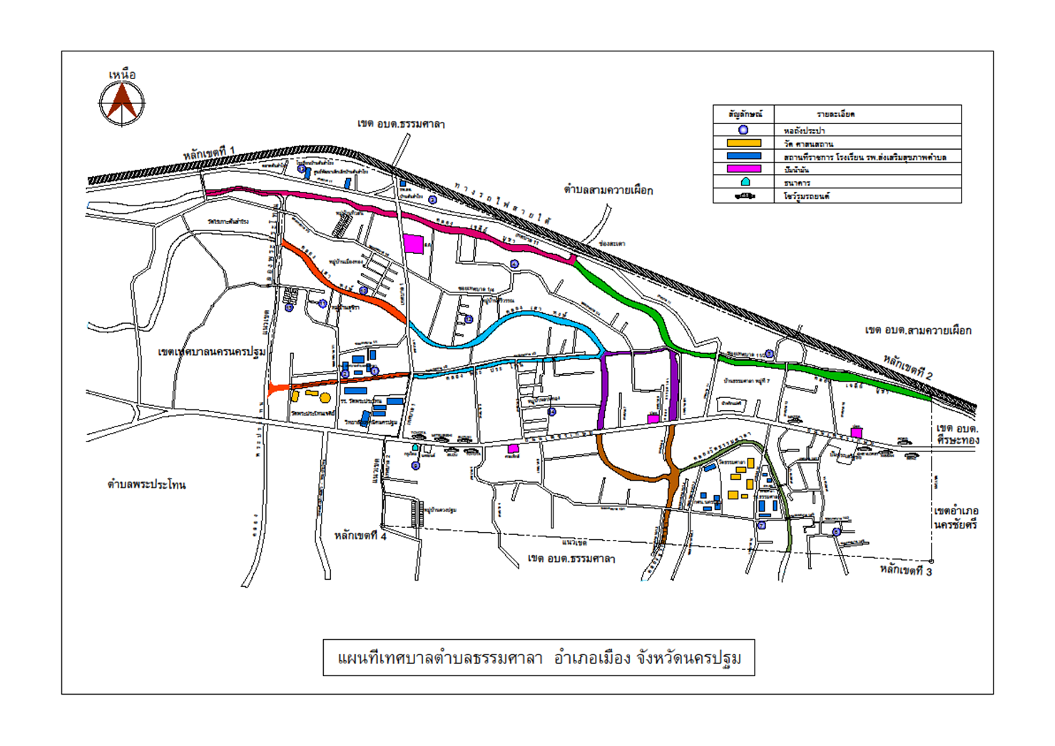

การปกครอง
เทศบาลตำบลธรรมศาลาได้แบ่งการปกครองแบ่งออกเป็น ๒ เขต มีจำนวน ๘ ชุมชน ดังนี้

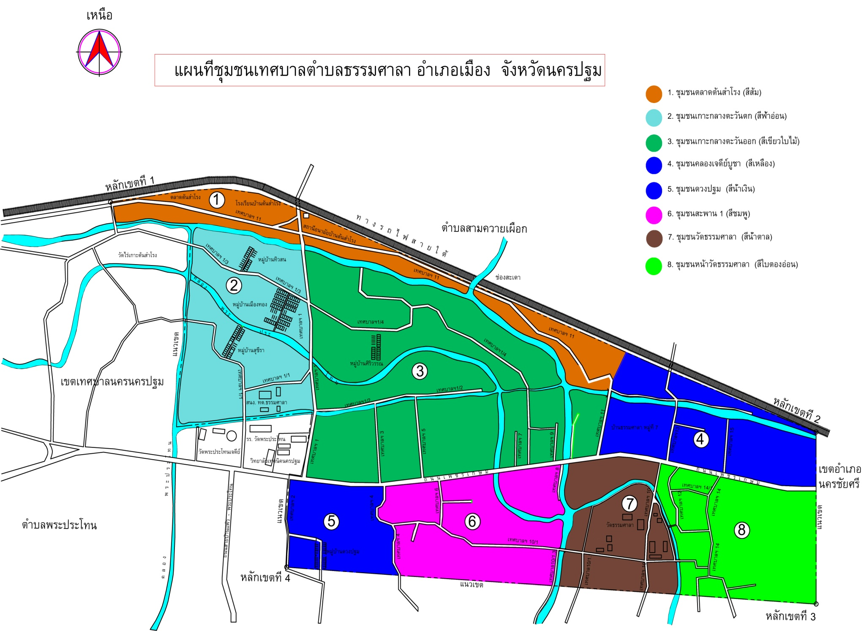

เขตที่ ๑ แบ่งเป็น ๓ ชุมชน
ชุมชนที่ ๑ ชื่อชุมชนตลาดต้นสำโรง สีประจำชุมชน คือ สีส้ม
อาณาเขต ทิศเหนือ ติดทางรถไฟ
ทิศใต้ ติดคลองเจดีย์บูชา
ทิศตะวันออก ติดสะพานสูง (อู่สุนทร)
ทิศตะวันตก ติดสะพานวัดไร่เกาะต้นสำโรง
ชุมชนที่ ๒ ชื่อชุมชนเกาะกลางตะวันตก สีประจำชุมชน คือ สีฟ้าอ่อน
อาณาเขต ทิศเหนือ ติดคลองเจดีย์บูชา
ทิศใต้ ติดแนวเขตพระประโทน
ทิศตะวันออก ติดถนนเทศบาล ๑
ทิศตะวันตก ติดคลองพระประโทน
ชุมชนที่ ๓ ชื่อชุมชนเกาะกลางตะวันออก สีประจำชุมชน คือ สีเขียว
อาณาเขต ทิศเหนือ เลียบคลองเจดีย์บูชา
ทิศใต้ ติดถนนเพชรเกษม
ทิศตะวันออก ติดถนนเทศบาล ๑๑ (อู่มิตรมอเตอร์)
ทิศตะวันตก ติดถนนเทศบาล ๑

เขตที่ ๒ แบ่งเป็น ๕ ชุมชน ดังนี้
ชุมชนที่ ๑ ชื่อชุมชนคลองเจดีย์บูชา สีประจำชุมชน คือ สีเหลือง
อาณาเขต ทิศเหนือ ติดเขตริมทางรถไฟ
ทิศใต้ ติดถนนเพชรเกษม
ทิศตะวันออก สุดเขตเทศบาลตำบลธรรมศาลา
ทิศตะวันตก ถนนเทศบาล ๑๑ (อู่มิตรมอเตอร์และอู่สุนทร)
ชุมชนที่ ๒ ชื่อชุมชนดวงปฐม สีประจำชุมชน คือ สีน้ำเงิน
อาณาเขต ทิศเหนือ ติดถนนเพชรเกษม
ทิศใต้ สุดเขตเทศบาลตำบลธรรมศาลา
ทิศตะวันออก ติดถนนเทศบาล ๔ (อู่เจียม)
ทิศตะวันตก สุดเขตเทศบาลตำบลธรรมศาลา ถนนเทศบาล ๒
ชุมชนที่ ๓ ชื่อชุมชนสะพาน ๑ สีประจำชุมชน คือ สีชมพู
อาณาเขต ทิศเหนือ ติดถนนเพชรเกษม
ทิศใต้ สุดเขตเทศบาลตำบลธรรมศาลา
ทิศตะวันออก ติดคลองพญากง (สะพาน ๑)
ทิศตะวันตก ติดถนนเทศบาล ๔ (อู่เจียม)
ชุมชนที่ ๔ ชื่อชุมชนวัดธรรมศาลา สีประจำชุมชน คือ สีน้ำตาล
อาณาเขต ทิศเหนือ ติดถนนเพชรเกษม
ทิศใต้ สุดเขตเทศบาลตำบลธรรมศาลา
ทิศตะวันออก ติดคลองธรรมศาลา (ชุมชนหน้าวัดธรรมศาลา)
ทิศตะวันตก ติดคลองพญากง (สะพาน ๑)
ชุมชนที่ ๕ ชื่อชุมชนหน้าวัดธรรมศาลา สีประจำชุมชน คือ สีตองอ่อน
อาณาเขต ทิศเหนือ ติดถนนเพชรเกษม
ทิศใต้ สุดเขตเทศบาลตำบลธรรมศาลา
ทิศตะวันออก สุดเขตเทศบาลตำบลธรรมศาลา
ทิศตะวันตก ติดคลองธรรมศาลา

การวิเคราะห์สภาพแวดล้อมและศักยภาพ
จากการประเมินการวิเคราะห์ถึงโอกาส และภาวะคุกคามหรือข้อจำกัด อันเป็นสภาวะแวดล้อมภายนอกที่มีผลต่อการพัฒนาด้านต่าง ๆ ของเทศบาลตำบลธรรมศาลา รวมทั้งการวิเคราะห์ จุดอ่อน จุดแข็งของตำบลธรรมศาลา อันเป็นสภาวะแวดล้อมภายใน ซึ่งทั้งหมดเป็นการประเมินสถานภาพของตำบล ทั้งนี้ โดยใช้เทคนิค SWOT analysis การพิจารณาถึงปัจจัยภายใน ได้แก่ จุดแข็ง (Strength – S) จุดอ่อน (Weak – W) และปัจจัยภายนอกได้แก่โอกาส (Opportunity – O) และอุปสรรค (Threat – T) เป็นเครื่องมือ สรุปผลได้ดังนี้
- จุดแข็ง (Strength)
- มีระบบสาธารณูปโภคที่ดีทั้ง ถนน ไฟฟ้า น้ำประปา
- มีความสะอาดของพื้นที่ เช่น ถนน แม่น้ำลำคลอง
- ในแต่ละชุมชนมีการบริหารจัดการเรื่องขยะมูลฝอยที่ดี
- เป็นพื้นที่ปลอดยาเสพติด
- มีระบบการเฝ้าระวัง และการป้องกันโรคติดต่อ รวมถึงระบบการดูแลสุขภาวะของผู้สูงวัย ผู้ป่วยติดเตียง และทุกกลุ่มอายุจากชมรม อสม.ประจำตำบลแนะนำ ในการปฏิบัติตนให้ถูกต้องตามหลักสุขอนามัยเพื่อสุขภาพของตนเอง ตลอดจนให้การช่วยเหลือขั้นพื้นฐานแก่ประชาชนในชุมชน
- มีวัดประจำตำบลคือวัดธรรมศาลา ประชาชนยึดมั่นในหลักคำสอนทางศาสนา ยึดมั่นในขนบธรรมเนียมประเพณี และวัฒนธรรม
- มีคณะกรรมการชุมชนซึ่งเป็นหน่วยงานที่ให้ความร่วมมือกับเทศบาลเพื่อช่วยแก้ไขปัญหา และพัฒนาชุมชนของตนเองให้มีความเจริญรุ่งเรืองในทุกๆด้าน ทั้งด้านการดำเนินชีวิต ด้านเศรษฐกิจ และสังคม
- มีหน่วยงานที่พร้อมบริการชุมชน เช่น ศูนย์บริการการแพทย์ฉุกเฉิน กองป้องกันและบรรเทาสาธารณภัย ชมรมอปพร. ฯลฯ
- จุดอ่อน (Weak)
- เขตพื้นที่การปกครองของตำบลธรรมศาลา โดนแบ่งเป็นสองฝั่งจากถนนเพชรเกษมทำให้ลำบากในการเลือกฝั่งทำกิจกรรม
- ประชาชนบางส่วนที่ไม่ค่อยให้ความร่วมมือในการทำกิจกรรม
- เนื่องจากเป็นสังคมเมือง ประชากรจึงมีรายได้ ไม่ค่อยพอกับรายจ่าย
- ประชาชนเคยได้รับการปลูกฝังให้เป็นแต่ผู้รับ ไม่ค่อยมีการดิ้นรนเพื่อช่วยเหลือตนเอง
- ระบบการคมนาคม การขนส่งมวลชนสาธารณะ ไม่ครอบคลุมในพื้นที่ผ่านแต่ถนนเพชรเกษมทำให้ประสบปัญหาการเดินทางของคนในชุมชน ต้องใช้บริการมอเตอร์ไซค์รับจ้าง ต้องเสี่ยงต่ออันตราย
- โอกาส (Opportunity)
- การสร้างเครือข่าย และการให้ความร่วมมือของบริษัท ห้างร้าน หน่วยงานต่างๆในพื้นที่ ทำให้มีการติดต่อ สื่อสาร ประสานงานร่วมกัน ทำให้ได้รับความร่วมมือ ในการดำเนินกิจกรรม หรือโครงการร่วมกัน
- ได้รับการสนับสนุนในด้านงบประมาณ ความร่วมมือ และอื่นๆ จากหน่วยงานราชการ และหน่วยงานอื่นๆที่เกี่ยวข้องเพิ่มมากขึ้น
- แหล่งเรียนรู้ต่างๆภายในตำบล สามารถพัฒนาเป็นศูนย์การเรียนรู้ เพื่อเป็นที่แลกเปลี่ยนเรียนรู้และศึกษาดูงาน
- เด็กและเยาวชน รวมถึงกลุ่มสตรีได้รับการสนับสนุนจากหน่วยงานเฉพาะด้านทำให้เกิดการพัฒนาศักยภาพ และการพัฒนาคุณภาพชีวิต
- อุปสรรค (Threat)
- การขาดความร่วมมือของชุมชนทำให้การพัฒนาล่าช้า
- เจ้าหน้าที่ของเทศบาลมีน้อย เนื่องจากงบประมาณด้านบุคลากร ทำให้เจ้าหน้าที่ไม่เพียงพอต่อการทำงาน
- ปัจจัยทางด้านเศรษฐกิจทำให้ประชาชนในพื้นที่ไม่มีความสุขในการดำรงชีวิต

ซึ่งสรุปผลการวิเคราะห์แยกเป็นชุมชนดังนี้
ชุมชนบ้านต้นสำโรง เป็นชุมชนขนาดเล็ก จำนวนประชากรน้อยส่วนใหญ่จะอยู่ในวัยทำงานและผู้สูงวัยซึ่งมีการดูแลรักษาสุขภาพของตนเองเป็นอย่างดี เพราะประชากรในชุมชนนี้มีฐานะดี มีความร่วมมือร่วมใจในการบริหารจัดการตนเอง มีความเป็นระเบียบเรียบร้อยของชุมชน จึงไม่มีปัญหาในชุมชน
ชุมชนเกาะกลางตะวันตก ปัญหาจะเป็นด้านสุขอนามัยของผู้สูงวัยเช่น เบาหวาน ความดัน และภาวะโรคอ้วนที่เป็นเกือบทุกวัยเนื่องจากขาดการออกกำลังกาย ด้านการดำเนินชีวิตประชากรส่วนใหญ่มีอาชีพรับจ้าง และค้าขาย ประสบปัญหารายได้ไม่พอกับค่าใช้จ่าย และในชุมชนนี้มีโรงงานฆ่าสุกรมีแรงงานต่างด้าว
โอกาสของการแก้ไขปัญหา มีคณะกรรมการชุมชนปฎิบัติหน้าที่เป็นตัวแทนของชาวบ้านทุกคนที่อยู่ในชุมชนเป็นหน่วยงานที่ให้ความร่วมมือกับเทศบาลเพื่อช่วยแก้ไขปัญหา และพัฒนาชุมชนของตนเองให้มีความเจริญรุ่งเรืองในทุกๆด้าน ทั้งด้านการดำเนินชีวิต ด้านเศรษฐกิจ และสังคม มี กลุ่มอสม ปฏิบัติงานด้านสาธารณสุขต่อประชาชนในชุมชน โดยมีบทบาทหน้าที่ในการดูแล ให้คำแนะนำ ในการปฏิบัติตนให้ถูกต้องตามหลักสุขอนามัยเพื่อสุขภาพของตนเอง ตลอดจนให้การช่วยเหลือขั้นพื้นฐานแก่ประชาชนในชุมชน เป็นหน่วยงานที่เปลี่ยนแปลงพฤติกรรมด้านสุขภาพ แนะนำส่งเสริมเผยแพร่ความรู้ การวางแผนด้านสาธารณสุข และประสานกิจกรรมการพัฒนาด้านสาธารณสุขให้แก่ชุมชนเพื่อสุขอนามัยที่ดีในชุมชน /มีชมรมผู้สูงอายุดูแลเอาใจใส่ให้อบรมความรู้ในด้านต่างๆเพื่อผู้สูงอายุจะได้นำไปปรับใช้ตามรูปแบบการดำเนินชีวิตของตนเอง รวมถึงมีกิจกรรมให้ทำเพื่อสร้างเสริมสุขภาพ ทั้งสุขภาพกายและสุขภาพจิต เช่นกิจกรรมรำวงมาตรฐาน กิจกรรมการอออกกำลังกายชี่กง ฯลฯ / และศูนย์พัฒนาสตรีและครอบครัว พัฒนาส่งเสริมเพิ่มพูนความรู้ แก่กลุ่มสตรีและครอบครัว เพื่อนำไปปรับใช้ในการดำรงชีวิตและการดูแลสมาชิกทุกคนในครัวเรือน มุ่งเน้นให้มีโอกาสและมีส่วนร่วมในการคิด ตัดสินใจ และแก้ไขปัญหา ทั้งทางสังคมเศรษฐกิจ การเมือง/การปกครองเพื่อการพัฒนาชุมชน และสังคม ให้ดีขึ้น ทั้งยังส่งเสริมการประกอบอาชีพเสริมแก่สมาชิกเพื่อเพิ่มรายได้ตามหลักเศรษฐกิจพอเพียง / มีกองทุนสวัสดิการชุมชน กองทุนSML และกองทุนช่วยเหลือผู้สูงอายุ เป็นผู้ช่วยดูแลบริหารจัดการเรื่องการเงิน
ชุมชนเกาะกลางตะวันออก ประชากรในพื้นที่จะประกอบอาชีพเกษตรกรรม และฟาร์มสุกร จะมีปัญหาเรื่องกลิ่นจากฟาร์มสุกร และปัญหาด้านสุขอนามัยของผู้สูงวัยเช่น เบาหวาน ความดัน และภาวะโรคอ้วนที่เป็นเกือบทุกวัยเนื่องจากขาดการออกกำลังกาย
โอกาสของการแก้ไขปัญหา มีคณะกรรมการชุมชนปฎิบัติหน้าที่เป็นตัวแทนของชาวบ้านทุกคนที่อยู่ในชุมชนเป็นหน่วยงานที่ให้ความร่วมมือกับเทศบาลเพื่อช่วยแก้ไขปัญหา และพัฒนาชุมชนของตนเองให้มีความเจริญรุ่งเรืองในทุกๆด้าน ทั้งด้านการดำเนินชีวิต ด้านเศรษฐกิจ และสังคม / ปัญหาเรื่องกลิ่นจากฟาร์มสุกรให้กองสาธารณะสุขและสิ่งแวดล้อมดูแลให้คำแนะนำ เสนอแนวทางแก้ไข /มี กลุ่มอสม ปฏิบัติงานด้านสาธารณสุขต่อประชาชนในชุมชน โดยมีบทบาทหน้าที่ในการดูแล ให้คำแนะนำ ในการปฏิบัติตนให้ถูกต้องตามหลักสุขอนามัยเพื่อสุขภาพของตนเอง ตลอดจนให้การช่วยเหลือขั้นพื้นฐานแก่ประชาชนในชุมชน เป็นหน่วยงานที่เปลี่ยนแปลงพฤติกรรมด้านสุขภาพ แนะนำส่งเสริมเผยแพร่ความรู้ การวางแผนด้านสาธารณสุข และประสานกิจกรรมการพัฒนาด้านสาธารณสุขให้แก่ชุมชนเพื่อสุขอนามัยที่ดีในชุมชน /มีชมรมผู้สูงอายุดูแลเอาใจใส่ให้อบรมความรู้ในด้านต่างๆเพื่อผู้สูงอายุจะได้นำไปปรับใช้ตามรูปแบบการดำเนินชีวิตของตนเอง รวมถึงมีกิจกรรมให้ทำเพื่อสร้างเสริมสุขภาพ ทั้งสุขภาพกายและสุขภาพจิต เช่นกิจกรรมรำวงมาตรฐาน กิจกรรมการอออกกำลังกายชี่กง ฯลฯ

ชุมชนคลองเจดีย์บูชา มีคลองเจดีย์บูชาอยู่ในชุมชน ปัญหาขยะมูลฝอยในลำคลองและปัญหาชุมชนแออัด ปัญหาจะเป็นด้านสุขอนามัยของผู้สูงวัยเช่น เบาหวาน ความดัน และภาวะโรคอ้วนที่เป็นเกือบทุกวัยเนื่องจากขาดการออกกำลังกาย ด้านการดำเนินชีวิตประชากรส่วนใหญ่มีอาชีพรับจ้าง และค้าขายประสบปัญหารายได้ไม่พอกับค่าใช้จ่าย
โอกาสของการแก้ไขปัญหา มีโครงการบ้านมั่นคงในการแก้ไขปัญหาชุมชนแออัด มีโครงการจ้างชุมชนดูแลตนเองเพื่อรักษาความสะอาดและสิ่งแวดล้อมในชุมชน ชมรมอาสาสมัครสาธารณสุข เป็นหน่วยงานที่เปลี่ยนแปลงพฤติกรรมด้านสุขภาพ แนะนำส่งเสริมเผยแพร่ความรู้ การวางแผนด้านสาธารณสุข และประสานกิจกรรมการพัฒนาด้านสาธารณสุขให้แก่ชุมชนเพื่อสุขอนามัยที่ดีในชุมชน ชมรมผู้สูงอายุ ดูแลเอาใจใส่ให้อบรมความรู้ในด้านต่างๆเพื่อผู้สูงอายุจะได้นำไปปรับใช้ตามรูปแบบการดำเนินชีวิตของตนเอง รวมถึงมีกิจกรรมให้ทำเพื่อสร้างเสริมสุขภาพ ทั้งสุขภาพกายและสุขภาพจิต เช่นกิจกรรมรำวงมาตรฐาน กิจกรรมการอออกกำลังกายชี่กง ฯลฯ คณะกรรมการชุมชน เป็นหน่วยงานที่ให้ความร่วมมือกับเทศบาลเพื่อช่วยแก้ไขปัญหา และพัฒนาชุมชนของตนเองให้มีความเจริญรุ่งเรืองในทุกๆด้าน ทั้งด้านการดำเนินชีวิต ด้านเศรษฐกิจ และสังคม มีกองทุนสวัสดิการชุมชน กองทุนSML และกองทุนช่วยเหลือผู้สูงอายุ เป็นผู้ช่วยดูแลบริหารจัดการเรื่องการเงิน มีศูนย์พัฒนาสตรีและครอบครัว พัฒนาส่งเสริมเพิ่มพูนความรู้ แก่กลุ่มสตรีและครอบครัว เพื่อนำไปปรับใช้ในการดำรงชีวิตและการดูแลสมาชิกทุกคนในครัวเรือน มุ่งเน้นให้มีโอกาสและมีส่วนร่วมในการคิด ตัดสินใจ และแก้ไขปัญหา ทั้งทางสังคมเศรษฐกิจ การเมือง/การปกครองเพื่อการพัฒนาชุมชน และสังคม ให้ดีขึ้น ทั้งยังส่งเสริมการประกอบอาชีพเสริมแก่สมาชิกเพื่อเพิ่มรายได้ตามหลักเศรษฐกิจพอเพียง
ชุมชนหน้าวัดธรรมศาลา ประสบปัญหาเรื่องการใช้เวลาว่างของเด็กและเยาวชนช่วงวันหยุดและปิดภาคการศึกษา ปัญหาด้านสุขอนามัยของผู้สูงวัยเช่น เบาหวาน ความดัน และภาวะโรคอ้วนที่เป็นเกือบทุกวัยเนื่องจากขาดการออกกำลังกาย ด้านการดำเนินชีวิตประชากรส่วนใหญ่มีอาชีพรับจ้าง และค้าขายประสบปัญหารายได้ไม่พอกับค่าใช้จ่าย
โอกาสของการแก้ไขปัญหา ปัญหาเรื่องเด็กและเยาวชนกำหนดลานกิจกรรมให้เด็กและเยาวชนคือลานเบญจรงค์ ปัญหาสุขภาพอนามัยมีชมรมอาสาสมัครสาธารณสุข เป็นหน่วยงานที่เปลี่ยนแปลงพฤติกรรมด้านสุขภาพ แนะนำส่งเสริมเผยแพร่ความรู้ การวางแผนด้านสาธารณสุข และประสานกิจกรรมการพัฒนาด้านสาธารณสุขให้แก่ชุมชนเพื่อสุขอนามัยที่ดีในชุมชน ชมรมผู้สูงอายุ ดูแลเอาใจใส่ให้อบรมความรู้ในด้านต่างๆเพื่อผู้สูงอายุจะได้นำไปปรับใช้ตามรูปแบบการดำเนินชีวิตของตนเอง รวมถึงมีกิจกรรมให้ทำเพื่อสร้างเสริมสุขภาพ ทั้งสุขภาพกายและสุขภาพจิต เช่นกิจกรรมรำวงมาตรฐาน กิจกรรมการอออกกำลังกายชี่กง ฯลฯ คณะกรรมการชุมชน เป็นหน่วยงานที่ให้ความร่วมมือกับเทศบาลเพื่อช่วยแก้ไขปัญหา และพัฒนาชุมชนของตนเองให้มีความเจริญรุ่งเรืองในทุกๆด้าน ทั้งด้านการดำเนินชีวิต ด้านเศรษฐกิจ และสังคม /มี ศูนย์พัฒนาสตรีและครอบครัว พัฒนาส่งเสริมเพิ่มพูนความรู้ แก่กลุ่มสตรีและครอบครัว เพื่อนำไปปรับใช้ในการดำรงชีวิตและการดูแลสมาชิกทุกคนในครัวเรือน มุ่งเน้นให้มีโอกาสและมีส่วนร่วมในการคิด ตัดสินใจ และแก้ไขปัญหา ทั้งทางสังคมเศรษฐกิจ การเมือง/การปกครองเพื่อการพัฒนาชุมชน และสังคม ให้ดีขึ้น ทั้งยังส่งเสริมการประกอบอาชีพเสริมแก่สมาชิกเพื่อเพิ่มรายได้ตามหลักเศรษฐกิจพอเพียงมีกองทุนสวัสดิการชุมชน กองทุนSML และกองทุนช่วยเหลือผู้สูงอายุ เป็นผู้ช่วยดูแลบริหารจัดการเรื่องการเงิน
ชุมชนวัดธรรมศาลา ประสบปัญหาเรื่องการใช้เวลาว่างของเด็กและเยาวชนช่วงวันหยุดและปิดภาคการศึกษาเช่นเดียวกัน ปัญหาด้านสุขอนามัยของผู้สูงวัยเช่น เบาหวาน ความดัน และภาวะโรคอ้วนที่เป็นเกือบทุกวัยเนื่องจากขาดการออกกำลังกาย ด้านการดำเนินชีวิตประชากรส่วนใหญ่มีอาชีพรับจ้าง และค้าขายประสบปัญหารายได้ไม่พอกับค่าใช้จ่าย
โอกาสของการแก้ไขปัญหา ปัญหาเรื่องเด็กและเยาวชนกำหนดลานกิจกรรมให้เด็กและเยาวชนคือลานเบญจรงค์ ปัญหาสุขภาพอนามัยมีชมรมอาสาสมัครสาธารณสุข เป็นหน่วยงานที่เปลี่ยนแปลงพฤติกรรมด้านสุขภาพ แนะนำส่งเสริมเผยแพร่ความรู้ การวางแผนด้านสาธารณสุข และประสานกิจกรรมการพัฒนาด้านสาธารณสุขให้แก่ชุมชนเพื่อสุขอนามัยที่ดีในชุมชน ชมรมผู้สูงอายุ ดูแลเอาใจใส่ให้อบรมความรู้ในด้านต่างๆเพื่อผู้สูงอายุจะได้นำไปปรับใช้ตามรูปแบบการดำเนินชีวิตของตนเอง รวมถึงมีกิจกรรมให้ทำเพื่อสร้างเสริมสุขภาพ ทั้งสุขภาพกายและสุขภาพจิต เช่นกิจกรรมรำวงมาตรฐาน กิจกรรมการอออกกำลังกายชี่กง ฯลฯ คณะกรรมการชุมชน เป็นหน่วยงานที่ให้ความร่วมมือกับเทศบาลเพื่อช่วยแก้ไขปัญหา และพัฒนาชุมชนของตนเองให้มีความเจริญรุ่งเรืองในทุกๆด้าน ทั้งด้านการดำเนินชีวิต ด้านเศรษฐกิจ และสังคม มีกองทุนสวัสดิการชุมชน กองทุนSML และกองทุนช่วยเหลือผู้สูงอายุ เป็นผู้ช่วยดูแลบริหารจัดการเรื่องการเงิน/มี ศูนย์พัฒนาสตรีและครอบครัว พัฒนาส่งเสริมเพิ่มพูนความรู้ แก่กลุ่มสตรีและครอบครัว เพื่อนำไปปรับใช้ในการดำรงชีวิตและการดูแลสมาชิกทุกคนในครัวเรือน มุ่งเน้นให้มีโอกาสและมีส่วนร่วมในการคิด ตัดสินใจ และแก้ไขปัญหา ทั้งทางสังคมเศรษฐกิจ การเมือง/การปกครองเพื่อการพัฒนาชุมชน และสังคม ให้ดีขึ้น ทั้งยังส่งเสริมการประกอบอาชีพเสริมแก่สมาชิกเพื่อเพิ่มรายได้ตามหลักเศรษฐกิจพอเพียง
ชุมชนสะพาน1 เป็นพื้นที่เกษตรกรรม ปัญหาจะเป็นด้านสุขอนามัยของผู้สูงวัยเช่น เบาหวาน ความดัน และภาวะโรคอ้วนที่เป็นเกือบทุกวัยเนื่องจากขาดการออกกำลังกาย ด้านการดำเนินชีวิตประชากรส่วนใหญ่มีอาชีพรับจ้าง และค้าขายประสบปัญหารายได้ไม่พอกับค่าใช้จ่าย
โอกาสของการแก้ไขปัญหา มีคณะกรรมการชุมชนปฎิบัติหน้าที่เป็นตัวแทนของชาวบ้านทุกคนที่อยู่ในชุมชนเป็นหน่วยงานที่ให้ความร่วมมือกับเทศบาลเพื่อช่วยแก้ไขปัญหา และพัฒนาชุมชนของตนเองให้มีความเจริญรุ่งเรืองในทุกๆด้าน ทั้งด้านการดำเนินชีวิต ด้านเศรษฐกิจ และสังคม / ปัญหาเรื่องกลิ่นจากฟาร์มสุกรให้กองสาธารณะสุขและสิ่งแวดล้อมดูแลให้คำแนะนำ เสนอแนวทางแก้ไข /มี กลุ่มอสม ปฏิบัติงานด้านสาธารณสุขต่อประชาชนในชุมชน โดยมีบทบาทหน้าที่ในการดูแล ให้คำแนะนำ ในการปฏิบัติตนให้ถูกต้องตามหลักสุขอนามัยเพื่อสุขภาพของตนเอง ตลอดจนให้การช่วยเหลือขั้นพื้นฐานแก่ประชาชนในชุมชน เป็นหน่วยงานที่เปลี่ยนแปลงพฤติกรรมด้านสุขภาพ แนะนำส่งเสริมเผยแพร่ความรู้ การวางแผนด้านสาธารณสุข และประสานกิจกรรมการพัฒนาด้านสาธารณสุขให้แก่ชุมชนเพื่อสุขอนามัยที่ดีในชุมชน /มีชมรมผู้สูงอายุดูแลเอาใจใส่ให้อบรมความรู้ในด้านต่างๆเพื่อผู้สูงอายุจะได้นำไปปรับใช้ตามรูปแบบการดำเนินชีวิตของตนเอง รวมถึงมีกิจกรรมให้ทำเพื่อสร้างเสริมสุขภาพ ทั้งสุขภาพกายและสุขภาพจิต เช่นกิจกรรมรำวงมาตรฐาน กิจกรรมการอออกกำลังกายชี่กง ฯลฯ มี ศูนย์พัฒนาสตรีและครอบครัว พัฒนาส่งเสริมเพิ่มพูนความรู้ แก่กลุ่มสตรีและครอบครัว เพื่อนำไปปรับใช้ในการดำรงชีวิตและการดูแลสมาชิกทุกคนในครัวเรือน มุ่งเน้นให้มีโอกาสและมีส่วนร่วมในการคิด ตัดสินใจ และแก้ไขปัญหา ทั้งทางสังคมเศรษฐกิจ การเมือง/การปกครองเพื่อการพัฒนาชุมชน และสังคม ให้ดีขึ้น ทั้งยังส่งเสริมการประกอบอาชีพเสริมแก่สมาชิกเพื่อเพิ่มรายได้ตามหลักเศรษฐกิจพอเพียง
ชุมชนดวงปฐม ปัญหาจะเป็นด้านสุขอนามัยของผู้สูงวัยเช่น เบาหวาน ความดัน และภาวะโรคอ้วนที่เป็นเกือบทุกวัยเนื่องจากขาดการออกกำลังกาย ด้านการดำเนินชีวิตประชากรส่วนใหญ่มีอาชีพรับจ้าง และค้าขายประสบปัญหารายได้ไม่พอกับค่าใช้จ่าย
โอกาสของการแก้ไขปัญหา คณะกรรมการชุมชนปฎิบัติหน้าที่เป็นตัวแทนของชาวบ้านทุกคนที่อยู่ในชุมชนเป็นหน่วยงานที่ให้ความร่วมมือกับเทศบาลเพื่อช่วยแก้ไขปัญหา และพัฒนาชุมชนของตนเองให้มีความเจริญรุ่งเรืองในทุกๆด้าน ทั้งด้านการดำเนินชีวิต ด้านเศรษฐกิจ และสังคม / ปัญหาเรื่องกลิ่นจากฟาร์มสุกรให้กองสาธารณะสุขและสิ่งแวดล้อมดูแลให้คำแนะนำ เสนอแนวทางแก้ไข /มี กลุ่มอสม ปฏิบัติงานด้านสาธารณสุขต่อประชาชนในชุมชน โดยมีบทบาทหน้าที่ในการดูแล ให้คำแนะนำ ในการปฏิบัติตนให้ถูกต้องตามหลักสุขอนามัยเพื่อสุขภาพของตนเอง ตลอดจนให้การช่วยเหลือขั้นพื้นฐานแก่ประชาชนในชุมชน เป็นหน่วยงานที่เปลี่ยนแปลงพฤติกรรมด้านสุขภาพ แนะนำส่งเสริมเผยแพร่ความรู้ การวางแผนด้านสาธารณสุข และประสานกิจกรรมการพัฒนาด้านสาธารณสุขให้แก่ชุมชนเพื่อสุขอนามัยที่ดีในชุมชน /มีชมรมผู้สูงอายุดูแลเอาใจใส่ให้อบรมความรู้ในด้านต่างๆเพื่อผู้สูงอายุจะได้นำไปปรับใช้ตามรูปแบบการดำเนินชีวิตของตนเอง รวมถึงมีกิจกรรมให้ทำเพื่อสร้างเสริมสุขภาพ ทั้งสุขภาพกายและสุขภาพจิต เช่นกิจกรรมรำวงมาตรฐาน กิจกรรมการอออกกำลังกายชี่กง ฯลฯ มี ศูนย์พัฒนาสตรีและครอบครัว พัฒนาส่งเสริมเพิ่มพูนความรู้ แก่กลุ่มสตรีและครอบครัว เพื่อนำไปปรับใช้ในการดำรงชีวิตและการดูแลสมาชิกทุกคนในครัวเรือน มุ่งเน้นให้มีโอกาสและมีส่วนร่วมในการคิด ตัดสินใจ และแก้ไขปัญหา ทั้งทางสังคมเศรษฐกิจ การเมือง/การปกครองเพื่อการพัฒนาชุมชน และสังคม ให้ดีขึ้น ทั้งยังส่งเสริมการประกอบอาชีพเสริมแก่สมาชิกเพื่อเพิ่มรายได้ตามหลักเศรษฐกิจพอเพียง

รายงานฉบับที่ 3
รายงานสถานะศักยภาพและความพร้อม
ในการสร้างกระบวนการเรียนรู้ ของชุมชนท้องถิ่น

วิเคราะห์ทุนและศักยภาพของเทศบาลตำบลธรรมศาลา
ทุนและศักยภาพระดับตำบล
- ฐานคิดเพื่อนำไปสู่การพัฒนาตำบลธรรมศาลา
มุ่งเน้นการสร้างกระบวนการชุมชนเข้มแข็งจากฐานราก ผ่านเครือข่ายการมีส่วนร่วมของภาคีการพัฒนาจากทุกภาคส่วน ควบคู่ไปกับการสร้างสภาวะแวดล้อมให้เมืองและชุมชนมีความน่าอยู่ตามศักยภาพความพร้อม มีการบริหารจัดการอย่างมีส่วนร่วม เพื่อสามารถขับเคลื่อนการพัฒนาเศรษฐกิจของเมืองและชุมชนให้เข้มแข็ง พึ่งตนเองได้ ช่วยให้เกิดการจ้างงาน เพิ่มรายได้ ตลอดจนลดปัญหาความยากจนในชนบทและเมือง สร้างความสุข การร่วมคิด ร่วมทำ ร่วมรับผิดชอบในการพัฒนา แก้ไขปัญหา สามารถดำเนินชีวิตได้อย่างรู้เท่าทันการเปลี่ยนแปลง ของสังคม การพัฒนาเมืองน่าอยู่และชุมชนน่าอยู่จะต้องอาศัยศักยภาพ ความพร้อมอย่างสอดคล้องกับวัฒนธรรม ค่านิยม และความต้องการของคนในสังคม การนำนโยบายแนวทางการพัฒนาเมืองน่าอยู่ ชุมชนน่าอยู่ไปปฏิบัติให้บังเกิดผล สร้างองค์ความรู้ความเข้าใจ สร้างจิตสำนึกความรับผิดชอบ พร้อมกับการสร้างระบบการทำงานที่เป็นเครือข่าย นอกจากนี้ปัจจัยความสำเร็จของการพัฒนาอีกประการหนึ่ง คือ การพัฒนาโดยคำนึงถึงความต้องการของคนภายในชุมชนเป็นหลัก โดยมีจุดเด่นที่เป็นชุมชนแบบเครือญาติซึ่งมีความผูกพันและมีความสัมพันธ์แบบพึ่งพาอาศัยกัน จึงเกิดเป็นความสามัคคี และร่วมแรงร่วมใจกัน จึงส่งผลให้เกิดการพัฒนาที่ยังยืนเนื่องจากคนในพื้นที่เป็นผู้รู้สภาพบริบทของพื้นที่มากที่สุด เข้าใจปัญหามากที่สุด หากเราอาศัยทรัพยากรและบุคคลในพื้นที่เป็นกำลังหลักในการพัฒนาก็จะช่วยให้การพัฒนานั้นต่อเนื่อง ร่วมถึงตรงตามความต้องการ
- ความน่าอยู่จะมีความหมายครอบคลุมทั้งด้านการมีสภาพแวดล้อมทางกายภาพดี สังคมเข้มแข็ง มีความสงบ สะดวก สะอาด ปลอดภัย มีระเบียบวินัย คนมีคุณภาพชีวิตดี วิถีชีวิตความเป็นอยู่ดี มีความสุข
- การมีภูมิปัญญาท้องถิ่น ที่ช่วยเกื้อกูลให้ชุมชนเข้มแข็ง มีการสืบทอดรักษาและปรับใช้ภูมิปัญญาท้องถิ่น ตลอดจนพัฒนาต่อยอดให้เกิดเทคโนโลยีที่เหมาะสม นำมาใช้ประโยชน์กับการผลิตและวิถีชีวิตความเป็นอยู่ของชุมชนได้อย่างมีประสิทธิภาพ
- การมีเศรษฐกิจฐานรากที่เข้มแข็ง สมดุล มีภูมิคุ้มกัน สามารถเพิ่มรายได้และการมีงานทำ ด้วยการพัฒนาคุณภาพผลิตภัณฑ์เชื่อมโยงสู่ตลาดภายในและนอกประเทศ รวมทั้งการใช้เทคโนโลยีสารสนเทศ และพัฒนาให้เกิดความเชื่อมโยงชนบทและเมือง
- การมีระบบบริหารจัดการที่ดี มีประสิทธิภาพ โปร่งใส เป็นธรรม ตรวจสอบได้ ประชาชน และภาคประชาสังคมมีส่วนร่วมในกระบวนการพัฒนา
จากการทำวิจัยชุมชนในครั้งนี้ แสดงให้เห็นถึงทุนและศักยภาพด้านต่างๆของตำบลธรรมศาลาที่เป็นกำลังสำคัญในการพัฒนาตำบล ดังนี้

ผู้นำท้องถิ่น คือ นายทวี กุลคำธรกิตติ์ นายกเทศมนตรีตำบลธรรมศาลา มีความรู้ความสามารถด้านการบริหารจัดการท้องถิ่น มีวิสัยทัศน์กว้างไกล นำความรู้ใหม่ๆ และความเจริญรุ่งเรืองมาสู่ท้องถิ่น รวมถึงคณะผู้บริหาร ที่มีวิสัยทัศน์ มองปัญหาอย่างรอบด้านส่งผลให้เกิดการเปลี่ยนแปลงขององค์กรที่มีคุณลักษณะของการเป็นผู้ประสานงาน บูรณาการงาน ร่วมกับหน่วยงาน องค์กร และกลุ่มต่างๆ ให้มีส่วนร่วมในการวิเคราะห์ แก้ไข ปรับปรุงและพัฒนางาน คิดริเริ่มสร้างสรรค์งานใหม่ที่เป็นประโยชน์ต่อประชาชน ตอบสนองต่อความต้องการของชุมชน เป็นลักษณะของการเป็นนักจัดการความสัมพันธ์ของคนในตำบลธรรมศาลา

ผู้นำท้องที่ คือ กำนัน ผู้ใหญ่บ้าน คณะกรรมการชุมชนทั้ง 8 ชุมชน ปฎิบัติหน้าที่เป็นตัวแทนของชาวบ้านทุกคนที่อยู่ในชุมชนเป็นหน่วยงานที่ให้ความร่วมมือกับเทศบาลเพื่อช่วยแก้ไขปัญหา และพัฒนาชุมชนของตนเองให้มีความเจริญรุ่งเรืองในทุกๆด้าน ทั้งด้านการดำเนินชีวิต ด้านเศรษฐกิจ และสังคม เป็นผู้ประสานงานระหว่างส่วนราชการองค์กรต่างๆเพื่อดำเนินการจัดทำและดำเนินงานของหมู่บ้านร่วมกันพร้อมการสร้ากระบวนการเรียนรู้ เป็นผู้ที่สามารถเชื่อมประสานความร่วมมือคนในหมู่บ้านให้มีความรัก ความสามัคคี ร่วมมือร่วมใจในการพัฒนางานต่างๆในหมู่บ้านได้ ซึ่งกล่าวได้ว่าเป็นทั้งนักจัดการปัญหาและนักจัดการความสัมพันธ์ ซึ่งกระจายตัวอยู่ใน 8 ชุมชน

ผู้นำกลุ่มและแหล่งเรียนรู้ต่างๆ คือ ผู้นำกลุ่มองค์กรต่างๆ ในพื้นที่ และแหล่งเรียนรู้ต่างๆ ที่เกิดจากการรวมกลุ่ม การรวบรวมองค์ความรู้ที่สืบทอดภูมิปัญญาท้องถิ่น หรือเป็นองค์ความรู้ใหม่ ซึ่งสร้างความร่วมมือร่วมใจในการทำกิจกรรม ทำสิ่งดีงาม และเป็นประโยชน์ส่วนร่วมและเกิดพัฒนางานต่างๆในระดับหมู่บ้าน ชุมชน และตำบล

หน่วยงานราชการในพื้นที่ คือ ข้าราชการ พนักงาน ลูกจ้างของหน่วยงานราชการในพื้นที่ตำบลธรรมศาลา ในองค์กรต่างๆ เช่น โรงพยาบาลส่งเสริมสุขภาพประจำตำบลธรรมศาลา เป็นต้น ซึ่งล้วนเป็นทุนที่สำคัญในระดับตำบล ที่เป็นกลไกขับเคลื่อนการทำงานระหว่างประชาชนและภาครัฐ เป็นผู้ประสานงาน บูรณาการงานร่วมกับหน่วยงาน องค์กร และกลุ่มต่างๆ ให้มีส่วนร่วมในการพัฒนางานตามภารกิจ ส่งเสริมการทำกิจกรรม ทำสิ่งดีงาม และเป็นประโยชน์ส่วนร่วมและเกิดพัฒนางานต่างๆในระดับหมู่บ้านและตำบล

การทำโครงการนั้น ต้องอาศัยทุกภาคส่วนในตำบลร่วมมือกัน เพื่อช่วยกันการขับเคลื่อนตำบลเข้าสู่ตำบลสุขภาวะ โดยมีนายกเทศมนตรี และทีมงานขับเคลื่อนตำบลสุขภาวะเป็นผู้เชื่อมประสานและผลักดัน เพื่อให้ตำบลธรรมศาลา พร้อมเป็นพื้นที่ให้เครือข่ายมาร่วมเรียนรู้ และจัดการความรู้เพื่อขับเคลื่อนสู่ชุมชนท้องถิ่นน่าอยู่ต่อไปได้ ซึ่งผู้บริหารเทศบาลตำบลธรรมศาลา และแกนนำชุมชนเห็นความสำคัญกับ “ทุนบุคคล”ซึ่งเป็นศูนย์กลางการพัฒนาที่ยั่งยืน จึงยึดแนวทางให้คนได้มีศักยภาพเพิ่มขึ้น โดยมีกระบวนการพัฒนาศักยภาพคนในตำบลหลายรูปแบบ ได้แก่ 1) การอบรมเสริมสร้างความรู้ โดยการสนับสนุนให้ผู้นำท้องถิ่นท้องที่ คณะกรรมการชุมชน ผู้นำกลุ่มองค์กร แหล่งเรียนรู้ ได้รับการอบรมในเรื่องต่างๆ การศึกษาดูงาน แลกเปลี่ยนเรียนรู้ในต่างพื้นที่ เป็นต้น 2) การสนับสนุนงบประมาณในการดำเนินงานแก่กลุ่มองค์กร แหล่งเรียนรู้ต่างๆ 3) การสนับสนุนสิ่งอำนวยความสะดวกให้กลุ่มองค์กร แหล่งเรียนรู้ต่างๆ ตามความจำเป็นและความต้องการอย่างเหมาะสม เช่น เทคโนโลยีที่จำเป็นในการทำงาน สถานที่ประชุมหรือทำงาน เป็นต้น 4) การสนับสนุนการเรียนรู้เพื่อเด็กและเยาวชนในด้านต่างๆ 5) การส่งเสริมการจัดตั้งกลุ่มต่างๆ และให้มีบทบาทในการมีส่วนร่วมในการพัฒนาชุมชน 6) การสนับสนุนการพัฒนาและปรับปรุงการทำงานให้มีประสิทธิภาพมากยิ่งขึ้น

การทำงานร่วมกันของคนในตำบลธรรมศาลา ซึ่งจะเห็นได้จากที่เป็น ทุนบุคคล ที่กระจายตัวอยู่ในชุมชนต่างๆนั้นมีการช่วยเหลือเกื้อกูลกัน และพึ่งพาอาศัยซึ่งกันทำกิจกรรมต่างๆ รวมกัน โดยไม่ได้จำกัดว่าคนในชุมชนใด ทุกคนทุกฝ่ายมีความรักความสามัคคี ช่วยเหลือเกื้อกูลกันและกัน ร่วมกันในการแก้ไขปัญหาของชุมชนความสำคัญและประโยชน์สุขของประชาชนทุกคน เพื่อพัฒนาสู่ตำบลน่าอยู่อย่างยั่งยืน
ทุนและศักยภาพของพื้นที่ ระดับหมู่บ้าน
ตารางที่ 1 สรุปจำนวนทุนทางสังคมของพื้นที่ จำแนกตามระดับหมู่บ้านและภาพรวม
หมู่ที่/ชื่อหมู่บ้าน | จำนวนทุนทางสังคม
หมู่ที่/ชื่อหมู่บ้าน | บุคคล | กลุ่มปฏิบัติการ/  แหล่งเรียนรู้ | แหล่งประโยชน์ | หมู่บ้านจัดการตนเอง (ประเด็น)
ชุมชนบ้านต้นสำโรง | 4 | 6 | 4 | 3
ชุมชนเกาะกลางตะวันตก | 4 | 6 | 2 | 5
ชุมชนเกาะกลางตะวันออก | 3 | 6 | 1 | 3
ชุมชนคลองเจดีย์บูชา | 4 | 5 | 1 | 3
ชุมชนหน้าวัดธรรมศาลา | 3 | 6 | 4 | 3
ชุมชนวัดธรรมศาลา | 4 | 6 | 3 | 3
ชุมชนสะพาน1 | 4 | 5 | 1 | 3
ชุมชนดวงปฐม | 4 | 5 | - | 3
รวม | 30 | 45 | 16 | 26

ระบบและแหล่งเรียนรู้ตำบลธรรมศาลา อำเภอเมืองนครปฐม จังหวัดนครปฐม
ตำบลธรรมศาลา อำเภอเมืองนครปฐม จังหวัดนครปฐมมีระบบการจัดการตนเองของตำบล ประกอบด้วย 6 ระบบ 30 แหล่งเรียนรู้ ได้แก่
1.ระบบการบริหารจัดการแบบมีส่วนร่วม ประกอบด้วย 10 แหล่งเรียนรู้ ดังนี้
- กลุ่มสตรี 8 กลุ่ม ได้แก่ สุพรรณิการ์ บุหงาส่าหรี ราชาวดี แก้วเจ้าจอม กาสะลอง เอื้องผึ้ง
พลับพลึง จันทร์กะพ้อ
- กลุ่มทำขนม บุหลันดั้นเมฆ
- ศูนย์พัฒนาสตรีและครอบครัว
2.ระบบดูแลสุขภาพชุมชน ประกอบด้วย 3 แหล่งเรียนรู้ ดังนี้
- ชมรมผู้สูงอายุ
- กลุ่ม อสม.
- โรงพยาบาลส่งเสริมสุขภาพตำบลธรรมศาลา
3.ระบบการเรียนรู้ของเด็กและเยาวชน ประกอบด้วย 6 แหล่งเรียนรู้ดังนี้
- กลุ่ม SWEET RAINBOW
- ศูนย์พัฒนาเด็กเล็ก 2 ศูนย์
- โรงเรียน 3 แห่ง
4.ระบบวัฒนธรรมและภูมิปัญญาท้องถิ่น ประกอบด้วย 2 แหล่งเรียนรู้ ดังนี้
- กลุ่มลิเก (ชุมชนคลองเจดีย์บูชา)
- กลุ่มงานใบตอง (ชุมชนสะพาน1)
5.ระบบการจัดการสิ่งแวดล้อมและเกษตรอินทรีย์ ประกอบด้วย 2 แหล่งเรียนรู้ ดังนี้
- กลุ่มเกษตรอินทรีย์พื้นที่ธรรมศาลา
- ศูนย์การเรียนรู้เศรษฐกิจพอเพียง
6 .ระบบการเงินและสวัสดิการ ประกอบด้วย 5 แหล่งเรียนรู้ ดังนี้
- กองทุนสวัสดิการชุมชน
- กองทุนช่วยเหลือผู้สูงอายุ
- กองทุนSML
- กลุ่มออมทรัพย์
- กลุ่มฌาปนกิจสงเคราะห์

โดยมีรายละเอียดดังนี้

สรุปศักยภาพและสถานะของการพัฒนาได้ดังตาราง
การให้สัญลักษณ์ที่แสดงศักยภาพของงานและกิจกรรม (สามเหลี่ยม สี่เหลี่ยม ดาว) และระบุตัวอักษร ที่แสดงถึงลักษณะของการพัฒนาแหล่งเรียนรู้ (น/อ/ร)

สัญลักษณ์สามเหลี่ยม หมายถึง งานและกิจกรรมรอการพัฒนา
สัญลักษณ์สี่เหลี่ยม หมายถึง แหล่งเรียนรู้กำลังพัฒนา
สัญลักษณ์ดาว หมายถึง แหล่งเรียนรู้เชี่ยวชาญ

ตัวอักษร ที่แสดงถึงสถานะของการพัฒนางานหรือกิจกรรมของกลุ่ม/แหล่งปฏิบัติการ
น หมายถึง งานและกิจกรรมที่ดำเนินการตามนโยบายของรัฐบาลหรือหน่วยงานส่วนกลางแล้วองค์กรเจ้าภาพขอความร่วมมือในการปฏิบัติการจากองค์กรอื่นและกลุ่มหรือแหล่งเรียนรู้ในชุมชน
อ หมายถึง งานและกิจกรรมที่เกิดจากองค์กรชุมชน การรวมกลุ่มกันของประชาชนในชุมชน ทั้งที่ริเริ่มและดำเนินการเองโดยอาจได้รับการสนับสนุนจากองค์กรอื่นในรูปแบบต่างๆ เช่น งบประมาณ การยกย่อง การจัดสถานที่ การฝึกอบรมเพิ่มศักยภาพและฝึกทักษะ การเพิ่มโอกาสการเรียนรู้และข้อมูล เป็นต้น
ร หมายถึง งานและกิจกรรมที่อาจริเริ่มจากทั้งนโยบายรัฐบาล หน่วยงานส่วนกลาง หรือจากองค์กรชุมชน กลุ่มหรือแหล่งเรียนรู้ของประชาชนในชุมชน มีการดำเนินการร่วมกันแบบมีส่วนร่วม (ทำงานเรื่องเดียวกัน แต่มีการแบ่งบทบาทหน้าที่รับผิดชอบและรับประโยชน์ร่วมกัน

ตาราง การจัดระบบของงานหรือกิจกรรมของตำบลธรรมศาลา
ชุมชน  รายละเอียดระบบ | บ้านต้นสำโรง | เกาะกลางตะวันตก | เกาะกลางตะวัน  ออก | คลองเจดีย์บูชา | วัดธรรมศาลา | หน้าวัดธรรมศาลา | สะพาน1 | ดวงปฐม | อักษร
ระบบการบริหารจัดการท้องถิ่นแบบมีส่วนร่วม
กลุ่มสตรี 8 กลุ่ม |  |  |  |  |  |  |  |  | อ
กลุ่มบุหลันดั้นเมฆ |  |  |  |  |  |  |  |  | อ
ศูนย์พัฒนาสตรีและครอบครัว |  |  |  |  |  |  |  |  | อ
ระบบดูแลสุขภาพชุมชน
ชมรมผู้สูงอายุ |  |  |  |  |  |  |  |  | น
กลุ่ม อสม. |  |  |  |  |  |  |  |  | น
โรงพยาบาลส่งเสริมสุขภาพตำบล |  |  |  |  |  |  |  |  | น
ระบบการเรียนรู้ของเด็กและเยาวชน
กลุ่ม SWEET RAINBOW |  |  |  |  |  |  |  |  | อ
ศูนย์พัฒนาเด็กเล็ก 2 ศูนย์ |  |  |  |  |  |  |  |  | ร
โรงเรียน 3 แห่ง |  |  |  |  |  |  |  |  | ร
ระบบวัฒนธรรมและภูมิปัญญาท้องถิ่น
กลุ่มลิเก (ชุมชนคลองเจดีย์บูชา) |  |  |  |  |  |  |  |  | อ
ศูนย์การเรียนรู้เศรษฐกิจพอเพียง |  |  |  |  |  |  |  |  | อ
ระบบการเงินและสวัสดิการ
กองทุนสวัสดิการชุมชน |  |  |  |  |  |  |  |  | ร
กองทุนช่วยเหลือผู้สูงอายุ |  |  |  |  |  |  |  |  | อ
กองทุนSML |  |  |  |  |  |  |  |  | ร
กลุ่มออมทรัพย์ |  |  |  |  |  |  |  |  | ร
กลุ่มฌาปนกิจสงเคราะห์ |  |  |  |  |  |  |  |  | ร
สรุปจำนวน รวม 3 แหล่งเรียนรู้เชี่ยวชาญ
6 แหล่งเรียนรู้กำลังพัฒนา
5 งานและกิจกรรมรอการพัฒนา

1.ระบบการบริหารจัดการแบบมีส่วนร่วม ประกอบด้วย 3 แหล่งเรียนรู้ ดังนี้ กลุ่มสตรี 8 กลุ่ม ได้แก่ สุพรรณิการ์ บุหงาส่าหรี ราชาวดี แก้วเจ้าจอม กาสะลอง เอื้องผึ้ง พลับพลึง จันทร์กะพ้อ /กลุ่มทำขนม บุหลันดั้นเมฆ / ศูนย์พัฒนาสตรีและครอบครัว

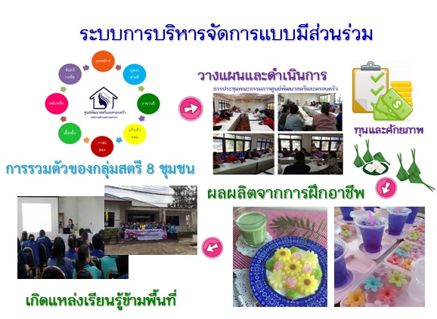
แนวคิดหลัก
ต่อเนื่องจากการที่แต่ละชุมชนจะมีกลุ่มสตรีประจำชุมชนของแต่ละชุมชน เพื่อรวมตัวกันทำกิจกรรมอันเป็นประโยชน์ต่อสังคม นายกเทศมนตรีฯจึงมีแนวคิดเพื่อให้สตรีแต่ละกลุ่มในชุมชนมีอาชีพเสริมเพิ่มรายได้ เพื่อให้มีทักษะความรู้ในเรื่องการประกอบอาชีพ และสามารถเลือกเป็นอาชีพเสริมได้ รู้จักการใช้เวลาว่างให้เป็นประโยชน์ และสามารถสร้างความสามัคคีให้เกิดขึ้นในชุมชน ร่วมใจกันบริหารจัดการกลุ่มสตรีของตนเองให้บรรลุวัตถุประสงค์
1. กลุ่มสตรี 8 กลุ่ม ได้แก่ สุพรรณิการ์ บุหงาส่าหรี ราชาวดี แก้วเจ้าจอม กาสะลอง เอื้องผึ้ง พลับพลึง จันทร์กะพ้อ เพื่อให้ประชาชนในชุมชนมีอาชีพเสริมเพิ่มรายได้ เพื่อให้มีทักษะความรู้ในเรื่องการประกอบอาชีพ และสามารถเลือกเป็นอาชีพเสริมได้
2. กลุ่มทำขนม บุหลันดั้นเมฆ ส่งเสริมการมีส่วนร่วมของกลุ่มสตรีทั้ง 8 ชุมชนให้มาร่วมกันเป็นองค์กรที่ใหญ่ขึ้น สร้างการพัฒนาอาชีพแก่ครัวเรือน ผลิตสินค้าออกจำหน่าย ด้วยการเชื่อมโยงกับกลุ่มผู้ผลิต/ผู้ประกอบการ OTOP เพื่อเกิดอาชีพเสริม แก้ไขปัญหาความยากจนตามปรัชญาของเศรษฐกิจพอเพียง
3.ศูนย์พัฒนาสตรีและครอบครัว พัฒนาส่งเสริมเพิ่มพูนความรู้ แก่กลุ่มสตรีและครอบครัว เพื่อนำไปปรับใช้ในการดำรงชีวิตและการดูแลสมาชิกทุกคนในครัวเรือน มุ่งเน้นให้มีโอกาสและมีส่วนร่วมในการคิด ตัดสินใจ และแก้ไขปัญหา ทั้งทางสังคมเศรษฐกิจ การเมือง/การปกครองเพื่อการพัฒนาชุมชน และสังคม ให้ดีขึ้น ทั้งยังส่งเสริมการประกอบอาชีพเสริมแก่สมาชิกเพื่อเพิ่มรายได้ตามหลักเศรษฐกิจพอเพียง

2.ระบบดูแลสุขภาพชุมชน ประกอบด้วย 4 แหล่งเรียนรู้ ดังนี้ ชมรมผู้สูงอายุ/ กลุ่ม อสม. /โรงพยาบาลส่งเสริมสุขภาพตำบลธรรมศาลา
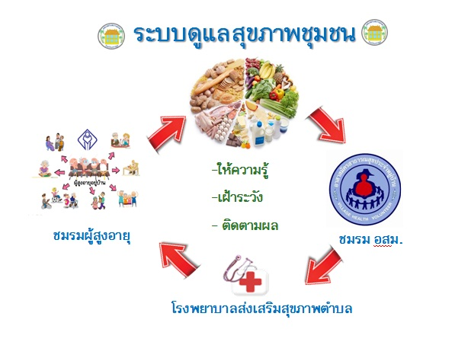
แนวคิดหลัก
การพัฒนาระบบสุขภาพของเทบาลตำบลธรรมศาลา มีเป้าหมายสำคัญคือ การดูแลสุขภาพของทุกคนในตำบลอย่างทั่วถึง ทั้งด้านการให้ความรู้เกี่ยวกับการดูแลตนเองและรู้เท่าทันอันตรายของโรคร้ายเพื่อป้องกันการรักษาเมื่อมีอาการเจ็บป่วยทั้งทางด้านร่างกายและจิตใจ หรือการดูแลตนเองเมื่อหายจากอาการเจ็บป่วยเพื่อไม่ให้กลับมาเป็นซ้ำหรือเป็นหนักกว่าเดิม เพราะสุขภาพที่ดีเป็นพื้นฐานของการดำเนินชีวิตที่ยั่งยืน เทศบาลตำบลธรรมศาลา จึงมีการร่วมมือกับหลายภาคส่วนเพื่อจัดตั้งกลุ่มองค์กรต่างๆขึ้นมาขับเคลื่อนงานกิจกรรมส่งเสริมสุขภาพที่ดีให้แก่ชุมชนอย่างทั่วถึงทุกช่วงอายุและมีการพัฒนากลุ่มอาสาสมัครดูแลสุขภาพชุมชนต่างๆให้เข้มแข็ง เพื่อดูแลคนในชุมชนได้อย่างมีประสิทธิภาพและลดพฤติกรรมเสี่ยงทางด้านสุขภาพของคนในชุมชน
1. ชมรมผู้สูงอายุ ดูแลเอาใจใส่ให้อบรมความรู้ในด้านต่างๆเพื่อผู้สูงอายุจะได้นำไปปรับใช้ตามรูปแบบการดำเนินชีวิตของตนเอง รวมถึงมีกิจกรรมให้ทำเพื่อสร้างเสริมสุขภาพ ทั้งสุขภาพกายและสุขภาพจิต เช่นกิจกรรมรำวงมาตรฐาน กิจกรรมการอออกกำลังกายชี่กง ฯลฯ
2. กลุ่ม อสม. ปฏิบัติงานด้านสาธารณสุขต่อประชาชนในชุมชน โดยมีบทบาทหน้าที่ในการดูแล ให้คำแนะนำ ในการปฏิบัติตนให้ถูกต้องตามหลักสุขอนามัยเพื่อสุขภาพของตนเอง ตลอดจนให้การช่วยเหลือขั้นพื้นฐานแก่ประชาชนในชุมชน เป็นหน่วยงานที่เปลี่ยนแปลงพฤติกรรมด้านสุขภาพ แนะนำส่งเสริมเผยแพร่ความรู้ การวางแผนด้านสาธารณสุข และประสานกิจกรรมการพัฒนาด้านสาธารณสุขให้แก่ชุมชนเพื่อสุขอนามัยที่ดีในชุมชน
3. โรงพยาบาลส่งเสริมสุขภาพตำบลธรรมศาลา รพ.สต.จากที่เคยเน้นงานรักษาพยาบาลแบบตั้งรับ มาเป็นการส่งเสริมให้มีการสร้างสุขภาพเชิงรุกของบุคคล ครอบครัวและชุมชน ซึ่งจะมีผลทำให้ระบบบริการสุขภาพในภาพรวม มีประสิทธิภาพยิ่งขึ้น ที่สำคัญคือลดทุกข์ภาวะของบุคคล ของครอบครัว และชุมชนอย่างเห็นได้ชัด

3.ระบบการเรียนรู้ของเด็กและเยาวชน ประกอบด้วย 6 แหล่งเรียนรู้ดังนี้ กลุ่ม SWEET RAINBOW/ ศูนย์พัฒนาเด็กเล็ก 2 ศูนย์ / โรงเรียน 3 แห่ง
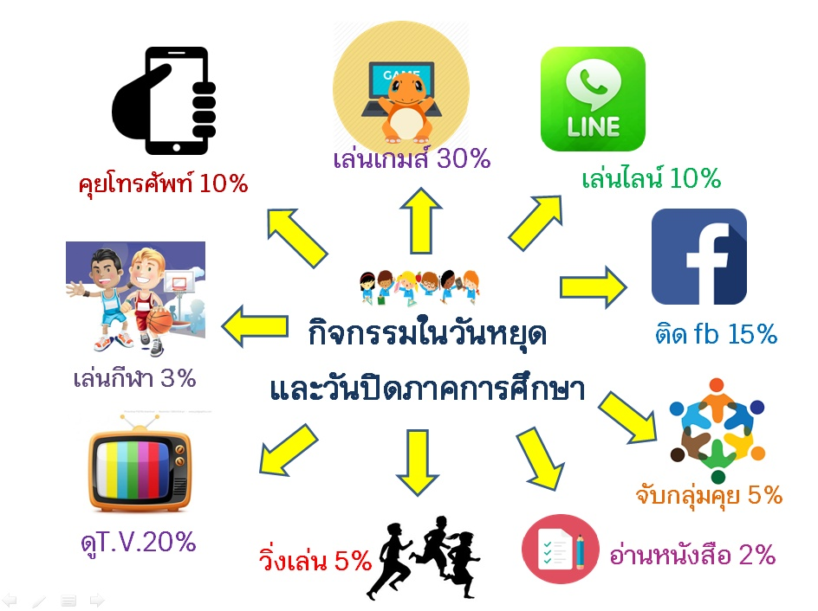
แนวคิดหลัก การเล็งเห็นสภาพปัญหาการใช้เวลาว่างของเด็กและเยาวชนนายทวี กุลคำธรกิตติ์ นายกเทศมนตรีตำบลธรรมศาลา และคณะทำงานจึงพิจารณาเห็นความจำเป็นที่จะหาพื้นที่เพื่อจัดโครงการส่งเสริมการใช้เวลาว่างของเด็กและเยาวชน โดยสร้างจิตสำนึกให้เด็กและเยาวชนเห็นคุณค่า เพื่อสืบสาน ทำนุบำรุงจรรโลงศิลปวัฒนธรรมไทยขึ้น โดยเน้นหลัก บวร บ้าน วัด โรงเรียน ซึ่งเป็นหน่วยทางสังคมที่มีความสำคัญทั้งหมด วัด มีบ้านและโรงเรียนให้การอุปถัมภ์ ค้ำชู ทำนุบำรุงพระศาสนา บ้านก็มี วัดคอยให้สติ เตือนใจ รวมทั้งจิตวิญญาณและมีโรงเรียนคอยสนับสนุนกิจกรรมในชุมชน โรงเรียน มีวัด ที่ให้การสนับสนุน อบรมสั่งสอนในศีลธรรม และมีบ้านที่คอยให้การสนับสนุนผู้ที่มีความรู้ความสามารถเข้ามามีส่วนร่วมในการจัดการศึกษา
- กลุ่ม SWEET RAINBOW เป็นการสร้างปัจจัยบวกในการพัฒนาและส่งเสริมเด็กและเยาวชนด้วยการเพิ่มพื้นที่ทางสังคมและจัดกิจกรรมดีในชุมชนเกิดเครือข่ายทางสังคมร่วมช่วยกันพัฒนาและส่งเสริมเด็กและเยาวชนในพื้นที่เป็นการสร้างเสริมสัมพันธภาพที่ดี ตัวกิจกรรมสามารถยืดหยุ่นปรับเปลี่ยนได้ เพื่อสนองความต้องการของเด็กและเยาวชนที่เบื่อง่ายและสนใจสิ่งแปลกใหม่ ผู้จัดกิจกรรมต้องตื่นตัวอยู่เสมอต้องแสวงหากิจกรรม ที่เป็นที่สนใจของเด็กและเยาวชน อันจะส่งผลให้สามารถดึงดูดความสนใจเด็กและเยาวชนและนำเด็กและเยาวชนเข้าสู่บริบทที่ต้องการได้อย่างต่อเนื่อง
- พัฒนาเด็กเล็ก 2 ศูนย์ คือศูนย์พัฒนาเด็กเล็กเทศบาลตำบลธรรมศาลา บ้านต้นสำโรง และศูนย์พัฒนาเด็กเล็กเทศบาลตำบลธรรมศาลา วัดธรรมศาลา เป็นการจัดการศึกษาเด็กอายุ 3-6 ปีเน้นการให้ความรัก ความอบอุ่นที่มุ่งเตรียมความพร้อมให้กับเด็กเกิดวุฒิภาวะทางกายอารมณ์สังคมและสติปัญญามีพัฒนาการถึงระดับหนึ่งเพื่อเป็นพื้นฐานในการเรียนรู้เพื่อสู่ระดัประถมศึกษา
- โรงเรียน 3 แห่ง คือโรงเรียนบ้านต้นสำโรง โรงเรียนธรรมาพิสมัย และโรงเรียนวัดธรรมศาลา ทั้งสามแห่งเป็นสถานศึกษาระดับประถมศึกษาเป็นแหล่งข้อมูลที่ทำให้ผู้เรียนเกิดการการเรียนรู้อย่างมีความสุข เกิดความสนุกสนาน และมีความสนใจที่จะเรียนไม่เกิดความเบื่อหน่าย

4.ระบบวัฒนธรรมและภูมิปัญญาท้องถิ่น ประกอบด้วย 2 แหล่งเรียนรู้ ดังนี้ กลุ่มลิเก (ชุมชนคลองเจดีย์บูชา)กลุ่มงานใบตอง (ชุมชนสะพาน1)

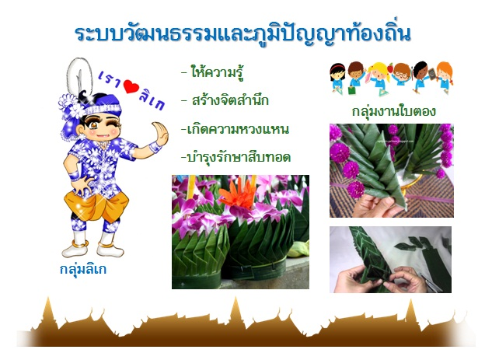
แนวคิดหลัก ปัจจุบันวัฒนธรรมและประเพณีดีๆหลากหลลายอย่างกำลังเลือนหายไป ซึ่งคนสมัยใหม่มักจะละเลย แม้จะมีการนำมาปฏิบัติอยู่บ้าง แต่ยังขาดความรู้ความเข้าใจ หากไม่เผยแพร่ความรู้ที่ถูกต้อง อาจทำให้วัฒนธรรมและประเพณีที่ดีงามมีความเสื่อมถอยไปเรื่อยๆ จนในที่สุดจะเลือนหายไปตามกาลเวลาจึงมีการรวมกลุ่มกันเพื่อรักษาไว้ซึ่งวัฒนธรรมประเพณีที่ดีงามซึ่งเป็นเอกลักษณ์ของท้องถิ่นนั้นถือว่าเป็นสิ่งสำคัญที่จะต้องรวบรวมให้เป็นหนึ่งเดียวเพราะจะสร้างจิตสำนึกให้เยาวชนคนรุ่นหลัง เกิดความภาคภูมิใจ เห็นคุณค่า ชื่นชม มีส่วนร่วมในการอนุรักษ์ สืบทอด เผยแพร่ภูมิปัญญาไทย ขนบธรรมเนียมประเพณี ศิลปะและวัฒนธรรมไทย
1. กลุ่มลิเก (ชุมชนคลองเจดีย์บูชา)หากพูดถึงการแสดงพื้นบ้านที่อยู่คู่กับวิถีชีวิตคนไทยมาเป็นเวลานาน และยังคงได้รับความนิยมมาจนถึงปัจจุบัน หลายคนคงนึกถึง “ลิเก” การแสดงพื้นบ้านของทางภาคกลางที่เป็นที่ชื่นชอบของคนจำนวนมาก โดยเฉพาะผู้ใหญ่และคนวัยสูงอาย และเนื่องจากครอบครัวและเครือญาติของนายชาญศักดิ์ ขาวพลับ มีความสามรถในการแสดงลิเก ภูมิปัญญาดังกล่าวเกิดขึ้นจากการเรียนรู้ การฝึกฝน การสั่งสมประสบการณ์และการถ่ายทอดสืบต่อกันมาโดยที่ยังคงรักษาภูมิปัญญาดังเดิม ที่เห็นว่าบางอย่างไปตามยุคสมัยและสภาพสังคมปัจจุบันทั้งนี้เพื่อสร้างความสนใจชวนให้ผู้ชมติดตามผลงานจนถึงนิยามชมชอบในศิลปะการแสดงลิเกและส่งเสริมสนับสนุนลิเกต่อไป ซึ่งเป็นความภาคภูมิใจในวัฒนธรรมท้องถิ่น จึงสมควรที่อนุชนรุ่นหลังควรจะได้อนุรักษ์และสืบสานมรดกวัฒนธรรมทางภูมิปัญญาให้คงอยู่สืบไป
2.กลุ่มงานใบตอง (ชุมชนสะพาน1) งานประดิษฐ์ดอกไม้ใบตอง เป็นเอกลักษณ์ทางวัฒนธรรมของไทยที่มีมาช้านาน ใช้ในงานพิธีต่าง ๆ ในสมัยก่อนงานใบตองประดิษฐ์ขึ้นโดยใช้ส่วนประกอบของต่าง ๆ ของต้นกล้วย เช่น ใบกล้วยและกาบกล้วยมาประดิษฐ์เป็นบายศรี กระทงดอกไม้ กระทงลอย พานพุ่ม แจกันดอกไม้ ล้วนมาจากสิ่งที่สามารถสูญสลายได้เองตามธรรมชาติ แม้ว่าในปัจจุบันนี้ กระแสทางเทคโนโลยีเข้ามามีบทบาทในสังคมไทย แต่งานประดิษฐ์จากใบตองเหล่านี้ก็ยังได้รับการสืบทอด และสืบสานงานฝีมือในแขนงนี้ให้คงอยู่สืบไป

5.ระบบการจัดการสิ่งแวดล้อมและเกษตรอินทรีย์ ประกอบด้วย 2 แหล่งเรียนรู้ ดังนี้ กลุ่มเกษตรอินทรีย์พื้นที่ธรรมศาลา และศูนย์การเรียนรู้เศรษฐกิจพอเพียง
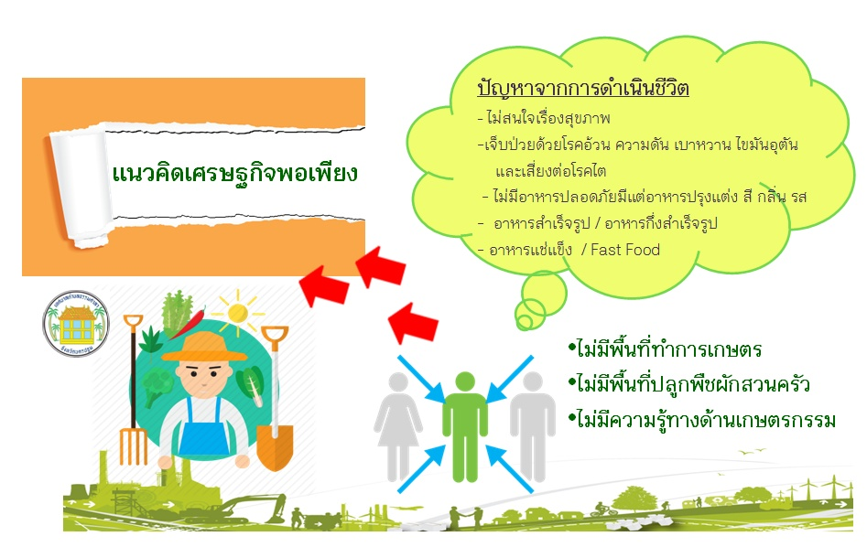
แนวคิดหลัก จากแนวพระราชดำริ “เศรษฐกิจพอเพียง”และสภาพปัญหาในชุมชนดังกล่าว นายทวี กุลคำธรกิตติ์ นายกเทศมนตรีจึงมีความคิดที่อยากให้ประชากรในพื้นที่ มีชีวิตความเป็นอยู่ที่ดีขึ้น มีอาหารบริโภคที่ปลอดภัย อีกทั้งอยากให้ทุกครัวเรือนมีรายได้เล็กๆน้อยๆจากการประกอบอาชีพเสริม จึงมีแนวคิดที่จะส่งเสริมให้ทุกครัวเรือนใช้ที่ว่างๆในพื้นที่รอบๆบริเวณบ้านปลูกพืชผักเพื่อไว้บริโภคในครัวเรือนโดยยึดรูปแบบการเกษตรอินทรีย์ คือระบบการผลิตที่คำนึงถึงสภาพแวดล้อมรักษาสมดุลของธรรมชาติและความหลากหลายของทางชีวภาพโดยมีระบบการจัดการนิเวศวิทยาที่คล้ายคลึงกับธรรมชาติ และหลีกเลี่ยงการใช้สารสังเคราะห์ไม่ว่าจะเป็นปุ๋ยเคมี สารเคมีกำจัดศัตรูพืชและฮอร์โมนต่าง ๆ ตลอดจนไม่ใช้พืชหรือสัตว์ที่เกิดจากการตัดต่อทางพันธุกรรมที่อาจเกิดมลพิษในสภาพแวดล้อม เน้นการใช้อินทรีย์วัตถุ เช่น ปุ๋ยคอก ปุ๋ยหมัก ปุ๋ยพืชสด และ ปุ๋ยชีวภาพในการปรับปรุง บำรุง ให้มีความอุดมสมบูรณ์ เพื่อให้ต้นพืชมีความแข็งแรงสามารถ ต้านทานโรคและแมลงด้วยตนเอง รวมถึงการนำเอาภูมิปัญญาชาวบ้านมาใช้ประโยชน์ด้วย ผลผลิตที่ได้จะปลอดภัยจากสารพิษตกค้างทำให้ปลอดภัยทั้งผู้ผลิตและผู้บริโภคและไม่ทำให้สภาพแวดล้อมเสื่อมโทรมอีกด้วย
1.กลุ่มเกษตรอินทรีย์พื้นที่ธรรมศาลา กระแสความตื่นตัวด้านสุขภาพและสิ่งแวดล้อมของผู้บริโภค ในการบริโภคอาหารเพื่อสุขภาพ และอาหารที่ปลอดภัย มีประโยชน์ จนทำให้ธุรกิจอาหารสุขภาพเกิดขึ้นอย่างรวดเร็ว ทำให้ตลาดผลิตภัณฑ์เกษตรอินทรีย์ได้เริ่มเปิดตัวขึ้น นวัตกรรมขบวนการอินทรีย์พิทักษ์โลกทำให้มีอาหารเพื่ออุปโภคและบริโภคภายครัวเรือนเป็นการพึ่งพาตนเอง ลดการพึ่งพาจากภายนอก จึงก่อให้เกิดความมั่นคงทางด้านอาหาร กลุ่มเป้าหมายคือ ประชาชนในพื้นที่เทศบาลตำบลธรรมศาลา ส่งเสริมภาคครัวเรือนในการใช้พื้นที่บริเวณบ้าน ได้แก่การปลูกพืชผักสวนครัว พืชสมุนไพร ไม้ผล ไม้ยืนต้น ผลจากการดำเนินงาน “นวัตกรรมขบวนการอินทรีย์พิทักษ์โลก” จะบรรลุเป้าหมายดังนี้
- ประชาชนสามารถดำเนินชีวิตแบบพออยู่พอกิน ตามแนวเศรษฐกิจพอเพียง
- ประชาชนมีความรู้และเพิ่มศักยภาพการผลิตให้แก่เกษตรกร
- พัฒนาเกษตรกรให้สามารถใช้ปัจจัยการผลิตอย่างมีประสิทธิภาพ
- กลุ่มเกษตรกรในพื้นที่มีความเข้มแข็ง ช่วยเหลือตนเองได้อย่างยั่งยืนและเป็นแหล่งเรียนรู้การผลิตที่มีคุณภาพดีในชุมชน
2. ศูนย์การเรียนรู้เศรษฐกิจพอเพียง หลักในการดำเนินโครงการมุ่งประเด็นการส่งเสริมการบริโภคอาหารปลอดภัย ด้วยการปลูกพืชผักสวนครัวใน เป็นกระบวนการในจัดการส่งเสริมการปลูกพืชผักสวนครัวในครัวเรือน เพื่อเป็นการลดรายจ่ายและสามารถสร้างรายได้ในครัวเรือน เน้นการพัฒนาองค์ความรู้ทางการเกษตรและเทคโนโลยีชุมชนและศูนย์การเรียนรู้ที่เป็นรูปธรรม เพื่อขยายความรู้ความเข้าใจการทำเกษตรอินทรีย์ เป็นการสร้างแหล่งเรียนรู้ในชุมชนเพื่อพัฒนาองค์ความรู้ทางการเกษตรและเทคโนโลยีชุมชน และพัฒนาศูนย์การเรียนรู้ที่เป็นรูปธรรมเพื่อขยายความรู้ความเข้าใจการทำเกษตรกรรมขณะเดียวกันก็รณรงค์ส่งเสริมให้ชาวบ้านเกิดความรู้ ความเข้าใจเกี่ยวกับผลกระทบของการใช้สารเคมีต่อสุขภาพและสภาพแวดล้อม หันมาปรับเปลี่ยนวิถีการทำเกษตรแบบเน้นใช้สารอินทรีย์
6 .ระบบการเงินและสวัสดิการ ประกอบด้วย 5 แหล่งเรียนรู้ ดังนี้ กองทุนสวัสดิการชุมชน/กองทุนช่วยเหลือผู้สูงอายุ/ กองทุนSML/ กลุ่มออมทรัพย์/ กลุ่มฌาปนกิจสงเคราะห์
แนวคิดหลัก การจัดตั้งสถาบันการจัดการเงินทุนชุมชน เป็นการบูรณาการเชื่อมโยงการบริหารจัดการกองทุนชุมชนต่างๆ ให้มีความเหมาะสมและสอดคล้องกับสถานการณ์ที่เป็นจริงของชุมชนในภาวะปัจจุบันเป็นอย่างยิ่ง เพื่อประโยชน์ของชุมชน ซึ่งจะทำ ให้การบริหารจัดการกองทุนชุมชนต่างๆ ในชุมชนเกิดประสิทธิภาพและเอกภาพในการบริหารจัดการเงินทุนชุมชนอย่างแท้จริง
1. กองทุนสวัสดิการชุมชน บริการด้านสวัสดิการต่างๆให้แก่สมาชิกกองทุน ตั้งแต่แรก เกิด เจ็บไข้ได้ป่วย วัยชรา จนกระทั่งเสียชีวิต ทั้งนี้เพื่อเสริมสร้างคุณภาพชีวิตและปลูกจิตสำนึกในความรับผิดชอบต่อสังคม และเสริมสร้างความสามัคคีของคนในชุมชนและช่วยเหลือซึ่งกันและกัน
2.กองทุนช่วยเหลือผู้สูงอายุ ดูแลให้ความช่วยเหลือผู้สูงอายุทุกคนในเขตเทศบาลตำบลธรรมศาลา ที่นอกเหนือจากอำนาจหน้าที่ของชมรมผู้สูงอายุ และเทศบาลตำบลธรรมศาลาจะกระทำได้
3.กองทุนSML โครงการพัฒนาศักยภาพชุมชนตามแนวคิดการฟื้นฟูหมู่บ้าน/ ชุมชนให้มีพลังขับเคลื่อนสู่การแก้ปัญหาความยากจน และสร้างโอกาสให้ประชาชนอย่างยั่งยืนตามแนวทางเศรษฐกิจพอเพียง มีการจัดสรรงบประมาณโดยตรงให้แก่ประชาชนในหมู่บ้าน/ชุมชนนำไปแก้ไขปัญหาด้วยการบริหารจัดการกันเอง
4.กลุ่มออมทรัพย์ การออมเงินและการกู้เงินของชุมชน เพื่อนำไปใช้เป็นทุนหมุนเวียน สร้างงานสร้างรายได้ต่อครอบครัว ต่อชุมชน
5.กลุ่มฌาปนกิจสงเคราะห์ บริการด้านสวัสดิการต่างๆอำนวยความสะดวกช่วยเหลือด้านการเงิน เมื่อสมาชิกของสมาคมฯถึงแก่กรรม

รายงานฉบับที่ 4 นวัตกรรมชุมชนท้องถิ่นและการตอบสนองภารกิจ
ขององค์กรปกครองส่วนท้องถิ่น นโยบายสาธารณะ
ผลกระทบ(เศรษฐกิจ สังคม สิ่งแวดล้อม)

แนวคิดและหลักการ
จุดมุ่งหมายของการพัฒนานวัตกรรมเพื่อตอบสนองต่อการบูรณาการงานประจำกับภารกิจขององค์กรปกครองส่วนท้องถิ่นนั้นต้องเน้นการปรับวิธีคิดในการทำงาน ค้นหาทุนศักยภาพ และแหล่งประโยชน์ในพื้นที่ ทั้งในระดับบุคคล กลุ่มทางสังคม องค์กรชุมชน หน่วยงาน หมู่บ้านจัดการตนเอง นำมาวิเคราะห์เทียบเคียงแนวทางใหม่ในการการทำงานตามประสบการณ์เดิมร่วมกับการนำใช้ชุดความรู้ทั้งหลักวิชาการ หลักสังคมวัฒนธรรม หลักประสบการณ์ มาพัฒนาต่อยอด เพื่อสร้างกระบวนการปรับวิธีการทำงานใหม่ คิดค้นเครื่องมือการทำงานใหม่ รวมทั้งสร้างกระบวนการเรียนรู้ใหม่ จนเกิดการเรียนรู้กระบวนการจัดการตนเองของชุมชนท้องถิ่นมีความเข้มแข็ง ต่อเนื่องและยั่งยืน ที่มีประโยชน์ ผลกระทบและผลลัพธ์ที่ดีต่อผู้ที่ต้องการความช่วยเหลือ ผู้ที่เกี่ยวข้อง ทั้งในแง่ของการเพิ่มทักษะหรือศักยภาพ การเพิ่มคุณค่า การเพิ่มผลผลิต การเพิ่มผลตอบแทน การลดค่าใช้จ่าย การเพิ่มสวัสดิการ การเพิ่มคุณภาพการดูแล การลดปัจจัยเสี่ยงด้านสุขภาพ ตลอดจนการแก้ไขและป้องกันปัญหาที่อาจเกิดขึ้นในชุมชนเพื่อร่วมขับเคลื่อนการพัฒนาชุมชนท้องถิ่นจนเกิดรูปธรรมในเรื่องนโยบายสาธารณะ
ซึ่งพื้นที่ตำบลธรรมศาลา อำเภอเมืองนครปฐม จังหวัดนครปฐม พบนวัตกรรมที่โดนเด่นเป็นที่ยอมรับ มีรายละเอียดตามตารางดังต่อไปนี้

ลำดับ | นวัตกรรมที่โดดเด่น
1 | พลัง GenZ พลเมืองสีขาวเพื่อชุมชน
2 | White Road with Love
3 | น้ำพริกลงเรือมะเขือเปราะ
4 | ลานเบญจรงค์
5 | ขบวนการอินทรีย์พิทักษ์โลก
6 | คลองเจดีย์มีชีวิต

นวัตกรรมที่ 1 พลัง GenZ พลเมืองสีขาวเพื่อชุมชน

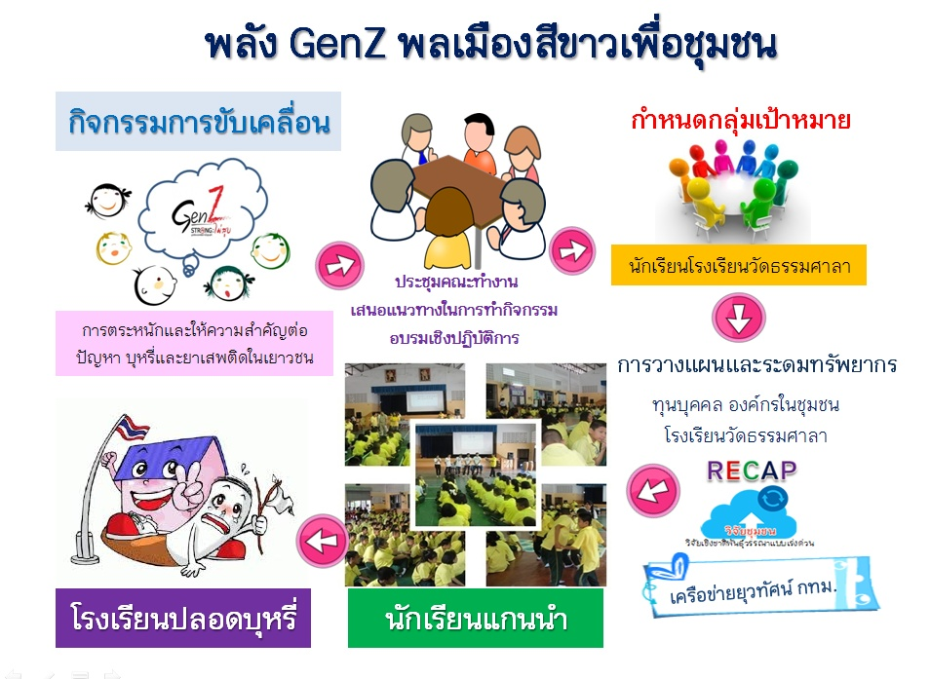
ในพื้นที่เทศบาลตำบลธรรมศาลามีโรงเรียนวัดธรรมศาลาซึ่งเป็นโรงเรียนขยายโอกาส เปิดการเรียนการสอนตั้งแต่ชั้นอนุบาลถึง ม.3 เด็กๆกลุ่ม Gen-Z กลุ่มนี้ จึงเป็นกลุ่มที่มีความเสี่ยงสูงที่จะถูกชักจูงให้ทดลองสิ่งเสพติดต่างๆ โดยเฉพาะบุหรี่ วัยรุ่นติดบุหรี่ ด้วยเหตุต่างๆหลายอย่าง ส่วนใหญ่เป็นจากสภาพแวดล้อม โดยเฉพาะการมีเพื่อนที่สูบบุหรี่ หรือ การที่คนในครอบครัวสูบบุหรี่ จะเป็นสิ่งที่ทำให้วัยรุ่นผู้นั้นมีโอกาสสูบบุหรี่ได้มาก นายทวี กุลคำธรกิตติ์ นายกเทศมนตรีได้เล็งเห็นถึงปัญหานี้จึงวางแผนอย่างเป็นรูปธรรม วิธีการดำเนินงานนวัตกรรม“พลัง GenZ พลเมืองสีขาวเพื่อชุมชน” เป็นการสร้างภูมิคุ้มกันก่อนที่จะเกิดการเริ่มทดลองสูบบุหรี่ของวัยรุ่น เพื่อบรรลุวัตถุประสงค์ให้โรงเรียนวัดธรรมศาลาเป็นโรงเรียนปลอดบุหรี่ตรงกับนโยบายของสำนักงานกองทุนสนับสนุนการสร้างเสริมสุขภาพ (สสส.)ที่เล็งเห็นความสำคัญการแก้ปัญหานักสูบบุหรี่หน้าใหม่ในโรงเรียน ซึ่ง นวัตกรรม“พลัง GenZ พลเมืองสีขาวเพื่อชุมชน”สามารถสะท้อนในการสร้างกาเปลี่ยนแปลงที่ดีขึ้นในชุมชนท้องถิ่น ดังนี้
สร้างการเรียนรู้
- สร้างแหล่งเรียนรู้ นวัตกรรม“พลัง GenZ พลเมืองสีขาวเพื่อชุมชน” ได้สร้างแหล่งเรียนรู้ด้านการป้องกันและปลูกฝังทัศนคติที่ถูกต้องแก่เด็กนักเรียนในเรื่องพิษภัยอันเกิดจากการสูบบุหรี่ เพื่อเป็นแบบอย่างที่ดีแก่เด็กนักเรียน
- สร้างความรู้ นวัตกรรม“พลัง GenZ พลเมืองสีขาวเพื่อชุมชน” ให้ความรู้แก่เด็กและเยาวชนว่าการสูบบุหรี่นั้นไม่ใช่ค่านิยมที่ดีสักเท่าไหร่นัก และการที่เราไม่สูบบุหรี่เป็นหน้าที่อันสำคัญที่สุดของทุกๆคนโดยเฉพาะเยาวชนไทย ที่จะเติบโตเป็นผู้ใหญ่ในวันข้างหน้า เยาวชนทุกคนจึงต้องร่วมมือใจกันที่จะกำจัดบุหรี่ เป็นแบบอย่างที่ดีต่อคนรุ่นหลัง และสร้างค่านิยมที่ดีให้แก่รุ่นลูกรุ่นหลานตลอดไป
  - สร้างผู้นำการเปลี่ยนแปลง นวัตกรรม“พลัง GenZ พลเมืองสีขาวเพื่อชุมชน”เครือข่ายนี้ ให้ความสำคัญต่อบทบาทของนักเรียน โดยโรงเรียนมุ่งเน้นการดึงนักเรียนเข้ามามีส่วนร่วมอย่างจริงจังด้วยการสร้างเครือข่าย “นักเรียนแกนนำ” ซึ่งคอยช่วยเหลือครูในการสอดส่อง เป็นหูเป็นตา เพื่อช่วยเหลือเพื่อนนักเรียนที่มีปัญหาสูบบุหรี่
สร้างความเป็นพลเมือง
- สร้างการมีส่วนร่วม นวัตกรรม “พลัง GenZ พลเมืองสีขาวเพื่อชุมชน” ได้สร้างการมีส่วนร่วมของนักเรียนโรงเรียนวัดธรรมศาลาได้ให้ความร่วมมือ และมีส่วนร่วมในกิจกรรม ในที่นี้หมายรวมถึง หน่วยงาน กลุ่ม และองค์กรต่าง ๆ ในพื้นที่ ได้แก่ เทศบาลตำบลธรรมศาลา สถานีตำรวจภูธรสามควายเผือก คณะทำงานเครือข่ายยุวทัศน์ จาก กรุงเทพมหานคร
- สร้างศักยภาพ นวัตกรรม“พลัง GenZ พลเมืองสีขาวเพื่อชุมชน”สามารถพัฒนาศักยภาพพัฒนางาน และกิจกรรมที่เกิดจากการร่วมมือกันของหลายๆกลุ่ม องค์กร แหล่งเรียนรู้ และหลายหน่วยงาน
สร้างผลกระทบ
1. ด้านสุขภาพ นวัตกรรม“พลัง GenZ พลเมืองสีขาวเพื่อชุมชน” มีประสิทธิภาพอย่างยิ่งต่อการป้องกันนักเรียนไม่ให้เริ่มต้นสูบบุหรี่ เพราะกิจกรรมรณรงค์ไม่สูบบุหรี่จะช่วยให้เยาวชนตระหนักในอันตรายที่เกิดจากการสูบบุหรี่ บุหรี่ไม่ได้เป็นมีผลเสียต่อสุขภาพร่างกายเพียงอย่างเดียวยังมีผลต่อสุขภาพจิต นอกจากนี้การสูบบุหรี่ในวัยรุ่นยังก่อให้เกิดพฤติกรรมที่ไม่เหมาะสมอื่นๆตามมาได้
2.ด้านสังคม การที่เราไม่สูบบุหรี่เป็นหน้าที่อันสำคัญที่สุดของทุกๆคนโดยเฉพาะเยาวชนไทย ที่จะเติบโตเป็นผู้ใหญ่ในวันข้างหน้า เยาวชนทุกคนจึงต้องร่วมมือใจกันที่จะกำจัดบุหรี่ เป็นแบบอย่างที่ดีต่อคนรุ่นหลัง และสร้างค่านิยมที่ดีให้แก่รุ่นลูกรุ่นหลานตลอดไป

นวัตกรรมที่ 2 White Road with Love

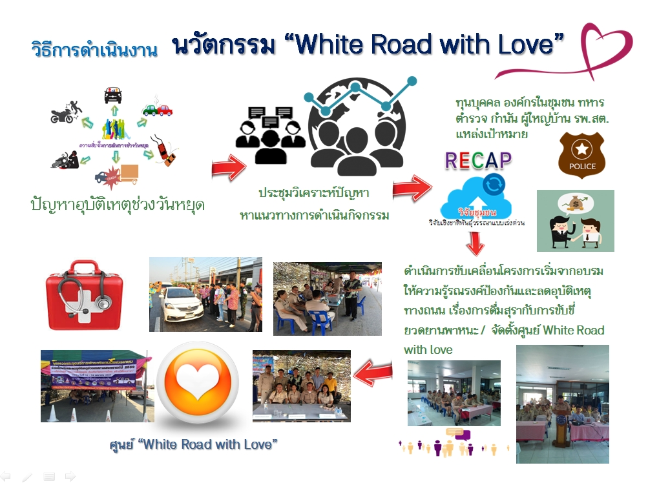
พื้นที่ในเขตการปกครองของเทศบาลตำบลธรรมศาลาจะแบ่งออกเป็นสองฝั่งถนนโดยมีถนนเพชรเกษมแบ่งกลางอาณาเขต ถนนเพชรเกษมเป็นถนนที่มีความสำคัญมากเมื่อครั้งถนนเส้นธนบุรี-ปากท่อหรือเส้นพระรามสองยังไม้ได้สร้าง การเดินทางลงภาคใต้และภาคตะวันตกต้องใช้ถนนเพชรเกษมเท่านั้น ถนนเพชรเกษมช่วงเทศบาลตำบลธรรมศาลาจึงเป็นทางผ่านที่มีการจราจรหนาแน่นตลอด โดยเฉพาะช่วงเทศกาล ถึงแม้ว่าในปัจจุบันจะมีถนนเส้นพระรามสอง ธนบุรี-ปากท่อ แบ่งเบาการจราจรช่วงลงภาคใต้ไปได้มาก แต่ปริมาณรถก็ยังไม่น้อยไปกว่าเดิม โดยสภาพท้องถนนโดยทั่วๆไปในช่วงเทศกาลวันหยุดที่เราติดปากเรียกว่าช่วงเทศกาล 7 วันอันตราย ปีใหม่ หรือสงกรานต์มีประชาชนจำนวนมากใช้รถใช้ถนนเดินทางสัญจรกลับภูมิลำเนาและท่องเที่ยว รวมทั้งทุกพื้นที่ทั่วประเทศจะมีการจัดงานเฉลิมฉลองเทศกาลส่งท้ายปีเก่าต้อนรับปีใหม่ หรือประเพณีรดน้ำดำหัวฉลองเทศกาลสงกรานต์ปีใหม่ไทย ทำให้ปริมาณการจราจรบนถนน เพิ่มมากขึ้นและมีปัจจัยเสี่ยงการเกิดอุบัติเหตุสูงกว่าช่วงปกติ จะมีผู้ที่ได้รับการบาดเจ็บ หรือ เสียชีวิต จากอุบัติเหตุการจราจรบนท้องถนน ที่ขาดความระมัดระวังในการขับขี่ยวดยานพาหนะ และการไม่ปฏิบัติตามกฎจราจรอย่างเคร่งครัด โดยผู้ประสบเหตุส่วนใหญ่จะอยู่ในวัยหนุ่มสาว และกว่าครึ่งของผู้ประสบเหตุ มีสาเหตุมาจากเมาสุราแล้วขับแทบทั้งสิ้นจากปัญหาบนท้องถนนและนโยบายดังกล่าว เทศบาลตำบลธรรมศาลาจึงมีโครงการจัดตั้ง ศูนย์อำนวยการความปลอดภัยทางถนน “White Road with Love” ซึ่งเป็นองค์กรหลักในการบูรณาการการป้องกันและลดอุบัติเหตุทางถนน ได้ร่วมกับหน่วยงานและองค์กรภาคีเครือข่าย ที่เกี่ยวข้องกำหนดแผนบูรณาการป้องกันและลดอุบัติเหตุทางถนนในช่วงเทศกาลวันหยุดขึ้น เพื่อมุ่งเน้น ใช้การบริหารจัดการในลักษณะยึดพื้นที่เป็นตัวตั้ง (Area Approach) บูรณาการการดำเนินงานกับทุกภาคส่วน ทั้งภาครัฐ ภาคเอกชน บริษัทห้างร้านในพื้นที่ และภาคประชาสังคม เข้ามามีส่วนร่วมในการลดปัจจัยเสี่ยงการเกิดอุบัติเหตุ ทั้งจากคน ยานพาหนะ ถนน และสิ่งแวดล้อม ควบคู่กับการสร้างจิตสำนึกและความตระหนักด้านความปลอดภัยทางถนน ให้แก่ผู้ใช้รถใช้ถนนและประชาชน ตลอดจนให้ความสำคัญกับในระดับพื้นที่ โดยการร่วมมือกับหน่วยงานราชการ องค์กรปกครองส่วนท้องถิ่น ชุมชน หมู่บ้าน อาสาสมัครต่าง ๆ และประชาชน เข้ามามีส่วนร่วมและมีบทบาทสำคัญในการดำเนินการป้องกันและลดอุบัติเหตุทางถนนในพื้นที่
นวัตกรรม“White Road with Love”สามารถสะท้อนในการสร้างการเปลี่ยนแปลงที่ดีขึ้นในชุมชนท้องถิ่น ดังนี้
สร้างการเรียนรู้
- สร้างแหล่งเรียนรู้ นวัตกรรม “White Road with Love” ได้สร้างแหล่งเรียนรู้เพื่อพัฒนาให้เป็นชุมชนต้นแบบด้านความปลอดภัยจากอุบัติเหตุการปรับเปลี่ยนพฤติกรรมลดอุบัติเหตุ การมีวินัยจราจร การขับขี่ปลอดภัย และมีการดำเนินการแบบต่อเนื่องเพื่อให้เกิดความยั่งยืน
- สร้างความรู้ นวัตกรรม “White Road with Love” ดำเนินการอบรมให้ประชาชนในเขตเทศบาลตำบลธรรมศาลา ได้รู้จักมาตรการของการบังคับใช้กฎหมายอย่างเข้มงวด จริงจัง และต่อเนื่อง เพื่อยับยั้ง และลดพฤติกรรมเสี่ยงของผู้ใช้รถใช้ถนน รวมทั้งป้องปรามการกระทำผิดกฎหมายของประชาชนผู้ใช้รถใช้ถนน ซึ่งจะนำไปสู่การควบคุมปัจจัยเสี่ยงที่อาจก่อให้เกิดอุบัติเหตุทางถนนได้อย่างมีประสิทธิภาพ เช่น กฎหมายจราจร กฎหมายเกี่ยวกับการควบคุมเครื่องดื่มแอลกอฮอล์ เมาแล้วขับ
- สร้างผู้นำการเปลี่ยนแปลง นวัตกรรม“White Road with Love” สร้างให้หน่วยงานที่เกี่ยวข้องและเครือข่ายมีเป้าหมายในการดำเนินงานและมีแนวทางการดำเนินงานที่สามารถลดปัจจัยเสี่ยงที่เป็นสาเหตุสำคัญของการเกิดอุบัติเหตุทางถนนได้อย่างมีประสิทธิภาพรวมทั้งป้องกันการเกิดอุบัติภัยอื่น ๆ
สร้างความเป็นพลเมือง
- สร้างการมีส่วนร่วม นวัตกรรม “White Road with Love” ปลูกฝังชักจูงให้ประชาชนทุกคนและผู้ที่ขับขี่ยวดยานพาหนะได้มีส่วนร่วมในกิจกรรม โดยเฉพาะชาวตำบลธรรมศาลา ที่นี้หมายรวมถึง หน่วยงาน กลุ่ม และองค์กรต่าง ๆ ในพื้นที่ ได้แก่ เทศบาลตำบลธรรมศาลา สถานีตำรวจภูธรสามควายเผือก กรมการสัตว์ทหารบก รพ.สต.ในพื้นที่ กำนัน ผู้ใหญ่บ้าน ฯลฯ
- สร้างศักยภาพ นวัตกรรม“White Road with Love”เป็นการสร้างกิจกรรมลด อุบัติเหตุ โดยโดยมุ่งที่จะพัฒนาคุณภาพชีวิต ของประชาชน รวมทั้ง สร้างจิตสำนึกให้ประชาชนมีส่วนร่วมในการรับผิดชอบต่อสังคมด้วยการเสริมสร้างความปลอดภัยในระบบการจราจร ส่งเสริมประชาชนมีความรู้ ความตระหนัก ความเข้าใจเกี่ยวกับกฎหมายจราจร มารยาทในการขับขี่และรู้จักวิธีการป้องกันตัวเองขณะขับขี่ยานพาหนะตลอดจนวิธีแก้ปัญหาในขณะเกิดเหตุและหลังเกิดเหตุ
สร้างผลกระทบ
ด้านสังคม นวัตกรรม “White Road with Love” ประชาชนมีส่วนร่วม ในการป้องกันและลดอุบัติเหตุทางถนน เพื่อให้ป้องกันการสูญเสียชีวิตและทรัพย์สินของประชาชนที่อาจจะเกิดขึ้นจากความประมาท ในการใช้ยวดยานพาหนะ

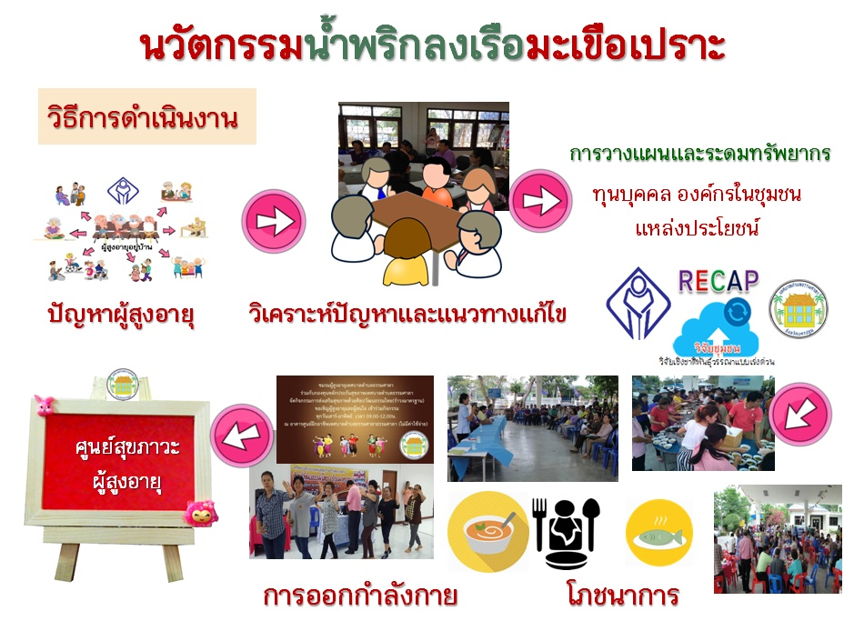
นวัตกรรมที่ 3 น้ำพริกลงเรือมะเขือเปราะ

ปี2559พื้นที่เทศบาลตำบลธรรมศาลามีประชากรที่อยู่ในวัยผู้สูงอายุทั้งหมด 1,081 คน คิดเป็น15% ของจำนวนประชากร นับว่าเป็นจำนวนที่ค่อนข้างมากเมื่อเทียบกับประชากรในพื้นที่ ผู้สูงอายุของตำบลธรรมศาลาก็เหมือนผู้สูงวัยทั่วๆไป ที่ดำเนินชีวิตแบบสังคมเมือง ไม่มีพื้นที่ให้ทำกิจกรรมมากนัก ส่วนใหญ่ก็จะอยู่บ้าน เนื่องจากปัจจุบันอายุขัยเฉลี่ยของมนุษย์สูงขึ้น ผู้สูงอายุจึงมีจำนวนมากขึ้น เมื่อคนเรามีอายุยืนขึ้น จึงเผชิญกับปัญหาโรคภัยไข้เจ็บมากขึ้นไปด้วย การออกกำลังกายที่เหมาะสม และโภชนาการที่ดีสามารถช่วยป้องกันโรค ลดความรุนแรงของโรค ป้องกันและบรรเทาภาวะแทรกซ้อนของโรคบางโรคได้ เพราะเมื่อย่างเข้าสู่วัยสูงอายุจะเกิดความเปลี่ยนแปลงในของร่างกายไปในทางเสื่อม ได้แก่การเปลี่ยนแปลงของส่วนประกอบของร่างกาย การทำงานของอวัยวะต่างๆในร่างกายเสื่อมลง สมรรถนะทางกายเสื่อมลง รวมทั้งการทำงานของสมองลดลง นายทวี กุลคำธรกิตติ์ นายกเทศมนตรีจึงได้ทำโครงการเพื่อคุณภาพชีวิตที่ดีของผู้สูงอายุ ด้านโภชนาการและกิจกรรมออกกำลังกายเพื่อให้ผู้สูงอายุมีความรู้ความเข้าใจ ปรับเปลี่ยนพฤติกรรมในการดูแลสุขภาพอนามัยของตนเอง ทั้งด้าน โภชนาการ การฟื้นฟูสมรรถภาพร่างกายและจิตใจเพื่อเป็นการสร้างขวัญ และกำลังใจ ให้ผู้สูงอายุมีทัศนคติที่ดีต่อการดูแลสุขภาพให้แข็งแรงเพื่อดำรงอยู่ในสังคมอย่างมีคุณค่า และเพื่อสร้างจิตสำนึกปลูกฝังให้คนรุ่นหลังได้มีทัศนคติที่ดีเห็นคุณค่าของผู้สูงอายุ ช่วยกันดูแลให้ท่านมีความสุข

นวัตกรรม“น้ำพริกลงเรือมะเขือเปราะ ” สามารถสะท้อนในการสร้างการเปลี่ยนแปลงที่ดีขึ้นในชุมชนท้องถิ่น ดังนี้
สร้างการเรียนรู้
- สร้างแหล่งเรียนรู้ โดยแกนนำของกลุ่มสามารถ ถอดบทเรียนและเรียนรู้ทุนทางสังคมและศักยภาพของชมรมผู้สูงอายุ บริการให้เครือข่ายเข้าศึกษาดูงานและแลกเปลี่ยนเรียนรู้
- สร้างความรู้ วิทยากรจากโรงพยาบาลส่งเสริมสุขภาพตำบลธรรมศาลา สามารถถ่ายทอดความรู้ในการอบรมได้เป็นอย่างดี มีแนวทางการถ่ายทอด และมีการฝึกปฏิบัติ
- สร้างผู้นำการเปลี่ยนแปลง
- นวัตกรรม“น้ำพริกลงเรือมะเขือเปราะ” สามารถสร้างแกนนำของกลุ่มผู้สูงอายุ ในการร่วมงานกับหน่วยงานในพื้นที่ได้อย่างเป็นรูปธรรม
- นวัตกรรม“น้ำพริกลงเรือมะเขือเปราะ ”สามารถพัฒนางานสามารถขยายพื้นที่และเพิ่มจำนวนสมาชิกเพิ่มคนดำเนินการ รวมทั้งต่อยอดในการเป็นแหล่งนำร่องการเรียนรู้
สร้างความเป็นพลเมือง
- นวัตกรรม“น้ำพริกลงเรือมะเขือเปราะ ” ได้สร้างการมีส่วนร่วมชุมชนได้ให้ความร่วมมือ และมีส่วนร่วมในกิจกรรม ในที่นี้หมายรวมถึง หน่วยงาน กลุ่ม และองค์กรต่าง ๆ ในพื้นที่ ได้แก่ เทศบาลตำบลธรรมศาลา โรงพยาบาลส่งเสริมสุขภาพตำบลธรรมศาลา ภาคธุรกิจเอกชน องค์กรภาคประชาชน ซึ่งเป็นการสร้างเครือข่ายทางสังคมร่วมช่วยกันพัฒนาและส่งเสริมกลุ่มผู้สูงอายุในพื้นที่เป็นการสร้างเสริมสัมพันธภาพที่ดีระหว่างคนในชุมชน
- นวัตกรรม“น้ำพริกลงเรือมะเขือเปราะ” กระตุ้นให้กลุ่มผู้สูงอายุรู้สึกเป็นเจ้าของ สนับสนุนให้เกิดแกนนำ ผู้นำ แหล่งเรียนรู้ และสมาชิกที่เพิ่มมากขึ้น เพื่อร่วมกิจกรรมของกลุ่มหรือองค์กรที่ตอบสนองประเด็นอย่างสม่ำเสมอและต่อเนื่อง
การสร้างผลกระทบ
บทสรุปที่สะท้อนผลที่เกิดขึ้นจากวิธีการดำเนินงานนวัตกรรม“น้ำพริกลงเรือมะเขือเปราะ” สามารถสร้างผลกระทบต่อชุมชน 6 ด้าน ดังนี้
- ด้านสังคมเป็นการสร้างเสริมโอกาสหรือทางเลือกในทางสร้างสรรค์ให้กับกลุ่มผู้สูงอายุ ทั้งในมิติของผู้เข้าร่วมกิจกรรมและมิติของผู้ขับเคลื่อนกิจกรรม
- ด้านสุขภาพ นวัตกรรม“น้ำพริกลงเรือมะเขือเปราะ ”สามารถพัฒนาสร้างผลกระทบด้านสุขภาพอนามัย ในประเด็นให้การปลูกฝังการบริโภคอาหารตามหลักโภชนาการและมีประโยชน์ต่อสุขภาพ และการออกกำลังกายเพื่อสุขภาพ
- มีการเปิดเวทีพูดคุย พบปะ แลกเปลี่ยนเรียนรู้ในพื้นที่หลายรูปแบบ
- ด้านการเมืองการปกครอง (การมีส่วนร่วม)การมีส่วนร่วมจากทุกฝ่ายตั้งแต่ชมรมผู้สูงอายุ สมาชิกกลุ่มผู้สูงอายุที่เป็นกลุ่มเป้าหมายดำเนินงาน ชุมชน และผู้จัดกิจกรรม

นวัตกรรมที่ 4 ลานเบญจรงค์
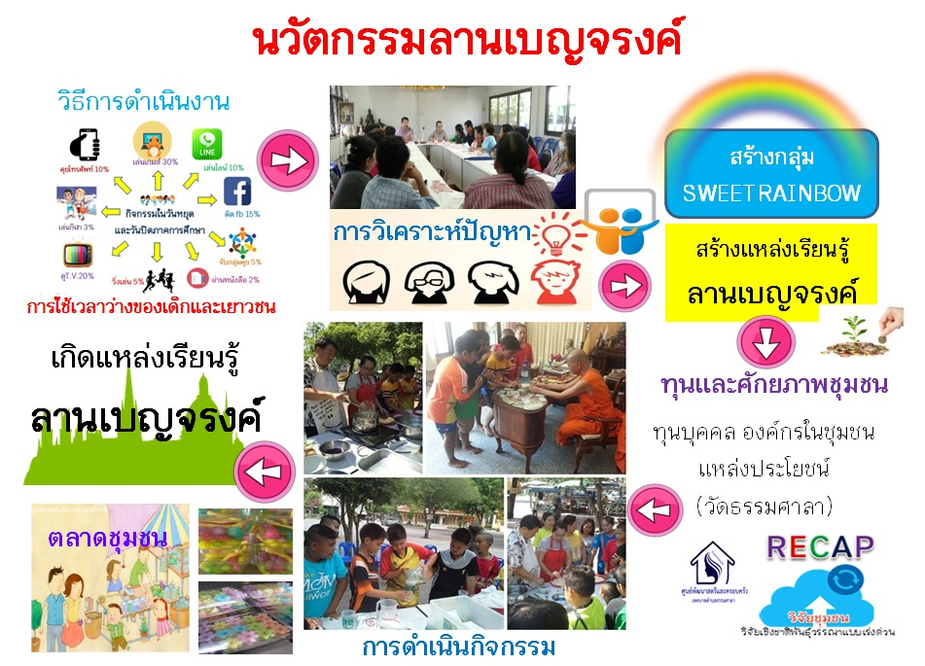
เทศบาลตำบลธรรมศาลา แบ่งพื้นที่การปกครองออกเป็น 8 ชุมชน แต่ละชุมชนจะมีคณะกรรมการชุมชนทำหน้าที่เป็นตัวแทนให้ความร่วมมือกับเทศบาลเพื่อช่วยแก้ไขปัญหา และพัฒนาชุมชนของตนเองให้มีความเจริญรุ่งเรืองในทุกๆด้าน ทั้งด้านการดำเนินชีวิต ด้านเศรษฐกิจ และสังคม ซึ่งในชุมชนทั้ง 8 ชุมชนก็มีความแตกต่างกันไปตามสภาพแวดล้อม ผลจากการเก็บข้อมูลการวิจัยชุมชนตำบลธรรมศาลาของฐานข้อมูลระบบ TCNAP นายทวี กุลคำธรกิตติ์ นายกเทศมนตรีได้ให้ความสนใจในกลุ่มของเด็กและเยาวชน จึงมอบหมายให้เจ้าหน้าที่ของเทศบาล คณะกรรมการชุมชน และอสม.ประจำชุมชน ลงสำรวจและสังเกตพฤติกรรมเด็กและเยาวชนในพื้นที่เทศบาลตำบลธรรมศาลา ในช่วงวันหยุดและช่วงปิดภาคการศึกษาอย่างละเอียดอีกครั้งหนึ่ง พบว่าร้อยละ 90 ของเด็กและเยาวชนในพื้นที่ ไม่รู้จักการใช้เวลาว่างให้เกิดประโยชน์ เด็กและเยาวชนส่วนใหญ่ใช้เวลา 1 ใน 3 ไปกับสื่อและเทคโนโลยีหลากหลายรูปแบบส่งผลให้เด็กและเยาวชนใช้เวลากับสื่อเทคโนโลยีเป็นเวลานาน การเล็งเห็นสภาพปัญหาการใช้เวลาว่างของเด็กและเยาวชนดังกล่าวนายทวี กุลคำธรกิตติ์ นายกเทศมนตรีตำบลธรรมศาลา และคณะทำงานจึงพิจารณาเห็นความจำเป็นที่จะหาพื้นที่เพื่อจัดโครงการส่งเสริมการใช้เวลาว่างของเด็กและเยาวชน โดยสร้างจิตสำนึกให้เด็กและเยาวชนเห็นคุณค่า เพื่อสืบสาน ทำนุบำรุงจรรโลงศิลปวัฒนธรรมไทยขึ้น โดยเน้นหลัก บวร บ้าน วัด โรงเรียน ซึ่งเป็นหน่วยทางสังคมที่มีความสำคัญทั้งหมด วัด มีบ้านและโรงเรียนให้การอุปถัมภ์ ค้ำชู ทำนุบำรุงพระศาสนา บ้านก็มี วัดคอยให้สติ เตือนใจ รวมทั้งจิตวิญญาณและมีโรงเรียนคอยสนับสนุนกิจกรรมในชุมชน โรงเรียน มีวัด ที่ให้การสนับสนุน อบรมสั่งสอนในศีลธรรม และมีบ้านที่คอยให้การสนับสนุนผู้ที่มีความรู้ความสามารถเข้ามามีส่วนร่วมในการจัดการศึกษา โดยอาจเป็นครูภูมิปัญญา ให้ความรู้ในเรื่องที่เป็นภูมิปัญญาของท้องถิ่นนั้นๆ พื้นที่เหมาะสมที่จะจัดทำกิจกรรมนี้คือใช้บริเวณลานวัดธรรมศาลา เพราะเป็นสถานที่ร่มรื่น มีต้นไม้ใหญ่มากมาย โดยใช้ชื่อสถานที่ทำกิจกรรมนี้ว่า “ลานเบญจรงค์ ”
นวัตกรรม“ลานเบญจรงค์ ” สามารถสะท้อนในการสร้างการเปลี่ยนแปลงที่ดีขึ้นในชุมชนท้องถิ่น ดังนี้
สร้างการเรียนรู้
- สร้างแหล่งเรียนรู้“ลานเบญจรงค์” เด็กและเยาวชน สมาชิกกลุ่ม SWEET RAINBOWได้แสดงออกอย่างสนุกสนานตลอดขั้นตอนการทำกิจกรรมขนมไทย กล้าที่จะแสดงความคิดเห็น และเพิ่มแนวคิดในสิ่งที่ลงมือทำ ตอบสนองความต้องการของเด็กและเยาวชน ทำให้เด็กและเยาวชนสนใจเข้าร่วมกิจกรรมโดยสมัครใจ สามารถเป็นแหล่งเรียนรู้ที่มีการขยายสมาชิก และ มีงานร่วมกับแหล่งเรียนรู้หรือกลุ่มหรือองค์กรชุมชนภายในพื้นที่
- สร้างความรู้ เด็กและเยาวชนเยาวชนกลุ่ม SWEET RAINBOW ได้รับความรู้ในเรื่องศิลปวัฒนธรรมไทย ขนมไทยที่เป็นเอกลักษณ์และวัฒนธรรมของชาติ ปลูกฝังจิตสำนึก เห็นความสำคัญ และเกิดความภาคภูมิใจในเอกลักษณ์วัฒนธรรมไทยสามารถนำความรู้ในเรื่องอาหารไทย ขนมไทย ไปปรับใช้ในชีวิตประจำวันในโอกาสต่าง ๆ ตามความเหมาะสม สามารถพัฒนาให้มีหลักสูตรการถ่ายทอดความรู้ที่เกิดจากบทเรียนจากการลงมือปฎิบัติจริงสามารถพัฒนากระบวนการแลกเปลี่ยนเรียนรู้ภายในพื้นที่และนอกพื้นที่
- สร้างผู้นำการเปลี่ยนแปลงนวัตกรรม“ลานเบญจรงค์” สามารถสร้างเยาวชนคนแก่ง เยาวชนต้นแบบ ในการร่วมงานกับหน่วยงานในพื้นที่ได้อย่างเป็นรูปธรรม สามารถพัฒนางานสามารถขยายพื้นที่และเพิ่มจำนวนสมาชิกเพิ่มคนดำเนินการ รวมทั้งต่อยอดงานด้วย
สร้างความเป็นพลเมือง
- นวัตกรรม“ลานเบญจรงค์” ได้สร้างการมีส่วนร่วมชุมชนได้ให้ความร่วมมือ และมีส่วนร่วมในกิจกรรมลานเบญจรงค์ ในที่นี้หมายรวมถึง หน่วยงาน กลุ่ม และองค์กรต่าง ๆ ในพื้นที่ ได้แก่ เทศบาลตำบลธรรมศาลา ศูนย์พัฒนาสตรีและครอบครัว ครูศูนย์พัฒนาเด็กเล็กเทศบาลตำบลธรรมศาลา ภาคธุรกิจเอกชน องค์กรภาคประชาชน ซึ่งเป็นการสร้างเครือข่ายทางสังคมร่วมช่วยกันพัฒนาและส่งเสริมเด็กและเยาวชนในพื้นที่เป็นการสร้างเสริมสัมพันธภาพที่ดีระหว่างคนในชุมชน
-นวัตกรรม“ลานเบญจรงค์” กระตุ้นให้เด็กและเยาวชนรู้สึกเป็นเจ้าของ สนับสนุนให้เกิดแกนนำ ผู้นำ แหล่งเรียนรู้ และสมาชิกที่เพิ่มมากขึ้น เพื่อร่วมกิจกรรมของกลุ่มหรือองค์กรที่ตอบสนองประเด็นอย่างสม่ำเสมอและต่อเนื่อง
-นวัตกรรม“ลานเบญจรงค์”สามารถพัฒนาศักยภาพพัฒนางาน กลุ่มเด็กและเยาวชน และกิจกรรมที่เกิดจากการร่วมมือกันของหลายๆกลุ่ม องค์กร แหล่งเรียนรู้ หน่วยงาน
การสร้างผลกระทบ
บทสรุปที่สะท้อนผลที่เกิดขึ้นจากวิธีการดำเนินงานนวัตกรรม“ ลานเบญจรงค์” สามารถสร้างผลกระทบต่อชุมชน 6 ด้าน ดังนี้
- ด้านเศรษฐกิจ ก่อให้เกิดแหล่งเรียนรู้สามารถพัฒนาสู่การฝึกอาชีพและการประกอบอาชีพเสริมแก่เด็กและเยาวชน
- ด้านสังคมเป็นการสร้างเสริมโอกาสหรือทางเลือกในทางสร้างสรรค์ให้กับเด็กและเยาวชนได้ใช้เวลาว่างหลังเลิกเรียนให้เป็นประโยชน์ต่อตนเองและสังคม ทั้งในมิติของผู้เข้าร่วมกิจกรรมและมิติของผู้ขับเคลื่อนกิจกรรม
- ด้านสุขภาพ นวัตกรรม“ลานเบญจรงค์” สามารถพัฒนาสร้างผลกระทบด้านสุขภาพอนามัย ในประเด็นให้การปลูกฝังการบริโภคอาหารที่ปลอดภัยและมีประโยชน์แก่เด็กและเยาวชน
- ด้านการจัดการสภาวะแวดล้อม จากการปลูกฝังให้กลุ่ม SWEET RAINBOW รู้จักรักษาความสะอาดทั่วทั้งบริเวณลานเบญจรงค์ และลานวัดภายหลังทำกิจกรรม
- ด้านการเมืองการปกครอง (การมีส่วนร่วม)การมีส่วนร่วมจากทุกฝ่ายตั้งแต่ เด็กและเยาวชนที่เป็นกลุ่มเป้าหมายดำเนินงาน ชุมชน และผู้จัดกิจกรรม
- การจัดการตนเอง เด็กและเยาวชนกลุ่มSWEET RAINBOW สามารถบริหารจัดการดูแลลานเบญจรงค์ และสมาชิกกลุ่มได้เป็นอย่างดีโดยแบ่งขอบเขตอำนาจหน้าที่และความรับผิดชอบตามความเหมาะสมของแต่ละคน

นวัตกรรมที่ 5 ขบวนการอินทรีย์พิทักษ์โลก

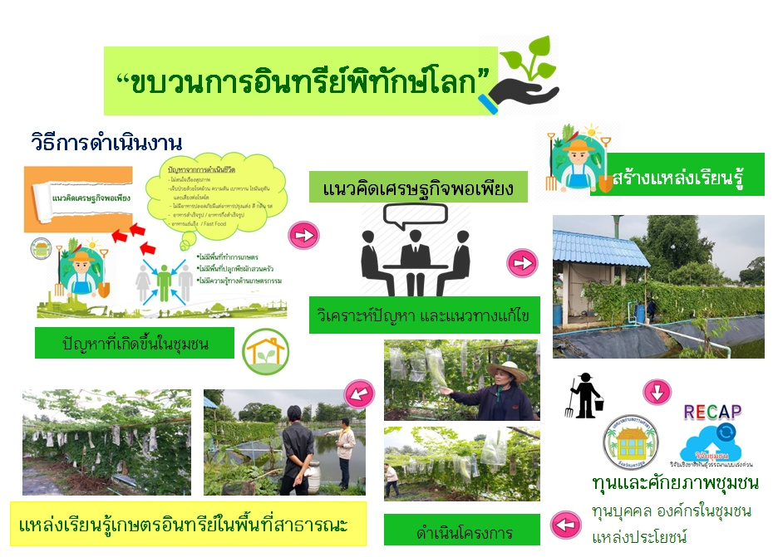

ประชากรในพื้นที่เทศบาลตำบลธรรมสาลา ก็ยังคงประกอบอาชีพเกษตรกรรรม และปศุสัตว์ เพราะสภาพพื้นที่เอื้ออำนวย แต่ในปัจจุบันสภาพความเป็นอยู่ของประชาชนเปลี่ยนไป ตามสภาพสังคมเมือง สภาวะเศรษฐกิจที่ต้องทำงานหาเงินจุนเจือครอบครัว ทำให้ชาวบ้านขาดความสนใจเรื่องสุขภาพ โดยเฉพาะการบริโภคอาหารปลอดภัย จากแนวพระราชดำริ “เศรษฐกิจพอเพียง”และสภาพปัญหาในชุมชน นายทวี กุลคำธรกิตติ์ นายกเทศมนตรีจึงมีความคิดที่อยากให้ประชากรในพื้นที่ มีชีวิตความเป็นอยู่ที่ดีขึ้น มีอาหารบริโภคที่ปลอดภัย อีกทั้งอยากให้ทุกครัวเรือนมีรายได้เล็กๆน้อยๆจากการประกอบอาชีพเสริม จึงมีแนวคิดที่จะส่งเสริมให้ทุกครัวเรือนใช้ที่ว่างๆในพื้นที่รอบๆบริเวณบ้านปลูกพืชผักเพื่อไว้บริโภคในครัวเรือนโดยยึดรูปแบบการเกษตรอินทรีย์ คือระบบการผลิตที่คำนึงถึงสภาพแวดล้อมรักษาสมดุลของธรรมชาติและความหลากหลายของทางชีวภาพโดยมีระบบการจัดการนิเวศวิทยาที่คล้ายคลึงกับธรรมชาติ และหลีกเลี่ยงการใช้สารสังเคราะห์ไม่ว่าจะเป็นปุ๋ยเคมี สารเคมีกำจัดศัตรูพืชและฮอร์โมนต่าง ๆ ตลอดจนไม่ใช้พืชหรือสัตว์ที่เกิดจากการตัดต่อทางพันธุกรรมที่อาจเกิดมลพิษในสภาพแวดล้อม เน้นการใช้อินทรีย์วัตถุ เช่น ปุ๋ยคอก ปุ๋ยหมัก ปุ๋ยพืชสด และ ปุ๋ยชีวภาพในการปรับปรุง บำรุง ให้มีความอุดมสมบูรณ์ เพื่อให้ต้นพืชมีความแข็งแรงสามารถ ต้านทานโรคและแมลงด้วยตนเอง รวมถึงการนำเอาภูมิปัญญาชาวบ้านมาใช้ประโยชน์ด้วย ผลผลิตที่ได้จะปลอดภัยจากสารพิษตกค้างทำให้ปลอดภัยทั้งผู้ผลิตและผู้บริโภคและไม่ทำให้สภาพแวดล้อมเสื่อมโทรมอีกด้วย
นวัตกรรม “ขบวนการอินทรีย์พิทักษ์โลก” สามารถสะท้อนในการสร้างการเปลี่ยนแปลงที่ดีขึ้นในชุมชนท้องถิ่น ดังนี้

สร้างการเรียนรู้
- สร้างแหล่งเรียนรู้ จากพื้นที่ว่างๆรอบบริเวณโรงฆ่าสัตว์เทศบาลตำบลธรรมศาลา เกิดเป็นศูนย์เกษตรอินทรีย์สามารถเป็นแหล่งเรียนรู้ที่มีการขยายสมาชิก และ มีงานร่วมกับแหล่งเรียนรู้หรือกลุ่มหรือองค์กรชุมชนภายในพื้นที่ ประชาชนมีความรู้และเพิ่มศักยภาพการผลิตให้แก่เกษตรกรสามารถพัฒนากระบวนการแลกเปลี่ยนเรียนรู้ภายในพื้นที่และนอกพื้นที่
- สร้างความรู้ มีการถ่ายทอดความรู้ที่เกิดจากการทดลองปลูกพืชผักเกษตรอินทรีย์ให้ชาวบ้านในพื้นที่และบุคคลทั่วไป สามารถสอบถามแลกเปลี่ยนเรียนรู้จากกลุ่มเกษตรอินทรีย์ได้
- สร้างผู้นำการเปลี่ยนแปลง นวัตกรรม“ขบวนการอินทรีย์พิทักษ์โลก” สร้างกลุ่มเกษตรกรในพื้นที่มีความเข้มแข็ง ช่วยเหลือตนเองได้อย่างยั่งยืนและเป็นแหล่งเรียนรู้การผลิตที่มีคุณภาพดีในชุมชน สามารถพัฒนางานสามารถขยายพื้นที่และเพิ่มจำนวนสมาชิกเพิ่มคนดำเนินการ รวมทั้งต่อยอดงานด้วย

สร้างความเป็นพลเมือง
- นวัตกรรม“ขบวนการอินทรีย์พิทักษ์โลก” ได้สร้างการมีส่วนร่วมชุมชนได้ให้ความร่วมมือ และมีส่วนร่วมในกิจกรรม ในที่นี้หมายรวมถึง หน่วยงาน กลุ่ม และองค์กรต่าง ๆ ในพื้นที่ ได้แก่ เทศบาลตำบลธรรมศาลา ศูนย์บริการการแพทย์ฉุกเฉิน ภาคธุรกิจเอกชน องค์กรภาคประชาชน ซึ่งเป็นการสร้างเครือข่ายทางสังคมร่วมช่วยกันพัฒนาและส่งเสริมการเกษตรอินทรีย์เป็นการสร้างเสริมสัมพันธภาพที่ดีระหว่างคนในชุมชน
- นวัตกรรม“ขบวนการอินทรีย์พิทักษ์โลก”สามารถพัฒนาศักยภาพพัฒนางาน และกิจกรรมที่เกิดจากการร่วมมือกันของหลายๆกลุ่ม องค์กร แหล่งเรียนรู้ และหลายหน่วยงาน

การสร้างผลกระทบ
บทสรุปที่สะท้อนผลที่เกิดขึ้นจากวิธีการดำเนินงานนวัตกรรม“ขบวนการอินทรีย์พิทักษ์โลก ” สามารถสร้างผลกระทบต่อชุมชน ดังนี้
- ด้านเศรษฐกิจ ก่อให้เกิดแหล่งเรียนรู้สามารถพัฒนาสู่การฝึกอาชีพและการประกอบอาชีพเสริมแก่ผู้ปลูกพืชเกษตรอินทรีย์ ให้ต้นทุนการผลิตที่ต่ำเพื่อเศรษฐกิจที่ดีกว่าสามารถสร้างรายได้ และลดรายจ่ายในครัวเรือน
- ด้านสังคมประชาชนสามารถดำเนินชีวิตแบบพออยู่พอกิน ตามแนวเศรษฐกิจพอเพียง ให้คุณภาพชีวิตและสุขภาพจิตที่ดีกว่า มีการสร้างสวนครัวที่ตัวเองทำได้ มีการรวมกลุ่มแลกเปลี่ยนความรู้ ส่งผลดีต่อชุมชนท้องถิ่น
- ด้านสุขภาพ นวัตกรรม“ขบวนการอินทรีย์พิทักษ์โลก” สามารถพัฒนาสร้างผลกระทบด้านสุขภาพอนามัย ในประเด็นให้การปลูกฝังการบริโภคอาหารที่ปลอดภัยและมีประโยชน์
- ด้านการจัดการสภาวะแวดล้อมให้ผืนดินที่อุดมสมบูรณ์ดีกว่า สิ่งแวดล้อมที่ดีกว่า
- ด้านการเมืองการปกครอง (การมีส่วนร่วม)การมีส่วนร่วมจากทุกฝ่ายตั้งแต่คณะผู้บริหาร ผู้ดำเนินทำโครงการ ชาวบ้าน และกลุ่มเกษตรกร มีการการจัดการตนเองของกลุ่มเกษตรกรในพื้นที่มีความเข้มแข็ง ช่วยเหลือตนเองได้อย่างยั่งยืน

นวัตกรรมที่ 6 คลองเจดีย์มีชีวิต
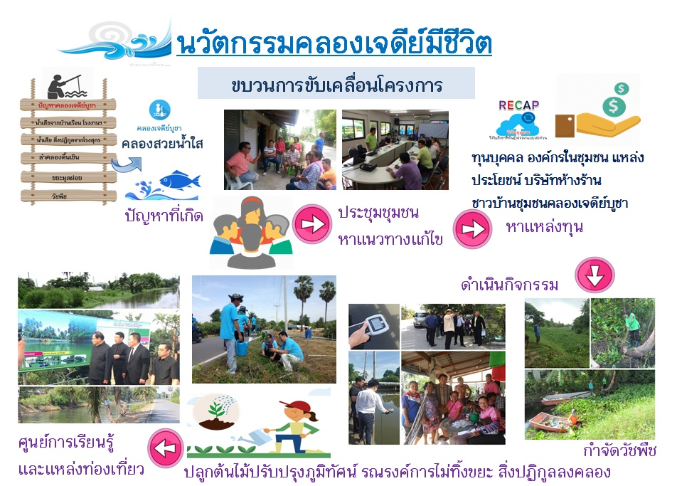
เมื่อสังคมเปลี่ยนแปลงไปความเจริญของสังคมเมือง การคมนาคมเปลี่ยนมาใช้ถนนใช้รถ แทนการสัญจรทางน้ำ เกิดถนนมาแทนที่คลอง คลองเจดีย์บูชาจึงมีสภาพไมแตกต่างจากแม่น้ำลำคลองส่วนใหญ่ที่หมดความสำคัญ จากการเจริญเติบโตขึ้นอย่างรวดเร็วของบ้านเมือง ประกอบกับการพัฒนาสาธารณูปโภคในด้านต่าง ๆ จึงส่งผลกระทบต่อคุณภาพสิ่งแวดล้อมในด้านต่าง ๆ อาทิเช่น ปัญหาความเสื่อมโทรมของคุณภาพน้ำในคลองที่อยู่ในชุมชน ที่เป็นปัญหาสะสมมานาน ทำให้ไม่สามารถนำน้ำมาใช้ประโยชน์เพื่อการอุปโภคและบริโภคได้อย่างเต็มประสิทธิภาพ อีกทั้งทำให้สูญเสียความสวยงามของทัศนียภาพของริมฝั่งลำน้ำ ส่งผลกระทบต่อคุณภาพชีวิตของประชาชน ปัญหาของคุณภาพน้ำในลำคลองโดยส่วนใหญ่เกิดจากคลองเป็นที่รองรับน้ำเสียและของเสียจากแหล่งกำเนิดมลพิษต่างๆ เช่น บ้านเรือน แหล่งชุมชน ฟาร์มสุกร โรงงาน อาคารสถานประกอบการต่างๆ ที่ทิ้งลงมาโดยมิได้มีการบำบัด ตลอดจนคูคลองเกิดการตื้นเขิน จึงส่งผลทำให้ไม่สามารถที่จะนำน้ำในคลองไปใช้เพื่อประโยชน์อื่นใดได้ จากสภาพปัญหาคลองเจดีย์บูชาดังกล่าว นายทวี กุลคำธรกิตติ์ นายกเทศมนตรีจึงจึงได้จัดให้มีกิจกรรมรณรงค์เพื่อคืนชีวิตให้คลองเจดีย์บูชา สะอาด ปลอดขยะ และ ให้มีน้ำใสขึ้น นอกจากสนองนโยบายจังหวัดแล้วก็ทำเพื่อฟื้นฟูคุณภาพน้ำในคลอง การจัดการน้ำเสียและของเสียจากชุมชน ตลอดจนเป็นการสร้างการมีส่วนร่วมของภาคประชาชนในการอนุรักษ์คูคลองไม่เฉพาะแต่คลองเจดีย์บูชา แต่เพื่อให้ตำบลธรรมศาลาเป็นเมืองน่าอยู่อย่างยั่งยืนตลอดไป
นวัตกรรม“คลองเจดีย์มีชีวิต”สามารถสะท้อนในการสร้างการเปลี่ยนแปลงที่ดีขึ้นในชุมชนท้องถิ่น ดังนี้
สร้างการเรียนรู้
- สร้างแหล่งเรียนรู้ นวัตกรรม“คลองเจดีย์มีชีวิต” ทำให้มีแหล่งเรียนรู้เกี่ยวกับประวัติความเป็นมาของคลองเจดีย์บูชาที่มีความสำคัญในประวัติศาสตร์ และชุมชนคลองเจดีย์บูชาที่ใช้ชีวิตอยู่คู่กับคลองมาช้านาน สามารถเป็นแหล่งแลกเปลี่ยนเรียนรู้ทัศนะศึกษาดูงาน เกี่ยวกับการบริหารจัดการคลองเจดีย์บูชาได้เป็นอย่างดี
- สร้างความรู้ นวัตกรรม“คลองเจดีย์มีชีวิต”มีกระบวนการแลกเปลี่ยนเรียนรู้ทั้งภายในพื้นที่และภายนอกพื้นที่ มีวิทยากรที่สามารถถ่ายทอดความรู้ได้เป็นอย่างดี
- สร้างผู้นำการเปลี่ยนแปลง นวัตกรรม “คลองเจดีย์มีชีวิต” สามารถเพิ่มแกนนำเพิ่มคนเก่งคนมีความรู้ในพื้นที่เพิ่มมากขึ้น สามารถสรุปผลของการดำเนินโครงการขยายต่อยอดเพื่อรองรับนโยบายของจังหวัดได้เป็นอย่างดี
สร้างความเป็นพลเมือง
- สร้างการมีส่วนร่วม นวัตกรรม“คลองเจดีย์มีชีวิต” ได้สร้างการมีส่วนร่วมชุมชนได้ให้ความร่วมมือ และมีส่วนร่วมในกิจกรรม ในที่นี้หมายรวมถึง หน่วยงาน กลุ่ม และองค์กรต่าง ๆ ในพื้นที่ ได้แก่ เทศบาลตำบลธรรมศาลา ศูนย์บริการการแพทย์ฉุกเฉิน ภาคธุรกิจเอกชน องค์กรภาคประชาชน บริษัทห้างร้านในพื้นที่ ซึ่งเป็นการสร้างเครือข่ายทางสังคมร่วมช่วยกันพัฒนาคลองเจดีย์บูชาให้สะอาดสวยงาม
- สร้างความรู้สึกเป็นเจ้าของ มีแกนนำในชุมชน และกลุ่มสมาชิกร่วมมือกันอาสาเฝ้าระวัง ป้องกัน และจัดการกับปัจจัยที่จะทำให้เกิดปัญหาในพื้นที่ มีกฎกติกา ข้อตกลงที่ทุกคนในชุมชนร่วมกันกำหนดขึ้นเพื่อจัดการกับปัญหาและความต้องการในชุมชน
- สร้างศักยภาพ นวัตกรรม“คลองเจดีย์มีชีวิต”สามารถพัฒนาศักยภาพพัฒนางาน และกิจกรรมที่เกิดจากการร่วมมือกันของหลายๆกลุ่ม องค์กร เกิดแหล่งเรียนรู้ และหลายหน่วยงาน ร่วมด้วยช่วยกันให้การจัดการตนเองของประชาชนในพื้นที่มีความเข้มแข็ง ช่วยเหลือตนเองได้อย่างยั่งยืน
การสร้างผลกระทบ
บทสรุปที่สะท้อนผลที่เกิดขึ้นจากวิธีการดำเนินงานนวัตกรรม“คลองเจดีย์มีชีวิต”
สามารถสร้างผลกระทบต่อชุมชน ดังนี้
- ด้านสังคม เกิดการรวมตัวรวมกลุ่มของชาวบ้านชุมชนคลองเจดีย์บูชา และชุมชนพื้นที่ใกล้เคียงร่วมมือร่วมใจพัฒนาคลองเจดีย์บูชา ซึ่งจะส่งผลดีต่อชุมชนคนในชุมชน และพื้นที่ใกล้เคียง
- ด้านเศรษฐกิจ เมื่อโครงการตลาดน้ำเป็นรูปร่างที่สมบูรณ์ สามารถเป็นแหล่งท่องเที่ยว แหล่งเรียนรู้ ชาวบ้านชุมชนคลองเจดีย์บูชาก็เกิดการสร้างงานสร้างรายได้จากการประกอบอาชีพเสริม
- ด้านการจัดการสภาวะแวดล้อมเกิดขบวนการจัดการทรัพยากรธรรมชาติและสิ่งแวดล้อม มีการร่วมมือร่วมใจรักษาความสะอาด เก็บขยะในแม่น้ำลำคลอง มีการปรับปรุงภูมิทัศน์โดยการปลูกต้นไม้รอบๆบริเวณ เพื่อความร่มรื่นและสวยงาม
- ด้านการเมืองการปกครอง การมีส่วนร่วมจากทุกฝ่ายตั้งแต่คณะผู้บริหาร ผู้ดำเนินทำโครงการ ชาวบ้าน และบริษัทห้างร้านเพื่อบรรลุตามวัตถุประสงค์ของโครงการ

